(Σημείωση: Ο παρακάτω πίνακας περιεχομένων δεν αποτελεί το τελικό κείμενο, διότι εκκρεμούν ορθογραφικές και συντακτικές διορθώσεις)

ΠΙΝΑΚΑΣ ΠΕΡΙΕΧΟΜΕΝΩΝ
ΙΕ΄ ΠΕΡΙΟΔΟΣ
ΠΡΟΕΔΡΕΥΟΜΕΝΗΣ ΚΟΙΝΟΒΟΥΛΕΥΤΙΚΗΣ ΔΗΜΟΚΡΑΤΙΑΣ
ΣΥΝΟΔΟΣ Β΄

ΣΥΝΕΔΡΙΑΣΗ ΡΙΒ΄
Παρασκευή 21 Μαρτίου 2014

ΘΕΜΑΤΑ
Α. ΕΙΔΙΚΑ ΘΕΜΑΤΑ
1. Άδεια απουσίας του Βουλευτή κ. Α. Βεσυρόπουλου, σελ.
2. Ανακοινώνεται ότι τη συνεδρίαση παρακολουθούν μαθητές από το 1ο Γυμνάσιο Άργους Ορεστικού Καστοριάς, το 5ο Γυμνάσιο Μυτιλίνης και το Γυμνάσιο και ΕΠΑΛ Καντάνου Χανίων, σελ.
3. Επί διαδικαστικού θέματος, σελ.
Β. ΚΟΙΝΟΒΟΥΛΕΥΤΙΚΟΣ ΕΛΕΓΧΟΣ
1. Κατάθεση αναφορών, σελ.
2. Απαντήσεις Υπουργών σε ερωτήσεις Βουλευτών, σελ.
3. Συζήτηση επικαίρων ερωτήσεων:
α) Προς τον Υπουργό Εργασίας, Κοινωνικής Ασφάλισης και Πρόνοιας:
i) σχετικά με τη ρύθμιση της τελευταίας ευκαιρίας για οφειλέτες του ΙΚΑ, του ΟΑΕΕ και του ΟΓΑ, σελ.
ii) σχετικά με την καταβολή του έκτακτου επιδόματος σε όλους τους ανέργους στις γιορτές του Πάσχα, σελ.
β) Προς τον Υπουργό Οικονομικών, σχετικά με τα προβλήματα που εντοπίζονται στην πάταξη της φοροδιαφυγής και ιδιαίτερα της φορολόγησης των διαφόρων λιστών των εμβασμάτων του εξωτερικού, σελ.
γ) Προς τον Υπουργό Εξωτερικών, σχετικά με τις ενέργειες για την απαγόρευση της καταστροφής του χημικού οπλοστασίου της Συρίας εντός της κλειστής λεκάνης της Μεσογείου ενόψει μάλιστα της ουκρανικής κρίσης, σελ.
δ) Προς τον Υπουργό Ανάπτυξης και Ανταγωνιστικότητας, σχετικά με την αντιμετώπιση των προβλημάτων στον κλάδο των επαγγελματιών υδραυλικών, σελ.
ε) Προς τον Υπουργό Πολιτισμού και Αθλητισμού, σχετικά με το Κέντρο Μελέτης και Έρευνας του Ελληνικού Θεάτρου - Θεατρικό Μουσείο, σελ.

ΠΡΟΕΔΡΕΥΩΝ

ΜΑΡΚΟΓΙΑΝΝΑΚΗΣ Χ. , σελ.

ΟΜΙΛΗΤΕΣ
Α. Επί διαδικαστικού θέματος:
ΓΕΩΡΓΟΠΟΥΛΟΥ - ΣΑΛΤΑΡΗ Ε. , σελ.
ΜΑΡΚΟΓΙΑΝΝΑΚΗΣ Χ. , σελ.
Β. Επί των επικαίρων ερωτήσεων:
ΑΝΔΡΙΑΝΟΣ Ι. , σελ.
ΓΕΡΑΣΙΜΙΔΟΥ Ε. , σελ.
ΓΕΡΟΝΤΟΠΟΥΛΟΣ Κ. , σελ.
ΚΑΣΣΗΣ Μ. , σελ.
ΚΕΓΚΕΡΟΓΛΟΥ Β. , σελ.
ΜΑΡΙΑΣ Ε. , σελ.
ΜΑΥΡΑΓΑΝΗΣ Γ. , σελ.
ΞΗΡΟΤΥΡΗ - ΑΙΚΑΤΕΡΙΝΑΡΗ Α. , σελ.
ΠΑΦΙΛΗΣ Α. , σελ.
ΣΚΟΡΔΑΣ Α. , σελ.
ΨΥΡΡΑΣ Θ. , σελ.

ΠΡΑΚΤΙΚΑ ΒΟΥΛΗΣ
ΙΕ΄ ΠΕΡΙΟΔΟΣ
ΠΡΟΕΔΡΕΥΟΜΕΝΗΣ ΚΟΙΝΟΒΟΥΛΕΥΤΙΚΗΣ ΔΗΜΟΚΡΑΤΙΑΣ
ΣΥΝΟΔΟΣ Β΄
ΣΥΝΕΔΡΙΑΣΗ ΡΙΒ΄
Παρασκευή 21 Μαρτίου 2014
Αθήνα, σήμερα στις 21 Μαρτίου 2014, ημέρα Παρασκευή και ώρα 10.19΄ συνήλθε στην Αίθουσα των συνεδριάσεων του Βουλευτηρίου η Βουλή σε ολομέλεια για να συνεδριάσει υπό την προεδρία του Γ΄ Αντιπροέδρου αυτής κ. ΧΡΗΣΤΟΥ ΜΑΡΚΟΓΙΑΝΝΑΚΗ.
ΠΡΟΕΔΡΕΥΩΝ (Χρήστος Μαρκογιαννάκης): Κυρίες και κύριοι συνάδελφοι, αρχίζει η συνεδρίαση.
Παρακαλείται ο κύριος Γραμματέας να διαβάσει τις αναφορές προς το Σώμα.
(Ανακοινώνονται προς το Σώμα από τον κ. Μιχαήλ Κασσή, Βουλευτή Ιωαννίνων, τα ακόλουθα:
Α. ΚΑΤΑΘΕΣΗ ΑΝΑΦΟΡΩΝ
Περιβάλλοντος, Ενέργειας και Κλιματικής Αλλαγής
3141) Οι Βουλευτές, Ιωαννίνων κ. ΧΡΗΣΤΟΣ ΜΑΝΤΑΣ, Άρτης κ. ΟΛΓΑ ΓΕΡΟΒΑΣΙΛΗ, Τρικάλων κ. ΠΑΝΑΓΙΩΤΑ ΔΡΙΤΣΕΛΗ και Λαρίσης κ. ΗΡΩ ΔΙΩΤΗ κατέθεσαν αναφορά με την οποία η Κίνηση Πολιτών Ανηλίου διαμαρτύρεται για την έγκριση της μελέτης περιβαλλοντικών επιπτώσεων του αιολικού σταθμού παραγωγής ηλεκτρικής ενέργειας (ΑΣΠΗΕ) στη θέση Ανήλιο των Δήμων Μετσόβου και Καλαμπάκας της εταιρείας «ΑΙΟΛΙΚΗ ΘΕΣΠΡΩΤΙΑΣ ΑΕ».

Οικονομικών
3142) Ο Βουλευτής Καρδίτσης κ. ΝΙΚΟΛΑΟΣ ΜΙΧΑΛΑΚΗΣ κατέθεσε αναφορά με την οποία ο κ. Κωνσταντίνος Γκαρβαδίνας διαμαρτύρεται για τη στέρηση του φοιτητικού επιδόματος στέγασης στον υιό του λόγω της σχετικής με την επικαρπία του ίδιου ή των γονέων του προϋπόθεσης που θέτει ο νόμος.

Περιβάλλοντος, Ενέργειας και Κλιματικής Αλλαγής, Οικονομικών
3143) Ο Βουλευτής Κορινθίας κ. ΧΡΙΣΤΟΣ ΔΗΜΑΣ κατέθεσε αναφορά με την οποία ο κ. Χαράλαμπος Σιαμπάνης παραθέτει τις θέσεις του σχετικά με το υπό διαβούλευση νομοσχέδιο του Υπουργείου Περιβάλλοντος για τις επενδύσεις παραγωγής ενέργειας από ανανεώσιμες πηγές ενέργειας.

Παιδείας και Θρησκευμάτων
3144) Ο Βουλευτής Ηρακλείου κ. ΕΠΑΜΕΙΝΩΝΔΑΣ (ΝΟΤΗΣ) ΜΑΡΙΑΣ κατέθεσε αναφορά με την οποία τρεις καθηγητές της δημόσιας τεχνικής επαγγελματικής εκπαίδευσης υπό καθεστώς διαθεσιμότητας παραθέτουν τον προβληματισμό τους σχετικά με τη θέση τους σε διαθεσιμότητα και επισημαίνουν την καθυστερημένη ανάρτηση των προσωρινών πινάκων από το αρμόδιο Υπουργείο.

Παιδείας και Θρησκευμάτων
3145) Ο Βουλευτής Κυκλάδων κ. ΝΙΚΟΛΑΟΣ ΣΥΡΜΑΛΕΝΙΟΣ κατέθεσε αναφορά με την οποία ο Δήμος Κύθνου διαμαρτύρεται για το μη διορισμό εκπαιδευτικού ειδικής αγωγής στο Γυμνάσιο-Λύκειο Κύθνου.

Εργασίας, Κοινωνικής Ασφάλισης και Πρόνοιας
3146) Ο Βουλευτής Ηρακλείου κ. ΕΠΑΜΕΙΝΩΝΔΑΣ (ΝΟΤΗΣ) ΜΑΡΙΑΣ κατέθεσε αναφορά με την οποία η Ομοσπονδία Επαγγελματιών και Εμπόρων Νομού Θεσσαλονίκης επισημαίνει σειρά προβλημάτων σχετικών με τις ληξιπρόθεσμες οφειλές των ασφαλισμένων του ΟΑΕΕ και αιτείται τη ρύθμιση καταβολής τους.

Εργασίας, Κοινωνικής Ασφάλισης και Πρόνοιας
3147) Ο Βουλευτής Φθιώτιδας κ. ΒΑΣΙΛΕΙΟΣ ΚΥΡΙΑΚΑΚΗΣ κατέθεσε αναφορά με την οποία ο σύλλογος εργαζομένων ΙΚΑ-ΕΤΑΜ Νομών Φθιώτιδας, Ευρυτανίας, Φωκίδας εκφράζει την αντίθεσή του στο επιχειρούμενο κλείσιμο του υποκαταστήματος του ιδρύματος στην Αταλάντη επισημαίνοντας τις δυσλειτουργίες και το κόστος, το οποίο ενδέχεται να προκαλέσει η απόφαση αυτή.

Οικονομικών, Εθνικής Άμυνας
3148) Οι Βουλευτές, Αιτωλοακαρνανίας κ. ΓΕΩΡΓΙΟΣ ΒΑΡΕΜΕΝΟΣ, Άρτης κ. ΟΛΓΑ ΓΕΡΟΒΑΣΙΛΗ, Α΄ Πειραιώς κ. ΘΕΟΔΩΡΟΣ ΔΡΙΤΣΑΣ, Σάμου κ. ΑΓΝΗ ΚΑΛΟΓΕΡΗ, Ιωαννίνων κ. ΧΡΗΣΤΟΣ ΜΑΝΤΑΣ, Πρεβέζης κ. ΚΩΝΣΤΑΝΤΙΝΟΣ ΜΠΑΡΚΑΣ και Αχαΐας κ. ΒΑΣΙΛΕΙΟΣ ΧΑΤΖΗΛΑΜΠΡΟΥ κατέθεσαν αναφορά με την οποία η Ένωση Στρατιωτικών Περιφέρειας Ηπείρου επισημαίνει τις καθυστερήσεις στην απονομή του εφάπαξ βοηθήματος στους στρατιωτικούς από το Μετοχικό Ταμείο Στρατού.

Πολιτισμού και Αθλητισμού
3149) Ο Βουλευτής Μαγνησίας κ. ΠΑΡΙΣΗΣ (ΠΑΡΙΣ) ΜΟΥΤΣΙΝΑΣ κατέθεσε αναφορά με την οποία ο Αντιδήμαρχος Βόλου αιτείται τη διεύρυνση του ωραρίου λειτουργίας του Μουσείου Θεοφίλου στην Ανακασιά Βόλου και για τα Σαββατοκύριακα.

Εσωτερικών
3150) Ο Βουλευτής Καρδίτσης κ. ΝΙΚΟΛΑΟΣ ΜΙΧΑΛΑΚΗΣ κατέθεσε αναφορά με την οποία ο Δήμαρχος Σοφάδων επισημαίνει την ανάγκη εξαίρεσης του δήμου από την αναστολή των διαδικασιών πρόσληψης προσωπικού λόγω της ήδη υπάρχουσας μεγάλης έλλειψης του προσωπικού.

Οικονομικών
3151) Ο Βουλευτής Χανίων κ. ΚΥΡΙΑΚΟΣ ΒΙΡΒΙΔΑΚΗΣ κατέθεσε αναφορά με την οποία η Ένωση Ξενοδόχων Νομού Χανίων γνωστοποιεί το μεγάλο ενδιαφέρον για την πώληση των δημόσιων κτημάτων που παρεμβάλλονται μεταξύ του παλαιού αιγιαλού και της παραλίας και επισημαίνει την καθυστέρηση της απάντησης από το Υπουργείο Οικονομικών.

Παιδείας και Θρησκευμάτων
3152) Ο Βουλευτής Λέσβου κ. ΠΑΥΛΟΣ ΒΟΓΙΑΤΖΗΣ κατέθεσε αναφορά με την οποία η Σχολική Επιτροπή Δευτεροβάθμιας Εκπαίδευσης του Δήμου Λέσβου επισημαίνει το ζήτημα της καταβολής των δεδουλευμένων οφειλών από την έναρξη της τρέχουσας σχολικής χρονιάς προς τις συμβασιούχες καθαρίστριες που εργάζονται στα σχολεία της Λέσβου.

Εργασίας, Κοινωνικής Ασφάλισης και Πρόνοιας
3153) Ο Βουλευτής Σερρών κ. ΘΕΟΦΙΛΟΣ ΛΕΟΝΤΑΡΙΔΗΣ κατέθεσε αναφορά με την οποία ο κ. Χατζηανδρέου, κάτοικος Σκοτούσας Σερρών εκφράζει τη διαμαρτυρία του για την αντισυνταγματική και άνιση μεταχείριση του ιδίου και όσων πολιτών κατέβαλαν τις ασφαλιστικές τους εισφορές προ του 1993.

Περιβάλλοντος, Ενέργειας και Κλιματικής Αλλαγής
3154) Ο Βουλευτής Μεσσηνίας κ. ΙΩΑΝΝΗΣ ΛΑΜΠΡΟΠΟΥΛΟΣ κατέθεσε αναφορά με την οποία ο κ. Επαμεινώνδας Καλυβάς αιτείται την απόσυρση του νομοσχεδίου που αφορά τα οικιακά φωτοβολταϊκά, το οποίο κατατέθηκε για διαβούλευση με τίτλο «Ρυθμίσεις για την εξυγίανση του ειδικού λογαριασμού του άρθρου 40 ν. 2773/1999.»

Περιβάλλοντος, Ενέργειας και Κλιματικής Αλλαγής
3155) Ο Βουλευτής Β΄ Αθηνών κ. ΑΠΟΣΤΟΛΟΣ ΚΑΚΛΑΜΑΝΗΣ κατέθεσε αναφορά με την οποία η κ. Σουλτάνα Σαββατή αιτείται την καταψήφιση του νομοσχεδίου που αφορά τους φωτοβολταϊκούς σταθμούς το οποίο είναι ενάντια στην επιχειρηματικότητα και τις επενδύσεις που τόσο χρειάζεται η χώρα μας.

Παιδείας και Θρησκευμάτων
3156) Ο Βουλευτής Β΄ Αθηνών κ. ΑΠΟΣΤΟΛΟΣ ΚΑΚΛΑΜΑΝΗΣ κατέθεσε αναφορά με την οποία ο Ενιαίος Φορέας Μελών ΔΕΠ Ελληνικού Ανοικτού Πανεπιστημίου εκφράζει τη διαμαρτυρία του για τον αυτο-διορισμό της Διοικούσας Επιτροπής (ΔΕ), και θέτει νομικού αλλά και ηθικού χαρακτήρα ζήτημα σχετικά με τις προσλήψεις των μελών ΣΕΠ από το ΕΑΠ.

Οικονομικών
3157) Η Βουλευτής Β΄ Θεσσαλονίκης κ. ΣΤΑΥΡΟΥΛΑ ΞΟΥΛΙΔΟΥ κατέθεσε αναφορά με την οποία η Ένωση Φοροτεχνικών Ελεύθερων Επαγγελματιών του Νομού Θεσσαλονίκης αιτείται την παράταση υποβολής δηλώσεων των παρακρατούμενων φόρων και βεβαιώσεων των αποδοχών.

Ναυτιλίας και Αιγαίου
3158) Η Βουλευτής Σάμου κ. ΑΓΝΗ ΚΑΛΟΓΕΡΗ κατέθεσε αναφορά με την οποία αιτείται την ενημέρωσή της στο ζήτημα που προέκυψε από την εταιρεία «NEL LINES» και τις τελευταίας στιγμής ακυρώσεις ή τροποποιήσεις των δρομολογίων και των εισιτηρίων για τους επιβάτες του Νομού Σάμου.

Παιδείας και Θρησκευμάτων
3159) Ο Βουλευτής Ηλείας κ. ΑΝΔΡΕΑΣ ΜΑΡΙΝΟΣ κατέθεσε δημοσίευμα εφημερίδας το οποίο αναφέρεται στην διεκδίκηση των δεδουλευμένων από τους υπαλλήλους της γραμματείας του ΤΕΙ.

Εθνικής Άμυνας
3160) Η Βουλευτής Σερρών κ. ΜΑΡΙΑ ΚΟΛΛΙΑ - ΤΣΑΡΟΥΧΑ κατέθεσε αναφορά με την οποία ο Σύνδεσμος Υποστήριξης και Συνεργασίας Μελών Ενόπλων Δυνάμεων αιτείται την τροποποίηση των άρθρων εκείνων που αφορούν τη μετάταξη ή την απόσπαση των στρατιωτικών, οι οποίοι είναι ταυτόχρονα και εκλεγμένοι δήμαρχοι με στόχο τη διευκόλυνση της άσκησης των υποχρεώσεών τους.

Περιβάλλοντος, Ενέργειας και Κλιματικής Αλλαγής
3161) Ο Βουλευτής Ιωαννίνων κ. ΚΩΝΣΤΑΝΤΙΝΟΣ ΤΑΣΟΥΛΑΣ κατέθεσε αναφορά με την οποία η Ε΄ Κυνηγετική Ομοσπονδία Ηπείρου διαμαρτύρεται για την απαγόρευση άσκησης της θηρευτικής δραστηριότητας στην περιοχή του Δέλτα Καλαμά-Σαγιάδος.

Παιδείας και Θρησκευμάτων
3162) Ο Βουλευτής Ηρακλείου κ. ΕΠΑΜΕΙΝΩΝΔΑΣ (ΝΟΤΗΣ) ΜΑΡΙΑΣ κατέθεσε αναφορά με την οποία η ΕΛΜΕ Νότιας Αθήνας αιτείται την ανάκληση της απόφασης που αφορά την απαγόρευση της συμμετοχής των εκπαιδευτικών και των μαθητών στις διήμερες εκδηλώσεις των δήμων του νότιου τομέα Αττικής.

Υγείας
3163) Ο Βουλευτής Ηρακλείου κ. ΕΠΑΜΕΙΝΩΝΔΑΣ (ΝΟΤΗΣ) ΜΑΡΙΑΣ κατέθεσε αναφορά με την οποία η Πανελλήνια Ομοσπονδία Νεφροπαθών (ΠΝΟ) καταγγέλλει την προμήθεια φίλτρων τεχνητού νεφρού από την Επιτροπή Προμηθειών Υγείας, επισημαίνοντας τη συχνότητα περιστατικών αντίδρασης στα φίλτρα από τους νεφροπαθείς.

Παιδείας και Θρησκευμάτων
3164) Ο Βουλευτής Κορινθίας κ. ΧΡΙΣΤΟΣ ΔΗΜΑΣ κατέθεσε αναφορά με την οποία ο Διευθυντής του Συλλόγου Διδασκόντων της ΕΠΑΣ Λουτρακίου αιτείται την αναβάθμιση του εσπερινού ΕΠΑΛ Κορίνθου με τη δημιουργία νέων τομέων, παραθέτοντας στοιχεία που επιβεβαιώνουν την εργαστηριακή και την εκπαιδευτική επάρκεια του δυναμικού του.

Περιβάλλοντος, Ενέργειας και Κλιματικής Αλλαγής
3165) Οι Βουλευτές Ηρακλείου κ. ΜΑΡΙΑ ΔΙΑΚΑΚΗ και κ. ΜΙΧΑΗΛ ΚΡΙΤΣΩΤΑΚΗΣ κατέθεσαν αναφορά με την οποία το Επιμελητήριο Ηρακλείου στο πλαίσιο της διαβούλευσης για το σχέδιο νόμου του ΥΠΕΚΑ «Ρυθμίσεις για την εξυγίανση του ειδικού λογαριασμού του άρθρου 40 ν. 2773/1999 και λοιπές διατάξεις» καταθέτει τις ενστάσεις του αναμένοντας νέα πρόταση από τη Κυβέρνηση.

Δημόσιας Τάξης και Προστασίας του Πολίτη, Εσωτερικών
3166) Οι Βουλευτές, Β΄ Αθηνών κ. ΙΩΑΝΝΗΣ ΔΗΜΑΡΑΣ και Α΄ Θεσσαλονίκης κ. ΓΑΒΡΙΗΛ ΑΒΡΑΜΙΔΗΣ κατέθεσαν δημοσίευμα εφημερίδας το οποίο αναφέρεται στην επικίνδυνη οδηγική συμπεριφορά των ποδηλατιστών.

Πολιτισμού και Αθλητισμού
3167) Ο Βουλευτής Άρτης κ. ΧΡΗΣΤΟΣ ΓΚΟΚΑΣ κατέθεσε αναφορά με την οποία η ΛΓ΄ Εφορεία Προϊστορικών και Κλασικών Αρχαιοτήτων με αρμοδιότητα στους δύο Νομούς Πρέβεζας - Άρτας εκφράζει την ανησυχία της για τα προβλήματα φύλαξης και λειτουργίας που αντιμετωπίζει το Αρχαιολογικό Μουσείο Άρτας και αιτείται την εξεύρεση του απαραίτητου προσωπικού φύλαξης.

Διοικητικής Μεταρρύθμισης και Ηλεκτρονικής Διακυβέρνησης
3168) Ο Βουλευτής Β΄ Αθηνών κ. ΑΠΟΣΤΟΛΟΣ ΚΑΚΛΑΜΑΝΗΣ κατέθεσε αναφορά με την οποία η Ένωση Ελλήνων Βιβλιοθηκονόμων και Επιστημόνων Πληροφόρησης αιτείται την εξέταση της ισότιμης μοριοδότησης του δεύτερου τίτλου σπουδών και της ισότιμης μεταχείρισης των υπαλλήλων.

Εθνικής Άμυνας
3169) Ο Βουλευτής Άρτης κ. ΧΡΗΣΤΟΣ ΓΚΟΚΑΣ κατέθεσε αναφορά με την οποία η Ένωση Στρατιωτικών Περιφέρειας Ηπείρου επισημαίνει τις καθυστερήσεις στην απονομή του εφάπαξ βοηθήματος στους στρατιωτικούς από το Μετοχικό Ταμείο Στρατού.

Παιδείας και Θρησκευμάτων
3170) Ο Βουλευτής Πιερίας κ. ΚΩΝΣΤΑΝΤΙΝΟΣ ΚΟΥΚΟΔΗΜΟΣ κατέθεσε αναφορά με την οποία ο Διευθυντής του Πρώτου ΕΠΑΛ Κατερίνης αιτείται την κάλυψη κενής θέσης από καθηγήτρια γραφικών τεχνών (ΠΕ18.26) στο τμήμα ΓΕΦ του τομέα Εφαρμοσμένων Τεχνών.

Εσωτερικών
3171) Ο Βουλευτής Αχαΐας κ. ΝΙΚΟΛΑΟΣ ΝΙΚΟΛΟΠΟΥΛΟΣ κατέθεσε δημοσίευμα εφημερίδας το οποίο αναφέρεται στη καθυστέρηση υλοποίησης της ειλημμένης απόφασης, που αφορά την επέκταση του σχεδίου πόλης στο οικισμό Νικολάου Πλαστήρα.

Ανάπτυξης και Ανταγωνιστικότητας, Αγροτικής Ανάπτυξης και Τροφίμων
3172) Ο Βουλευτής Μεσσηνίας κ. ΑΘΑΝΑΣΙΟΣ ΠΕΤΡΑΚΟΣ κατέθεσε αναφορά με την οποία το Επιμελητήριο Μεσσηνίας αιτείται την απόρριψη της πρότασης του ΟΟΣΑ να επιτραπεί τη διάθεση μειγμάτων ελαιολάδων και σπορέλαιων.

Εργασίας, Κοινωνικής Ασφάλισης και Πρόνοιας
3173) Οι Βουλευτές, Α΄ Θεσσαλονίκης κ. ΘΕΟΔΟΣΙΟΣ ΚΩΝΣΤΑΝΤΙΝΙΔΗΣ, Β΄ Θεσσαλονίκης κ. ΕΛΕΝΗ ΓΕΡΑΣΙΜΙΔΟΥ, Β΄ Αθηνών κ. ΧΡΗΣΤΟΣ ΚΑΤΣΩΤΗΣ, Λαρίσης και κ. ΓΕΩΡΓΙΟΣ ΛΑΜΠΡΟΥΛΗΣ κατέθεσαν αναφορά με την οποία η Ένωση Εμποροϋπαλλήλων Νομού Θεσσαλονίκη αιτείται την έκτακτη οικονομική βοήθεια για τους εργαζομένους της επιχείρησης «ΦΩΚΑΣ».

Οικονομικών
3174) Ο Βουλευτής Αχαΐας κ. ΝΙΚΟΛΑΟΣ ΝΙΚΟΛΟΠΟΥΛΟΣ κατέθεσε δημοσίευμα εφημερίδας το οποίο αναφέρεται στα δημιουργηθέντα προβλήματα λόγω της υποβάθμισης της ΔΟΥ Αιγίου.

Εσωτερικών
3175) Ο Βουλευτής Καρδίτσης κ. ΝΙΚΟΛΑΟΣ ΜΙΧΑΛΑΚΗΣ κατέθεσε αναφορά με την οποία ο Σύλλογος Εργαζομένων στους Οργανισμούς Τοπικής Αυτοδιοίκησης Νομού Καρδίτσας διαμαρτύρεται για την αδικαιολόγητη πολύμηνη καθυστέρηση της μισθοδοσίας των δεκατεσσάρων εργαζομένων γυναικών του Κέντρου Γυναικών του Δήμου Καρδίτσας.

Παιδείας και Θρησκευμάτων
3176) Η Βουλευτής Σερρών κ. ΜΑΡΙΑ ΚΟΛΛΙΑ - ΤΣΑΡΟΥΧΑ κατέθεσε αναφορά με την οποία η Ομοσπονδία Πολυμελών Οικογενειών με τρία τέκνα Ελλάδος αιτείται την ένταξη των τρίτεκνων γονέων στη κατηγορία των κατά προτεραιότητα μεταθέσεων-αποσπάσεων και τη θεσμοθέτηση τους στα οικογενειακά-κοινωνικά κριτήρια.

Εσωτερικών, Περιβάλλοντος, Ενέργειας και Κλιματικής Αλλαγής
3177) Ο Βουλευτής Αχαΐας κ. ΝΙΚΟΛΑΟΣ ΝΙΚΟΛΟΠΟΥΛΟΣ κατέθεσε δημοσίευμα εφημερίδας το οποίο αναφέρεται στις διαμαρτυρίες των κατοίκων του Διακοπτού για την ποιότητα των ανταποδοτικών έργων των εταιρειών οι οποίες κατασκευάζουν τη νέα σιδηροδρομική γραμμή στην περιοχή.

Οικονομικών, Παιδείας και Θρησκευμάτων
3178) Ο Βουλευτής Καρδίτσης κ. ΝΙΚΟΛΑΟΣ ΜΙΧΑΛΑΚΗΣ κατέθεσε αναφορά με την οποία ο Δήμαρχος Σοφάδων αιτείται την καταβολή των αποδοχών των σχολικών καθαριστριών που απασχολούνται στην καθαριότητα των σχολικών του μονάδων.

Υγείας
3179) Ο Βουλευτής Β΄ Αθηνών κ. ΔΗΜΗΤΡΙΟΣ ΣΤΡΑΤΟΥΛΗΣ κατέθεσε αναφορά με την οποία η Πανελλήνια Ομοσπονδία Νεφροπαθών καταγγέλλει την προμήθεια φίλτρων τεχνητού νεφρού από την Επιτροπή Προμηθειών Υγείας, επισημαίνοντας την απουσία συγκατάθεσης των θεράποντων ιατρών και την συχνότητα παρουσίασης αντιδράσεων στα φίλτρα από τους νεφροπαθείς.

Υγείας, Εσωτερικών
3180) Η Βουλευτής Σάμου κ. ΑΓΝΗ ΚΑΛΟΓΕΡΗ κατέθεσε αναφορά με την οποία οι εργαζόμενοι του Κέντρου Πρόληψης ΠΕ Σάμου, Ικαρίας, Φούρνων «Φάρος» εκφράζουν την ανησυχία τους για τα προβλήματα χρηματοδότησης που αντιμετωπίζει το Κέντρο Εξαρτήσεων και Προαγωγής Ψυχοκοινωνικής Υγείας στη Σάμο και τον κίνδυνο διακοπής των παρεχόμενων υπηρεσιών του.

Υγείας
3181) Η Βουλευτής Σερρών κ. ΜΑΡΙΑ ΚΟΛΛΙΑ - ΤΣΑΡΟΥΧΑ κατέθεσε αναφορά με την οποία το Περιφερειακό Τμήμα Σερρών του Πανελλήνιου Συλλόγου Φυσικοθεραπευτών διαμαρτύρεται για την καθυστέρηση απόδοσης των οφειλών του ΕΟΠΥΥ και επισημαίνει την παράνομη παρακράτηση των δεδουλευμένων των φυσικοθεραπευτών για το έτος 2013.

Παιδείας και Θρησκευμάτων
3182) Ο Βουλευτής Καρδίτσης κ. ΣΠΥΡΙΔΩΝ ΤΑΛΙΑΔΟΥΡΟΣ κατέθεσε αναφορά με την οποία ο Δήμος Σοφάδων Καρδίτσας αιτείται την καταβολή των αποδοχών των σχολικών καθαριστριών που απασχολούνται στην καθαριότητα των σχολικών του μονάδων.

Ανάπτυξης και Ανταγωνιστικότητας, Περιβάλλοντος, Ενέργειας και Κλιματικής Αλλαγής, Δημόσιας Τάξης και Προστασίας του Πολίτη
3183) Ο Βουλευτής Αχαΐας κ. ΝΙΚΟΛΑΟΣ ΝΙΚΟΛΟΠΟΥΛΟΣ κατέθεσε δημοσίευμα εφημερίδας το οποίο αναφέρεται στις πιθανές περιβαλλοντικές επιπτώσεις λόγω της κατασκευής σιδηροδρομικής γραμμής στην Τοπική Κοινότητα Λόγγου.

Αγροτικής Ανάπτυξης και Τροφίμων
3184) Ο Βουλευτής Ιωαννίνων κ. ΣΤΑΥΡΟΣ ΚΑΛΟΓΙΑΝΝΗΣ κατέθεσε αναφορά με την οποία ο Τοπικός Οργανισμός Εγγείων Βελτιώσεων Άνω Ρου Αχέροντα επισημαίνει την ανάγκη παροχής οικονομικής ενίσχυσης προκειμένου να προβεί στη συντήρηση του δικτύου του.

Ναυτιλίας και Αιγαίου, Οικονομικών, Εσωτερικών
3185) Ο Βουλευτής Αχαΐας κ. ΝΙΚΟΛΑΟΣ ΝΙΚΟΛΟΠΟΥΛΟΣ κατέθεσε δημοσίευμα εφημερίδας το οποίο αναφέρεται στην αλλαγή του σχεδιασμού της τουριστικής μαρίνας του Ναυταθλητικού Ομίλου Αιγίου.

Ανάπτυξης και Ανταγωνιστικότητας
3186) Ο Βουλευτής Αχαΐας κ. ΝΙΚΟΛΑΟΣ ΝΙΚΟΛΟΠΟΥΛΟΣ κατέθεσε δημοσίευμα εφημερίδας το οποίο αναφέρεται στις διαμαρτυρίες τοπικών αρτοποιών για τις επερχόμενες αλλαγές στον τρόπο παρασκευής, παραγωγής και διάθεσης ψωμιού και αρτοποιημάτων

Εθνικής Άμυνας
3187) Ο Βουλευτής Α΄ Θεσσαλονίκης κ. ΓΑΒΡΙΗΛ ΑΒΡΑΜΙΔΗΣ κατέθεσε αναφορά με την οποία ο Σύνδεσμος Εθελοντών Μακράς Θητείας Ενόπλων Δυνάμεων επισημαίνει την πρόνοια για ίση ιεραρχική προαγωγική μεταχείριση εθελοντών και εθελοντριών των νόμων 1848/89, 705/77 και 445/74.

Παιδείας και Θρησκευμάτων, Διοικητικής Μεταρρύθμισης και Ηλεκτρονικής Διακυβέρνησης
3188) Ο Βουλευτής Αιτωλοακαρνανίας κ. ΓΕΩΡΓΙΟΣ ΒΑΡΕΜΕΝΟΣ κατέθεσε αναφορά με την οποία η κ. Βασιλική Χρυσανθοπούλου παραθέτει τον προβληματισμό της σχετικά με τη μη εξαίρεση στη διαθεσιμότητα των εγκύων, λεχώνων και γυναικών με άδεια ανατροφής.

Ανάπτυξης και Ανταγωνιστικότητας
3189) Ο Βουλευτής Αχαΐας κ. ΝΙΚΟΛΑΟΣ ΝΙΚΟΛΟΠΟΥΛΟΣ κατέθεσε αναφορά με την οποία η Ομοσπονδία Επαγγελματιών και Εμπόρων Νομού Θεσσαλονίκης αιτείται τη διενέργεια δημοσίου διαλόγου σχετικά με το πολυνομοσχέδιο το οποίο πρόκειται να επιφέρει αλλαγές στο εμπόριο και αφορά την υλοποίηση σχετικών προτάσεων του ΟΑΣΑ.

Οικονομικών
3190) Η Βουλευτής Αιτωλοακαρνανίας κ. ΝΙΚΗ ΦΟΥΝΤΑ κατέθεσε αναφορά με την οποία ο Δήμος Ναυπακτίας αιτείται την έκδοση απόφασης για τον καθορισμό διαδικασίας νέας εκκαθάρισης με στόχο την άρση της αδικίας από το αυξημένο έκτακτο ειδικό τέλος ακινήτων (ΕΕΤΑ) που επιβαρύνει τους δημότες του.

Υγείας, Δικαιοσύνης, Διαφάνειας και Ανθρωπίνων Δικαιωμάτων, Εργασίας, Κοινωνικής Ασφάλισης και Πρόνοιας
3191) Ο Βουλευτής Αχαΐας κ. ΝΙΚΟΛΑΟΣ ΝΙΚΟΛΟΠΟΥΛΟΣ κατέθεσε αναφορά με την οποία ο Ιατρικός Σύλλογος Πειραιά διαμαρτύρεται για τις συνέπειες του ψηφισθέντος νομοσχεδίου για την Πρωτοβάθμια Φροντίδα Υγείας ιδίως στην εργασιακή κατάσταση ιατρικού, υγειονομικού και υπαλληλικού προσωπικού.

Ναυτιλίας και Αιγαίου
3192) Ο Βουλευτής Κυκλάδων κ. ΝΙΚΟΛΑΟΣ ΣΥΡΜΑΛΕΝΙΟΣ κατέθεσε αναφορά με την οποία η Περιφερειακή Ένωση Δήμων Νοτίου Αιγαίου εκφράζει την αντίθεσή της στη μείωση των επιδοτήσεων των ακτοπλοϊκών γραμμών δημοσίου συμφέροντος.

Δικαιοσύνης, Διαφάνειας και Ανθρωπίνων Δικαιωμάτων, Οικονομικών, Υγείας
3193) Ο Βουλευτής Αχαΐας κ. ΝΙΚΟΛΑΟΣ ΝΙΚΟΛΟΠΟΥΛΟΣ κατέθεσε αναφορά με την οποία ο κ. Κουλούρης Κωνσταντίνος διαμαρτύρεται για την τοποθέτησή του σε θέση νυχτοφύλακα στο Κέντρο Υγείας Λευκίμμης παρά τα προβλήματα υγείας του.

Αγροτικής Ανάπτυξης και Τροφίμων
3194) Ο Βουλευτής Άρτης κ. ΧΡΗΣΤΟΣ ΓΚΟΚΑΣ κατέθεσε αναφορά με την οποία ο Δήμος Νικολάου Σκουφά αιτείται την ουσιαστική οικονομική αποζημίωση των πληγέντων παραγωγών επισημαίνοντας το σχετικό πόρισμα ελέγχου του ΕΛΓΑ.

Παιδείας και Θρησκευμάτων
3195) Οι Βουλευτές Ηρακλείου κ. ΜΙΧΑΗΛ ΚΡΙΤΣΩΤΑΚΗΣ και κ. ΜΑΡΙΑ ΔΙΑΚΑΚΗ κατέθεσαν αναφορά με την οποία ο Διευθυντής, ο Σύλλογος Καθηγητών, ο Σύλλογος Γονέων και Κηδεμόνων του ΓΕΛ Ασημίου Ηρακλείου Κρήτης αιτούνται την επαναλειτουργία του Εξεταστικού Κέντρου Πανελληνίων Εξετάσεων ΓΕΛ Ασημίου.

Παιδείας και Θρησκευμάτων
3196) Ο Βουλευτής Έβρου κ. ΜΑΡΙΝΟΣ ΟΥΖΟΥΝΙΔΗΣ κατέθεσε αναφορά με την οποία ο Σύλλογος Γονέων και Κηδεμόνων του Τετάρτου Δημοτικού Σχολείου Ορεστιάδας διαμαρτύρεται για την υποβάθμιση του οικείου δημοτικού σχολείου επισημαίνοντας σειρά στοιχείων που αντιτίθεται στη σκοπιμότητα αυτής.

Ανάπτυξης και Ανταγωνιστικότητας
3197) Ο Βουλευτής Αχαΐας κ. ΝΙΚΟΛΑΟΣ ΝΙΚΟΛΟΠΟΥΛΟΣ κατέθεσε αναφορά με την οποία ο κ. Φλωράς Γιώργος καταγγέλλει την κατά τη γνώμη του αποστολή ψευδών στοιχείων από την Επιτροπή Ανταγωνισμού στην Ευρωπαϊκή Επιτροπή σχετικά με το θέμα ολιγοπωλίων στην αγορά βιβλίου.

Παιδείας και Θρησκευμάτων
3198) Οι Βουλευτές, Κορινθίας κ. ΧΡΙΣΤΟΣ ΔΗΜΑΣ και Β΄ Πειραιώς κ. ΙΩΑΝΝΗΣ ΤΡΑΓΑΚΗΣ κατέθεσαν αναφορά με την οποία ο Σύλλογος Διδασκόντων της Επαγγελματικής Σχολής Κιάτου Κορινθίας αιτείται την ίδρυση εσπερινού επαγγελματικού λυκείου στο Κιάτο του Δήμου Σικυωνίων του Νομού Κορινθίας.

Εργασίας, Κοινωνικής Ασφάλισης και Πρόνοιας
3199) Η Βουλευτής Φθιώτιδας κ. ΕΛΕΝΗ ΜΑΚΡΗ ΘΕΟΔΩΡΟΥ κατέθεσε αναφορά με την οποία ο κ. Νικόλαος Τσάρας εκφράζει τη διαμαρτυρία του για τις καθυστερήσεις και τις γραφειοκρατικές αγκυλώσεις που προκύπτουν από τη νομοθεσία στην απονομή της σύνταξής του.

Διοικητικής Μεταρρύθμισης και Ηλεκτρονικής Διακυβέρνησης
3200) Ο Βουλευτής Αχαΐας κ. ΝΙΚΟΛΑΟΣ ΝΙΚΟΛΟΠΟΥΛΟΣ κατέθεσε αναφορά με την οποία η Πανελλήνια Ομοσπονδία Σωματείων Εργαζομένων Κέντρων Εξυπηρέτησης Πολιτών διατυπώνει την αντίθεση της στο νομοσχέδιο για την αξιολόγηση των δημοσίων υπαλλήλων, ιδίως στον τρόπο διεξαγωγής της σχετικής διαδικασίας.

Ανάπτυξης και Ανταγωνιστικότητας
3201) Ο Βουλευτής Αχαΐας κ. ΝΙΚΟΛΑΟΣ ΝΙΚΟΛΟΠΟΥΛΟΣ κατέθεσε αναφορά με την οποία η Γενική Συνομοσπονδία Επαγγελματιών Βιοτεχνών Εμπόρων Ελλάδας αιτείται την άμεση απόσυρση της τροπολογίας του Υπουργείου Ανάπτυξης για τη μείωση της υποχρεωτικής διάρκειας των επαγγελματικών μισθώσεων από δώδεκα σε τρία έτη.

Οικονομικών, Ανάπτυξης και Ανταγωνιστικότητας
3202) Ο Βουλευτής Κορινθίας κ. ΧΡΙΣΤΟΣ ΔΗΜΑΣ κατέθεσε αναφορά με την οποία το Δημοτικό Συμβούλιο του Δήμου Κορινθίων στηρίζει τους εργαζόμενους του Καζίνο Λουτρακίου έναντι της φημολογούμενης πρόθεσης της Κυβέρνησης για τη χορήγηση νέας άδειας Καζίνο στο Ελληνικό.

Ανάπτυξης και Ανταγωνιστικότητας, Παιδείας και Θρησκευμάτων
3203) Ο Βουλευτής Αχαΐας κ. ΝΙΚΟΛΑΟΣ ΝΙΚΟΛΟΠΟΥΛΟΣ κατέθεσε αναφορά με την οποία η Γενική Συνομοσπονδία Επαγγελματιών Βιοτεχνών Εμπόρων Ελλάδος διατυπώνει προτάσεις για την επιτυχή εφαρμογή του θεσμού της μαθητείας.

Δημόσιας Τάξης και Προστασίας του Πολίτη
3204) Ο Βουλευτής Αχαΐας κ. ΝΙΚΟΛΑΟΣ ΝΙΚΟΛΟΠΟΥΛΟΣ κατέθεσε αναφορά με την οποία ο Σύλλογος Εμπορικής και Τουριστικής Ανάπτυξης Ανατολικής Αιγιαλείας διατυπώνει την αντίθεσή του στην κατάργηση του Αστυνομικού Τμήματος Ακράτας.

Δικαιοσύνης, Διαφάνειας και Ανθρωπίνων Δικαιωμάτων, Οικονομικών, Περιβάλλοντος, Ενέργειας και Κλιματικής Αλλαγής
3205) Ο Βουλευτής Αχαΐας κ. ΝΙΚΟΛΑΟΣ ΝΙΚΟΛΟΠΟΥΛΟΣ κατέθεσε αναφορά με την οποία ο κ. Αμβαζάς Αλέξανδρος περιγράφει μια συγκεκριμένη μέθοδο νοθείας των καυσίμων από τους βενζινοπώλες εις βάρος των καταναλωτών.

Πολιτισμού και Αθλητισμού, Περιβάλλοντος, Ενέργειας και Κλιματικής Αλλαγής, Διοικητικής Μεταρρύθμισης και Ηλεκτρονικής Διακυβέρνησης
3206) Οι Βουλευτές, Β΄ Αθηνών κ. ΙΩΑΝΝΗΣ ΔΗΜΑΡΑΣ και Α΄ Θεσσαλονίκης κ. ΓΑΒΡΙΗΛ ΑΒΡΑΜΙΔΗΣ κατέθεσαν αναφορά με την οποία οι εργαζόμενοι της Ενοποίησης Αρχαιολογικών Χώρων και Αναπλάσεις Α.Ε. παραθέτουν τα επιχειρήματά τους για τη μη κατάργηση της «ΕΑΧΑ Α.Ε.» και την άμεση απόλυση όλου του προσωπικού.

Υποδομών, Μεταφορών και Δικτύων
3207) Οι Βουλευτές, Β΄ Αθηνών κ. ΙΩΑΝΝΗΣ ΔΗΜΑΡΑΣ και Α΄ Θεσσαλονίκης κ. ΓΑΒΡΙΗΛ ΑΒΡΑΜΙΔΗΣ κατέθεσαν αναφορά με την οποία η κ. Καλλιόπη Ρέντζικα αιτείται την επίλυση θέματος που αφορά το ζήτημα εμφάνισης χρέους στο ταμείο ΤΣΜΕΔΕ από μηχανικούς που δεν έχουν ασκήσει ποτέ το επάγγελμά τους.

Οικονομικών, Εθνικής Άμυνας
3208) Ο Βουλευτής Ιωαννίνων κ. ΣΤΑΥΡΟΣ ΚΑΛΟΓΙΑΝΝΗΣ κατέθεσε αναφορά με την οποία η Ένωση Στρατιωτικών Περιφέρειας Ηπείρου αιτείται τη λήψη μέτρων για την έγκαιρη καταβολή του εφάπαξ στους δικαιούχους που υποβάλλουν αίτηση αποστρατείας.

Περιβάλλοντος, Ενέργειας και Κλιματικής Αλλαγής
3209) Η Βουλευτής Μαγνησίας κ. ΜΑΡΙΝΑ ΧΡΥΣΟΒΕΛΩΝΗ κατέθεσε αναφορά με την οποία η κ. Αικατερίνη Τσαλαπάτα αιτείται την ανάγκη για εγκατάσταση ατομικής θέρμανσης στα διαμερίσματα των πολυκατοικιών ανεξάρτητα από τη σύμφωνη γνώμη του 51% της συνέλευσής τους.

Υποδομών, Μεταφορών και Δικτύων
3210) Η Βουλευτής Μαγνησίας κ. ΜΑΡΙΝΑ ΧΡΥΣΟΒΕΛΩΝΗ κατέθεσε αναφορά με την οποία οι δημότες του Δήμου Ζαγοράς-Μουρεσίου Νομού Μαγνησίας διεκδικούν την ενημέρωσή τους για την πορεία του έργου κατασκευής της παράκαμψης στο τμήμα Χάνια-Κισσός του οδικού δικτύου Μαγνησίας.
Β. ΑΠΑΝΤΗΣΕΙΣ ΥΠΟΥΡΓΩΝ ΣΕ ΕΡΩΤΗΣΕΙΣ ΒΟΥΛΕΥΤΩΝ
1. Στην με αριθμό 3669/11-11-2013 ερώτηση του Βουλευτή κ. Αυγενάκη Ελευθερίου δόθηκε με το υπ’ αριθμ. 2523 B/30-01-2014 έγγραφο από τον Αναπληρωτή Υπουργό Περιβάλλοντος, Ενέργειας και Κλιματικής Αλλαγής η ακόλουθη απάντηση:
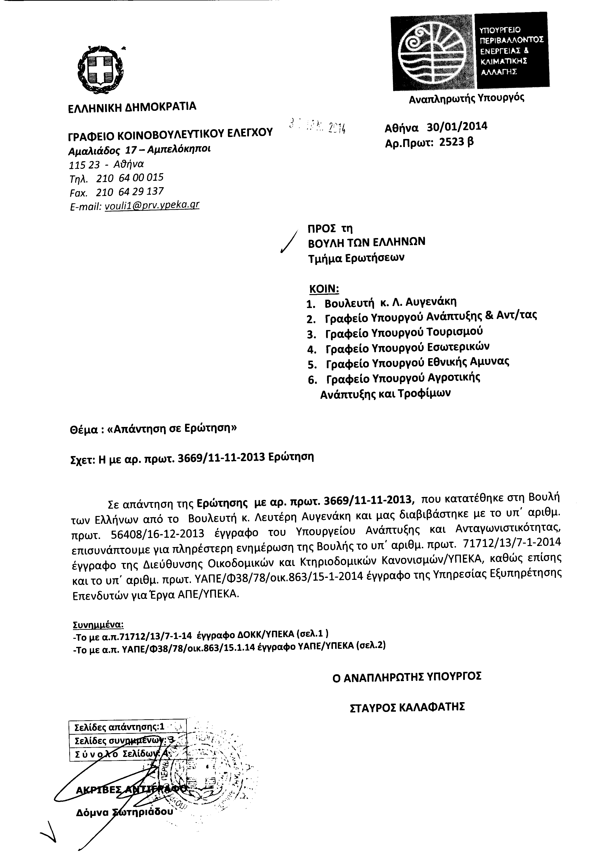

2. Στην με αριθμό 4434/02-12-2013 ερώτηση του Βουλευτή κ. Γάκη Δημητρίου δόθηκε με το υπ’ αριθμ. 2436 Β/30-01-2014 έγγραφο από τον Αναπληρωτή Υπουργό Περιβάλλοντος, Ενέργειας και Κλιματικής Αλλαγής η ακόλουθη απάντηση:
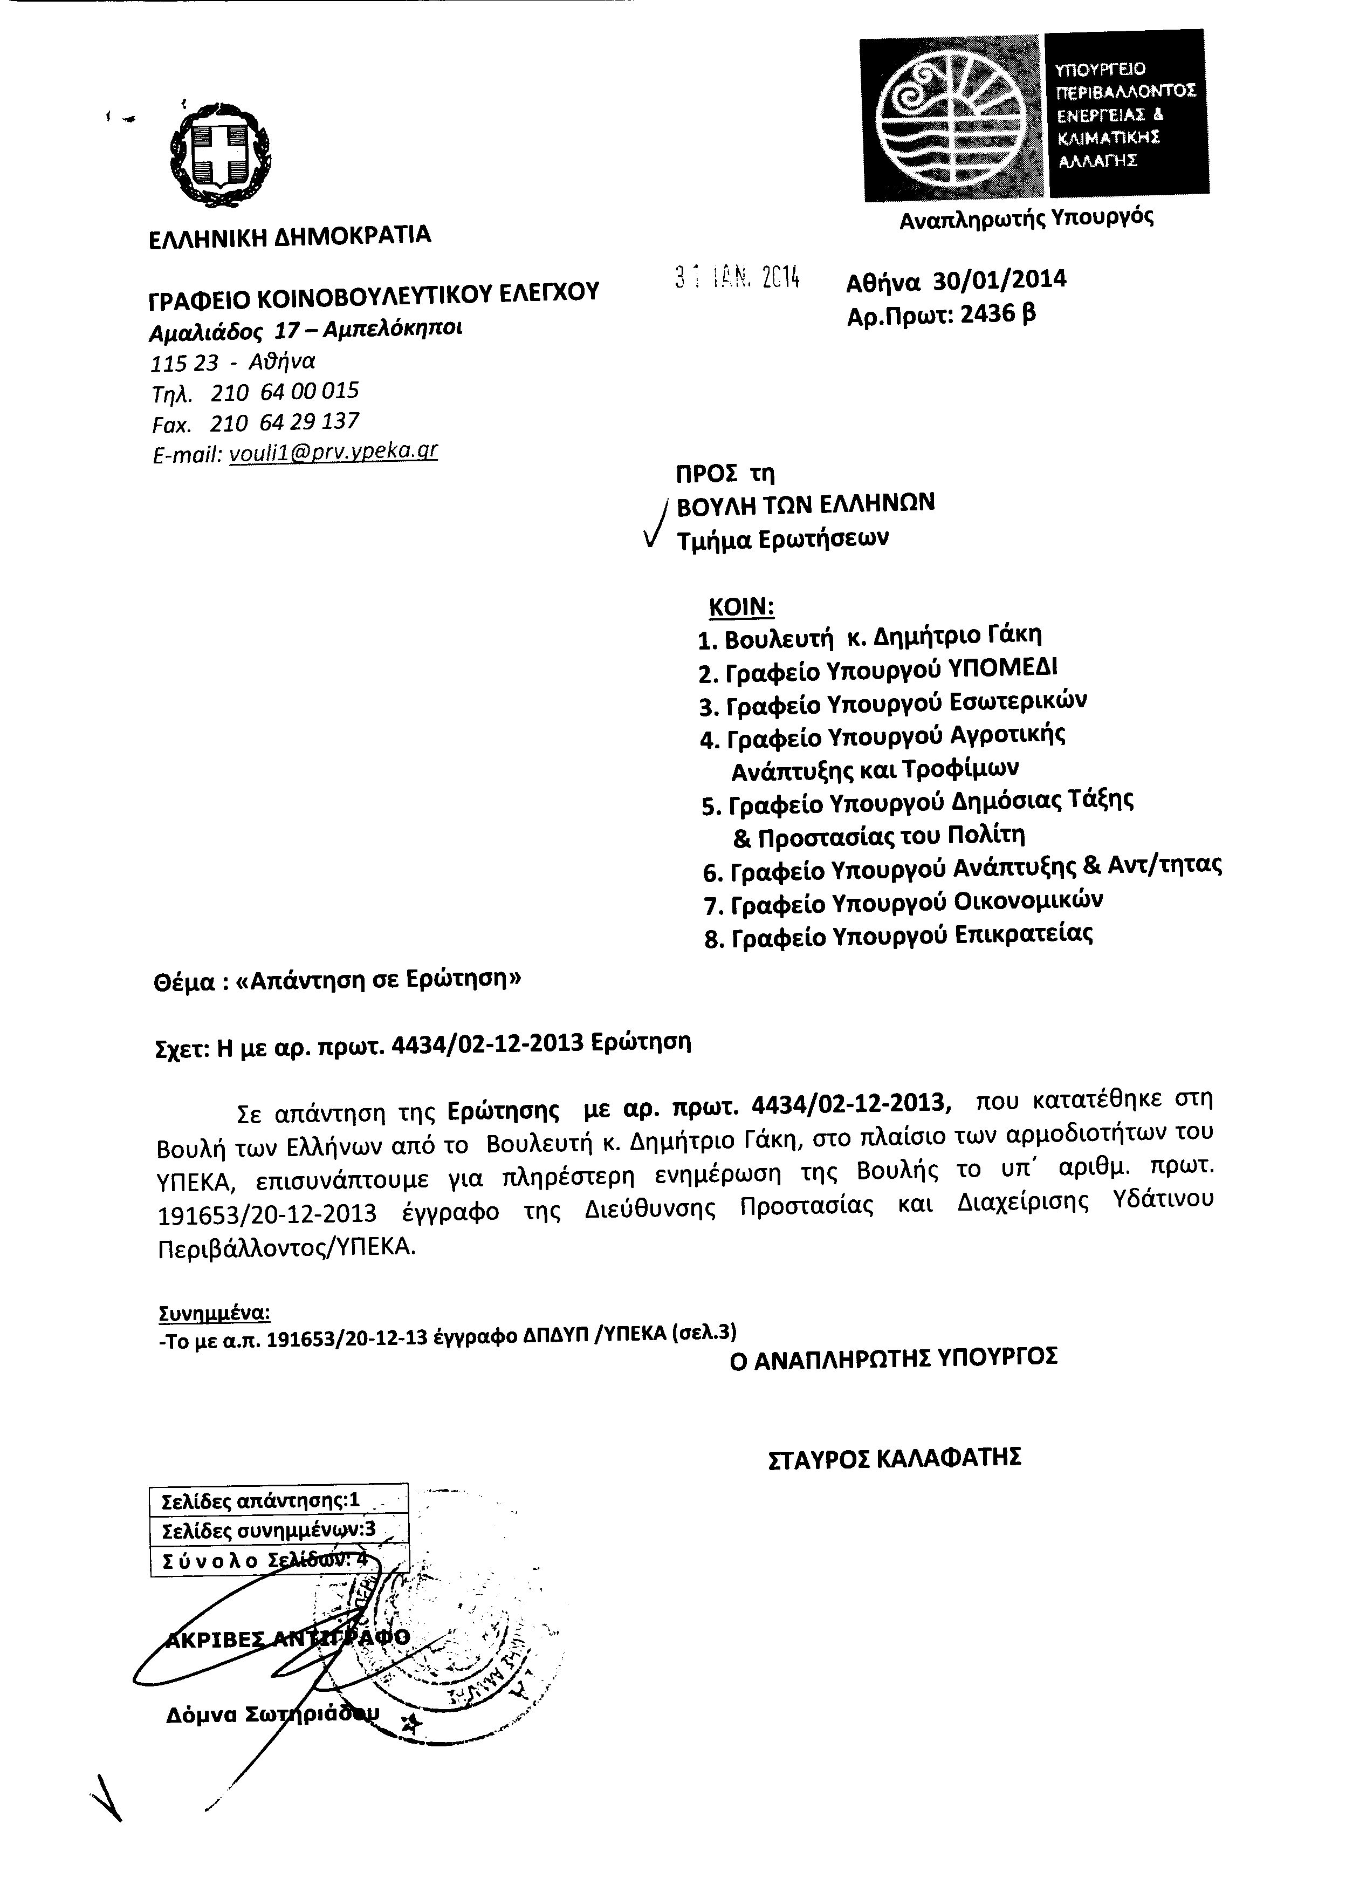

3. Στην με αριθμό 5026/19-12-2013 ερώτηση των Βουλευτών κυρίων Βαμβακά Ευγενίας(Τζένης), Δρίτσα Θεοδώρου, Αμανατίδη Ιωάννη, Γάκη Δημητρίου, Ζαχαριά Κωνσταντίνου, Κανελλοπούλου Μαρίας, Καφαντάρη Χαρούλας (Χαράς), Κουρουμπλή Παναγιώτη, Μπάρκα Κωνσταντίνου, Μπόλαρη Μαρίας, Σταθά Ιωάννη, Στρατούλη Δημητρίου δόθηκε με το υπ’ αριθμ. Κ.Ε.329/30-01-2014 έγγραφο από την Υπουργό Τουρισμού η ακόλουθη απάντηση:
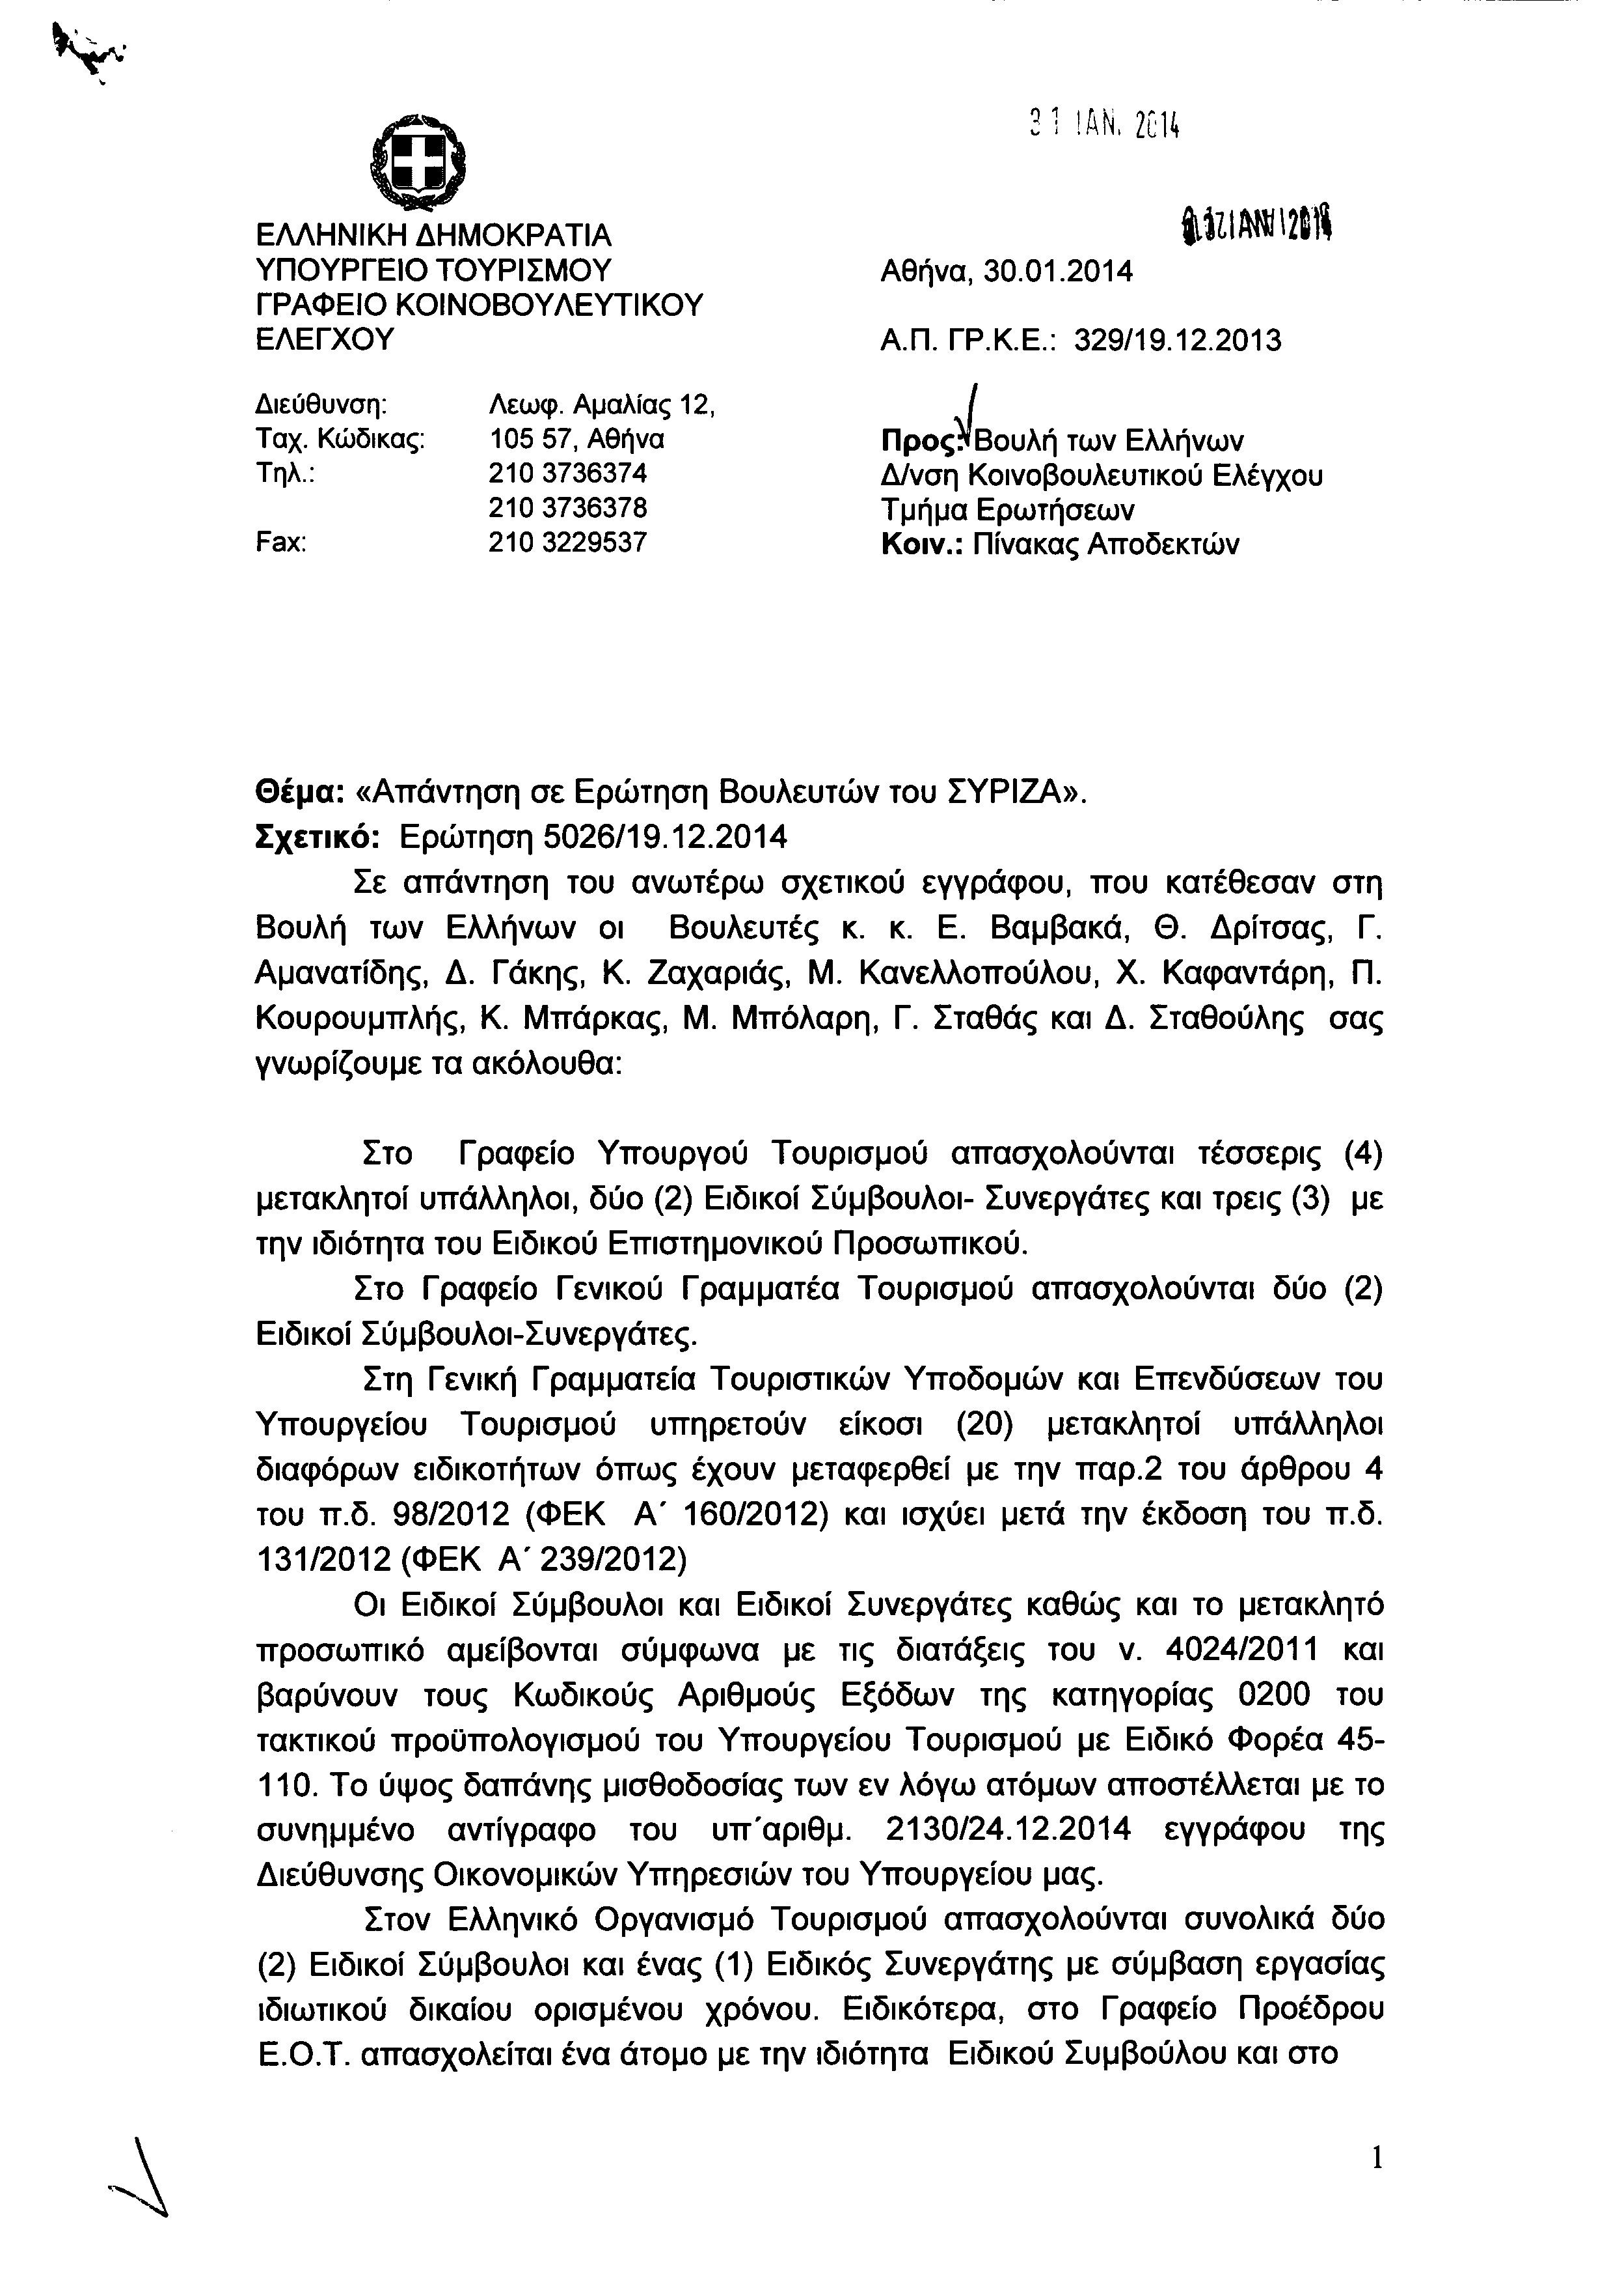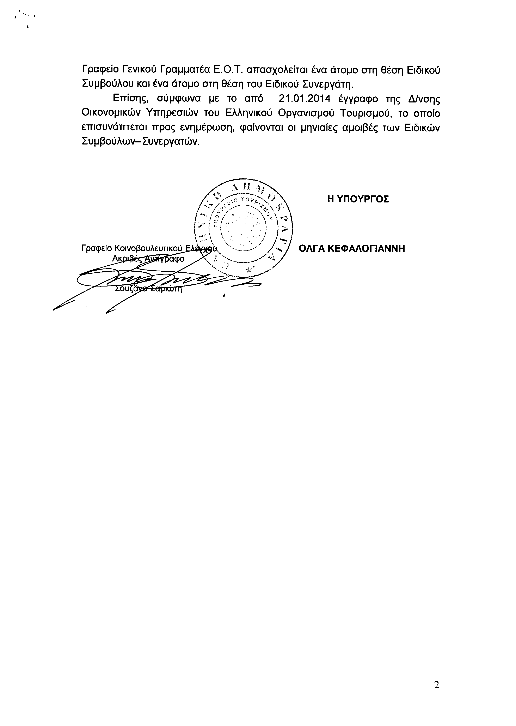
4. Στην με αριθμό 5088/23-12-2013 ερώτηση του Βουλευτή κ. Αυγενάκη Ελευθερίου δόθηκε με το υπ’ αριθμ. ΥΠ.ΠΟ.Α/ΓΡ.ΥΠ./Κ.Ε./271-30-01-2014 έγγραφο από τον Υφυπουργό Αθλητισμού η ακόλουθη απάντηση:
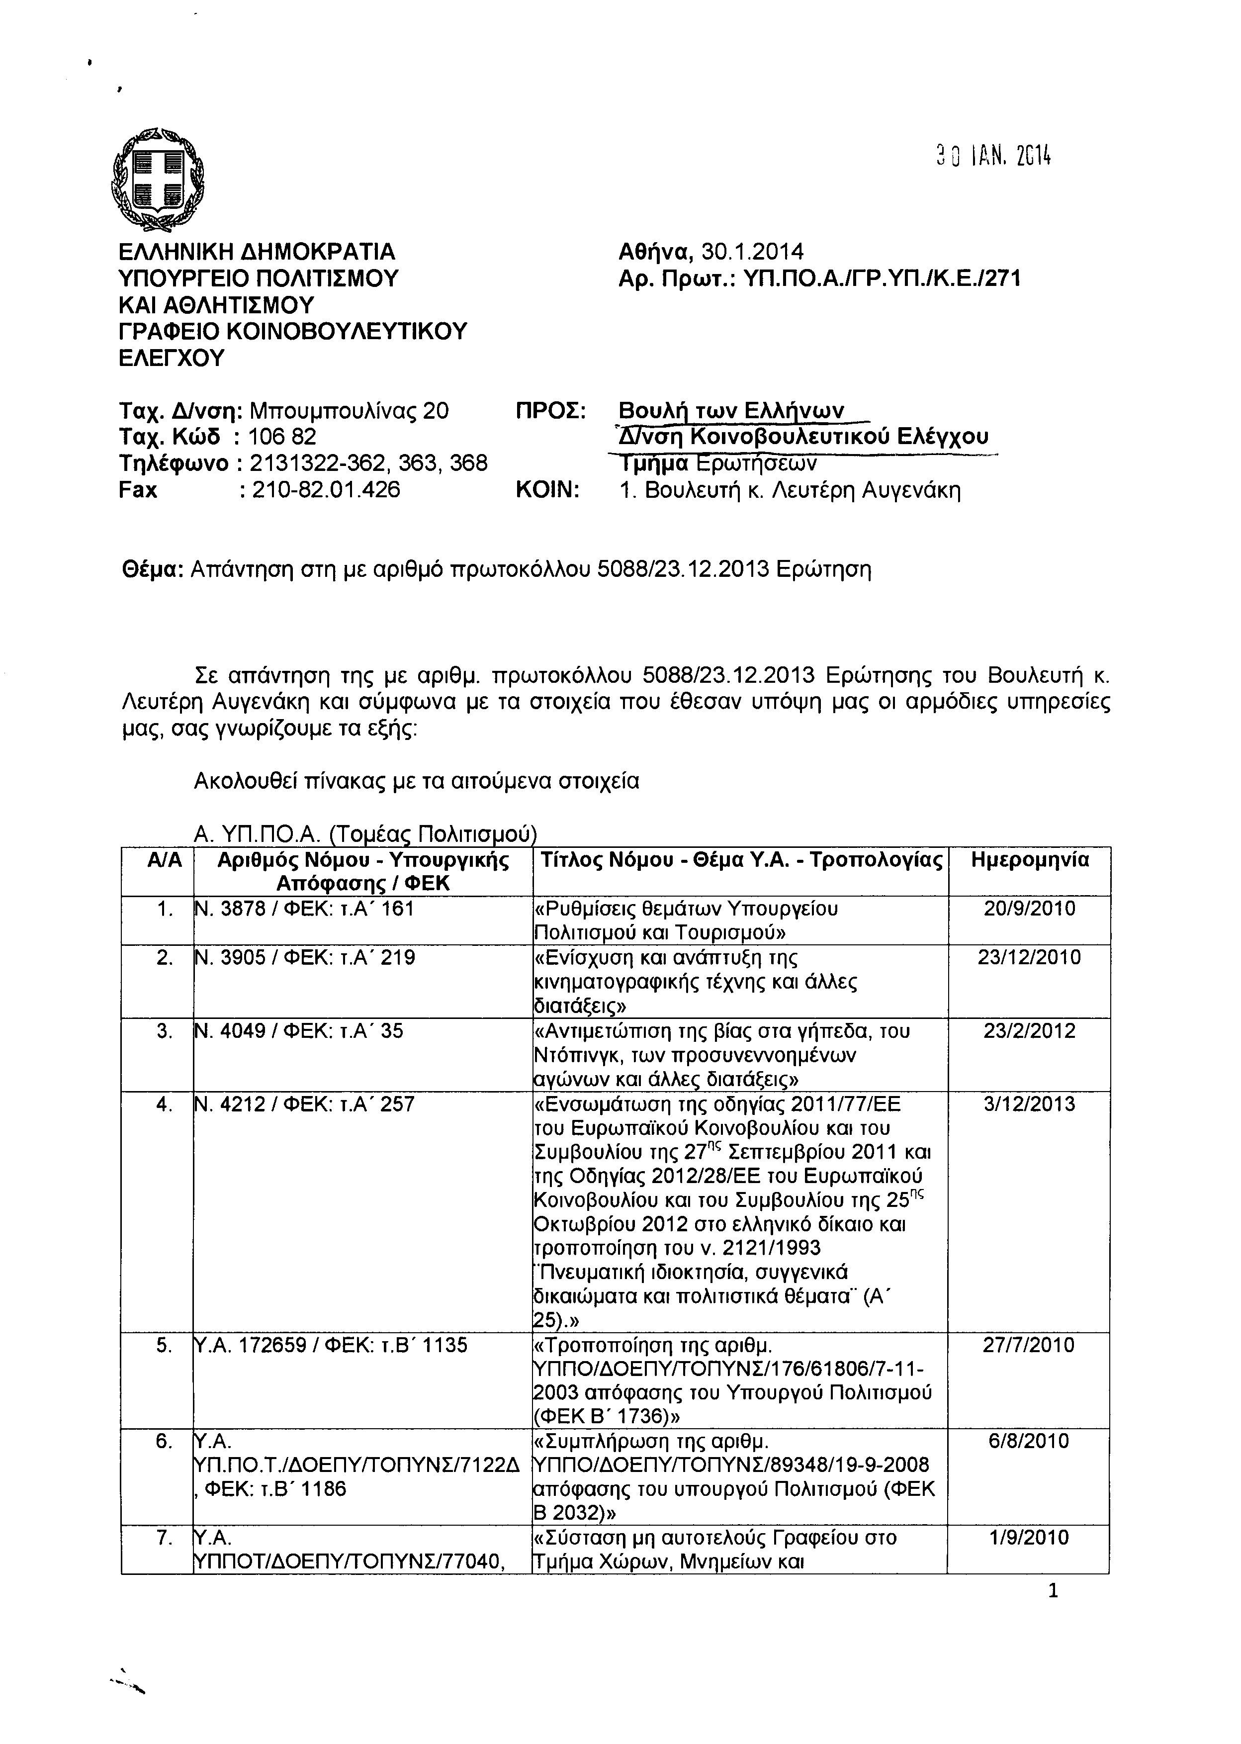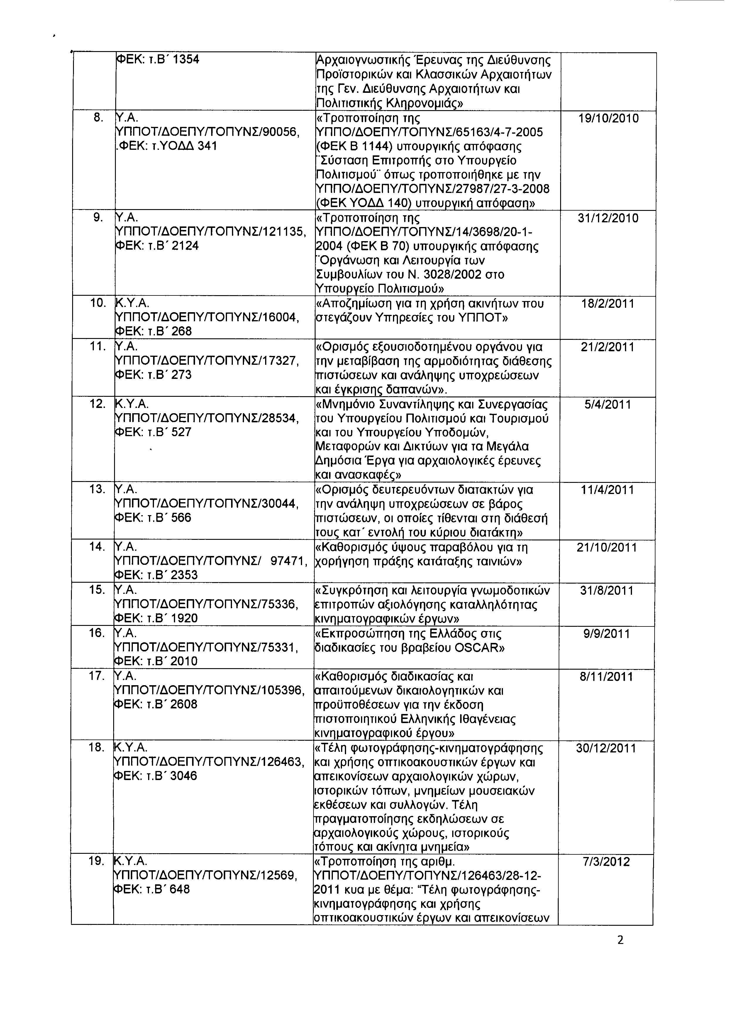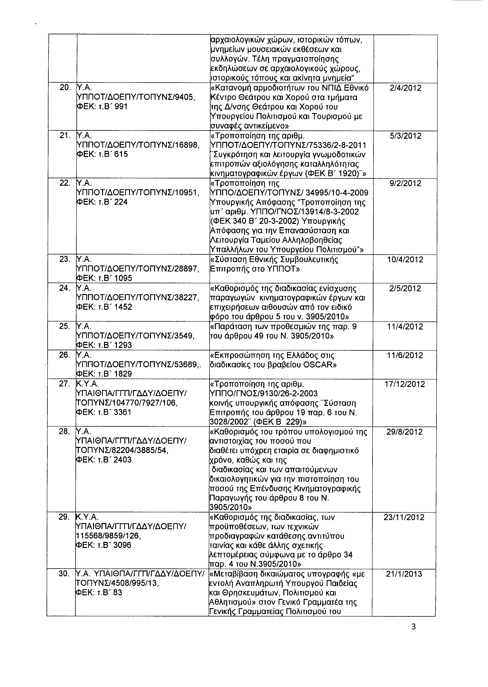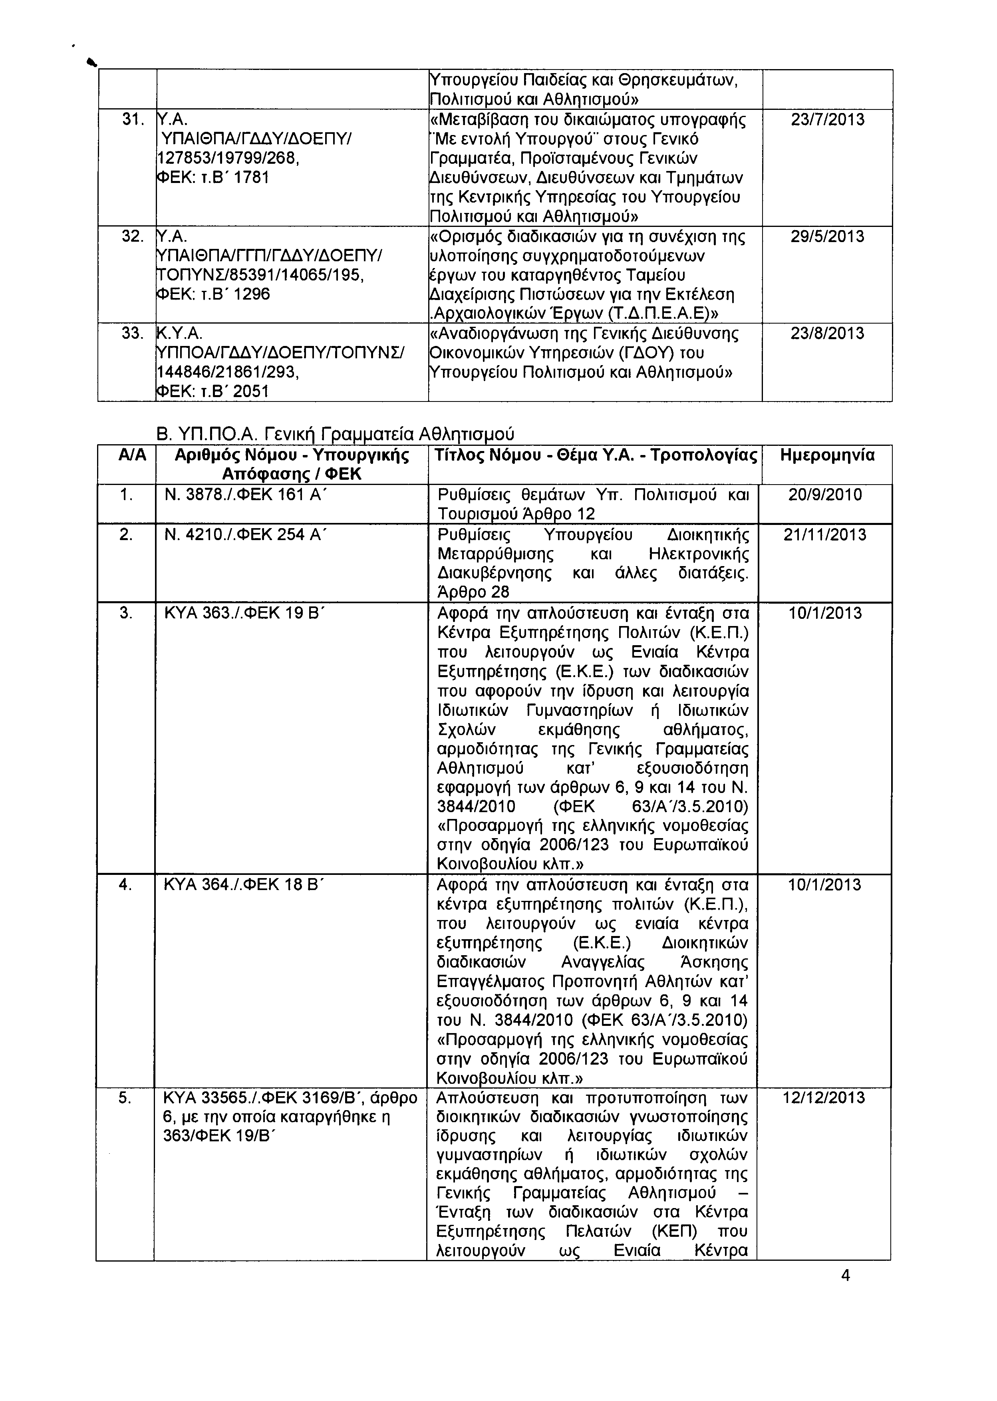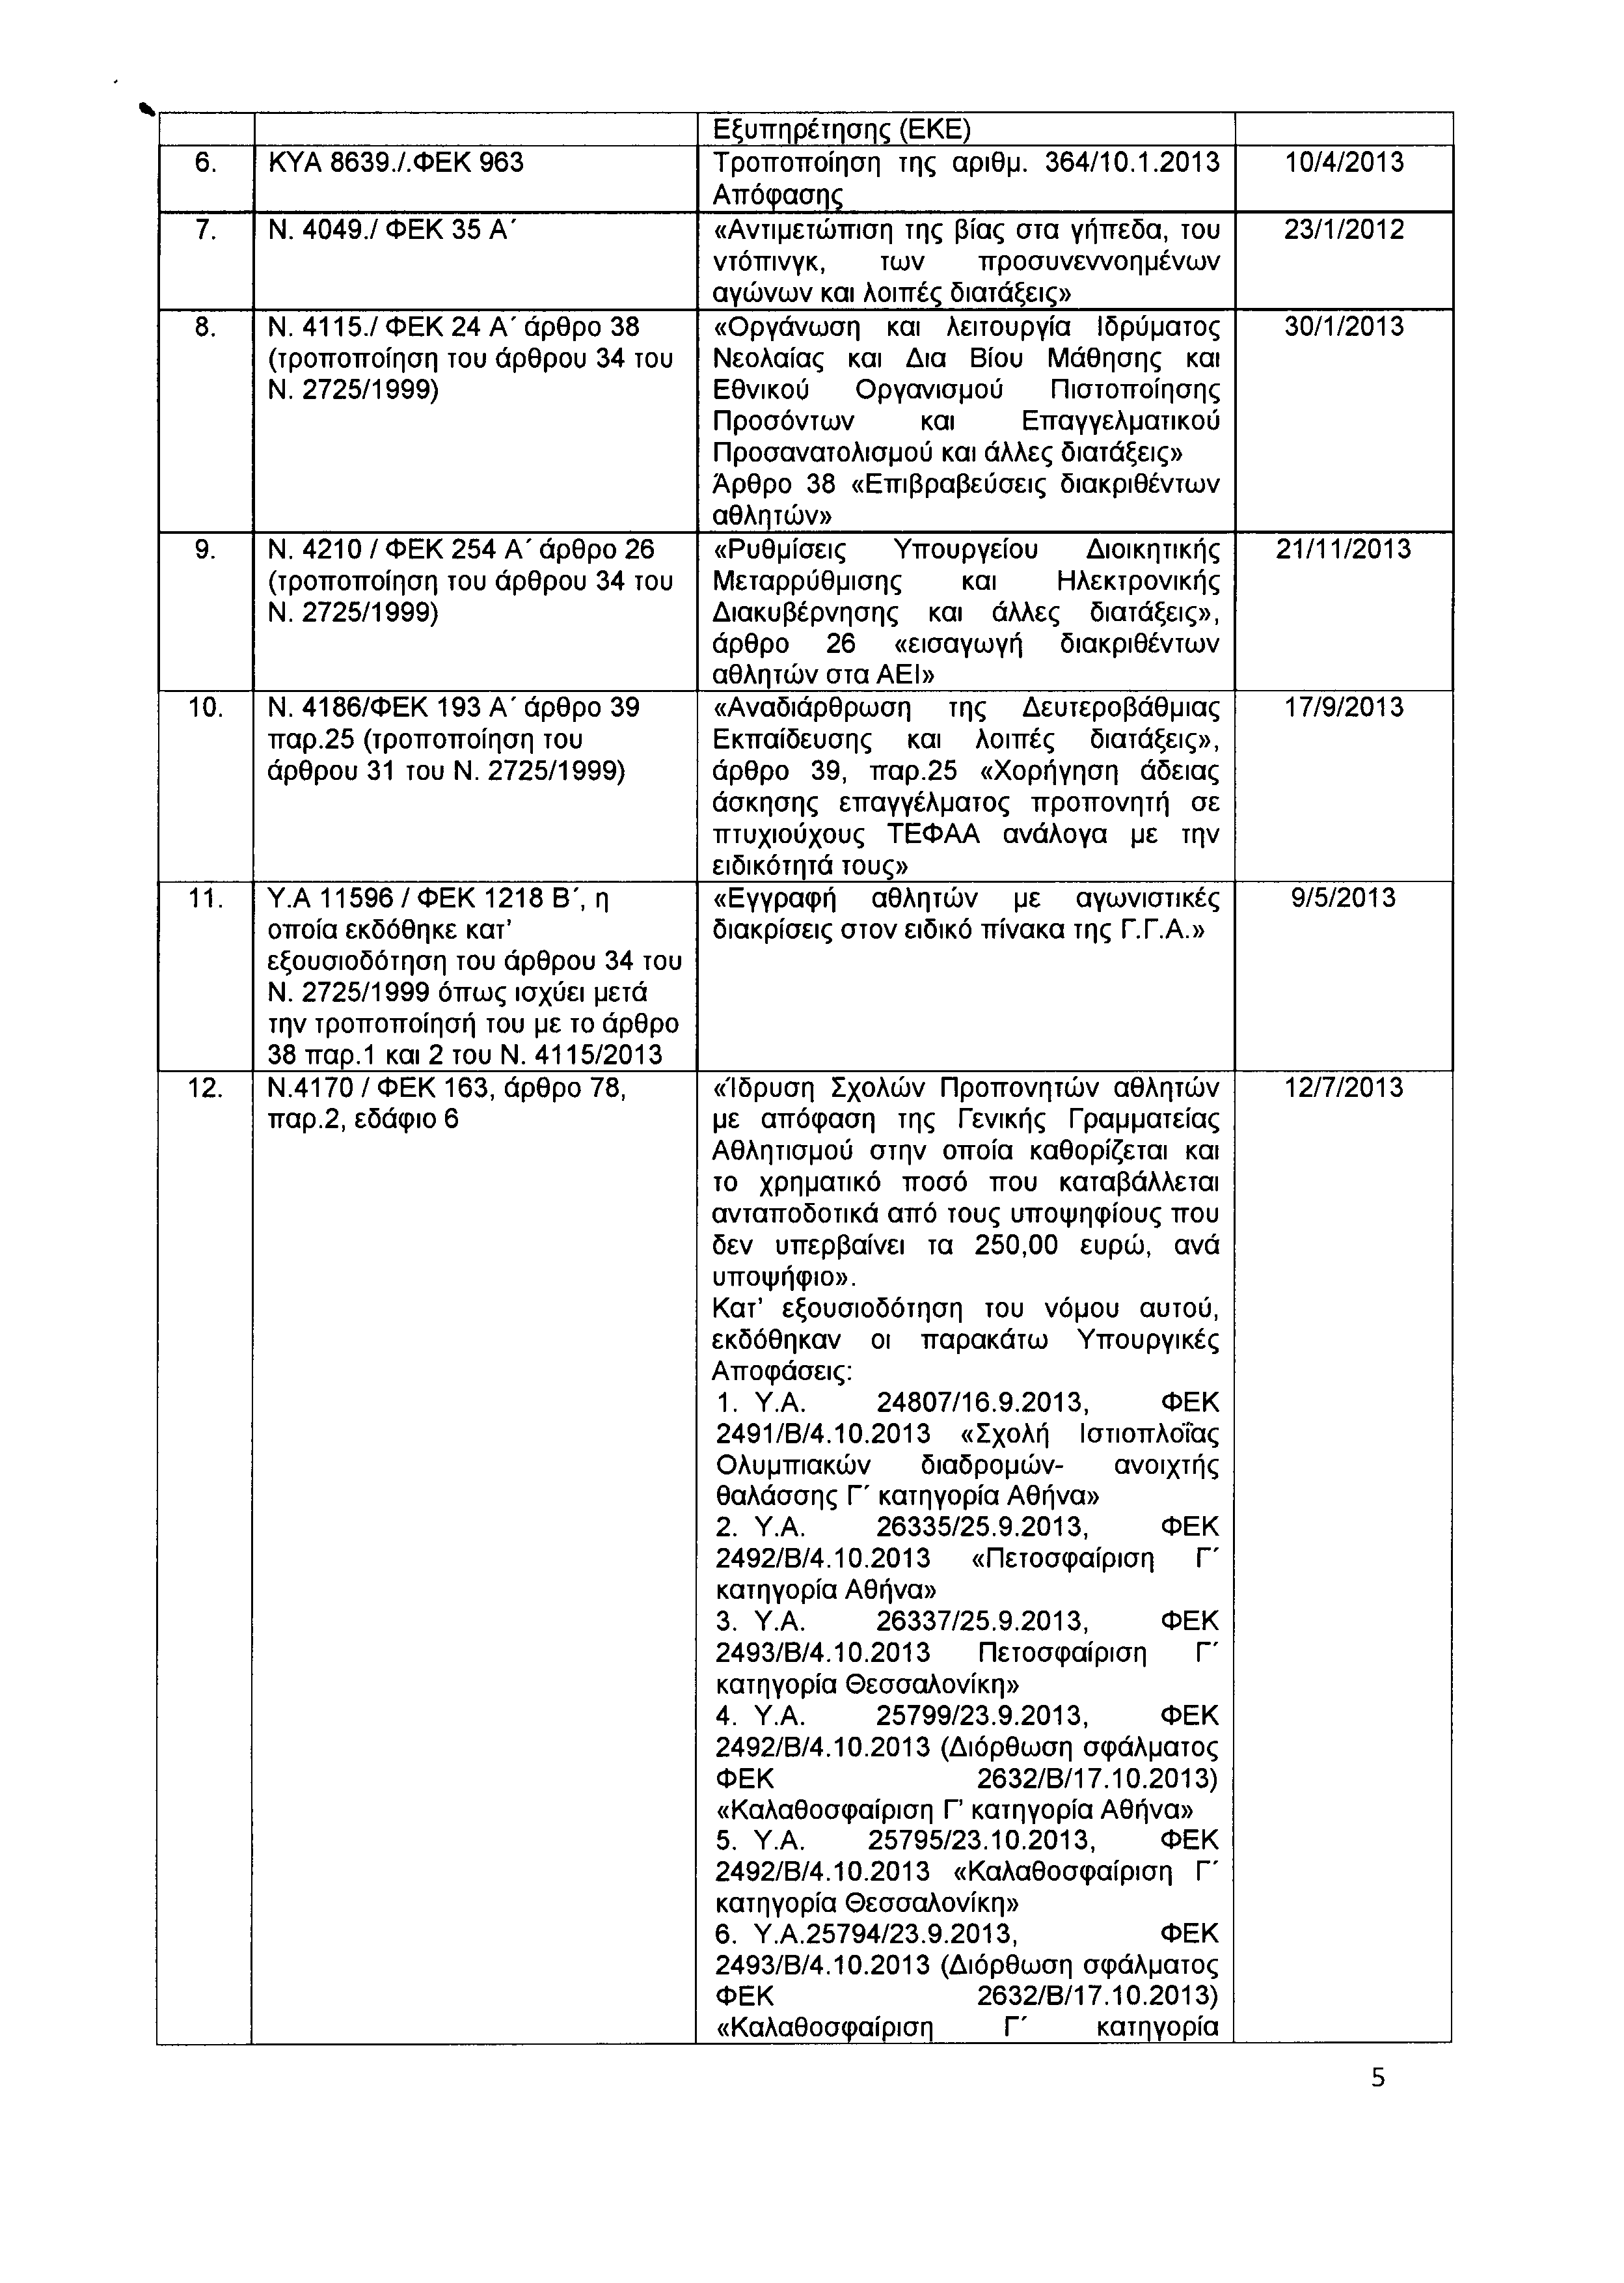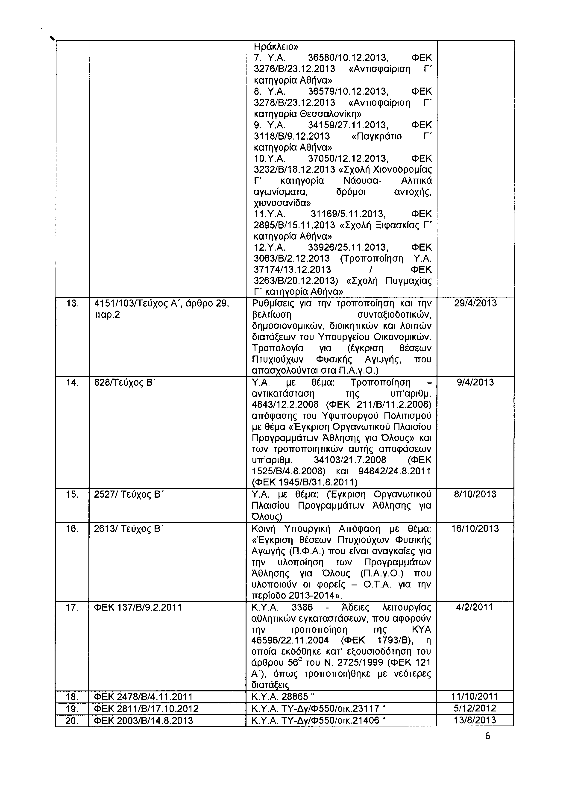
5.Στην με αριθμό 5166/03/01/2014 ερώτηση της Βουλευτού κ. Χρυσοβελώνη Μαρίνας δόθηκε με το υπ’ αριθμ. ΥΠ.ΠΟ.Α./ΓΡ.ΥΠ./Κ.Ε./275/30-01-2014 έγγραφο από τον Υφυπουργό Αθλητισμού η ακόλουθη απάντηση:
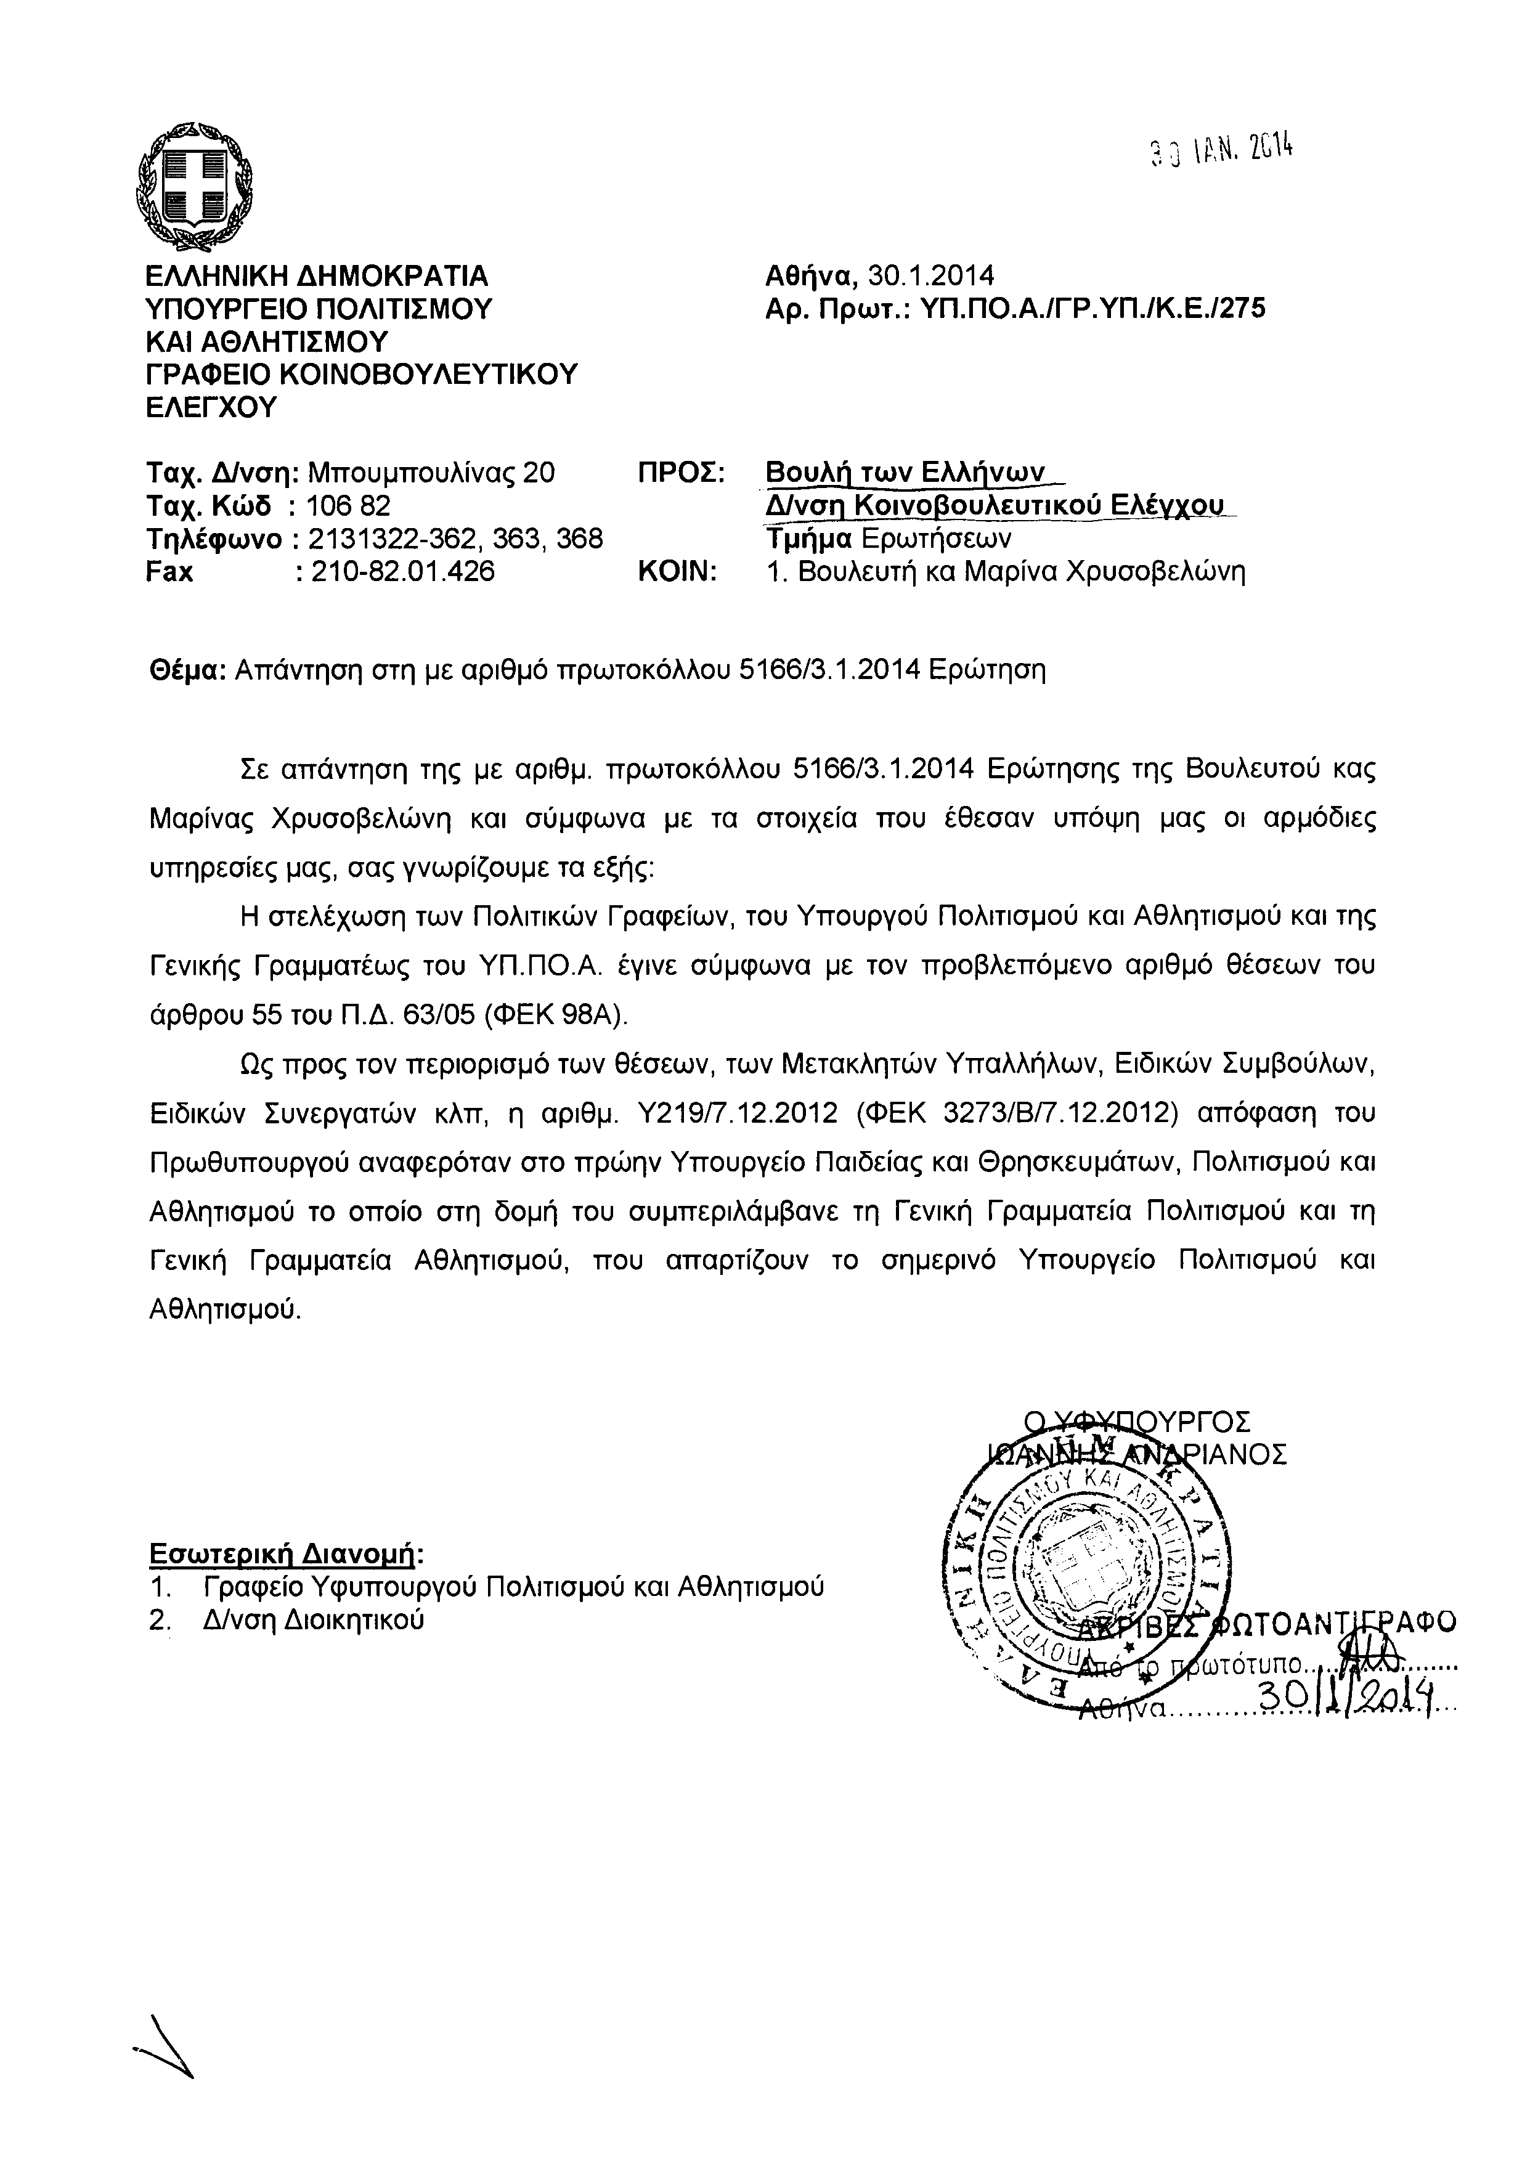
ΠΡΟΕΔΡΕΥΩΝ (Χρήστος Μαρκογιαννάκης): Κυρίες και κύριοι συνάδελφοι, εισερχόμαστε στη συζήτηση των
ΕΠΙΚΑΙΡΩΝ ΕΡΩΤΗΣΕΩΝ
Η πρώτη με αριθμό 700/18-3-2014 επίκαιρη ερώτηση πρώτου κύκλου του Β΄ Αντιπροέδρου της Βουλής και Βουλευτή Καβάλας της Νέας Δημοκρατίας κ. Γεωργίου Καλαντζή προς τον Υπουργό Οικονομικών, σχετικά με τον συμψηφισμό των χρεών των επιχειρηματιών με τα χρέη του ελληνικού δημοσίου προς αυτούς, καθώς και με την επιδότηση του κόστους μισθοδοσίας, δεν θα συζητηθεί λόγω κωλύματος του κυρίου Υπουργού και διαγράφεται
Η δεύτερη με αριθμό 709/18-3-2014 επίκαιρη ερώτηση πρώτου κύκλου της Βουλευτού Ηλείας του Συνασπισμού Ριζοσπαστικής Αριστεράς κ. Έφης Γεωργοπούλου-Σαλτάρη προς τον Υπουργό Παιδείας και Θρησκευμάτων, σχετικά με την απορρόφηση όλων των εκπαιδευτικών που βρίσκονται σε καθεστώς διαθεσιμότητας σε άλλες θέσεις, ώστε να μην απολυθούν, δεν θα συζητηθεί λόγω κωλύματος του κυρίου Υπουργού και διαγράφεται
Ομοίως, η πρώτη με αριθμό 701/18-3-2014 επίκαιρη ερώτηση δεύτερου κύκλου του Βουλευτή Άρτης της Νέας Δημοκρατίας κ. Γεωργίου Στύλιου προς τον Υπουργό Παιδείας και Θρησκευμάτων, σχετικά με τον τρόπο λειτουργίας της «τράπεζας θεμάτων», σύμφωνα με το Νέο Λύκειο, δεν θα συζητηθεί λόγω κωλύματος του κυρίου Υπουργού και διαγράφεται
ΕΥΣΤΑΘΙΑ ΓΕΩΡΓΟΠΟΥΛΟΥ-ΣΑΛΤΑΡΗ: Κύριε Πρόεδρε, μπορώ να έχω το λόγο;
ΠΡΟΕΔΡΕΥΩΝ (Χρήστος Μαρκογιαννάκης): Ορίστε, κυρία συνάδελφε, έχετε τον λόγο.
ΕΥΣΤΑΘΙΑ ΓΕΩΡΓΟΠΟΥΛΟΥ-ΣΑΛΤΑΡΗ: Θα ήθελα να πω ότι και χθες υπήρχαν επίκαιρες ερωτήσεις προς τον Υπουργό Παιδείας κ. Αρβανιτόπουλο, οι οποίες δεν απαντήθηκαν λόγω κωλύματος του κυρίου Υπουργού ή λόγω του ότι ο Υπουργός δεν ήταν εδώ, όπως και σήμερα ακριβώς.
Εγώ θα ήθελα να πω ότι αύριο συγκεκριμένα -όχι αύριο μεθαύριο- λήγει η προθεσμία για τους καθηγητές που είναι σε διαθεσιμότητα και ο κ. Αρβανιτόπουλος κρύβεται, δεν έρχεται στο Κοινοβούλιο. Αντ’ αυτού, σήμερα ήταν στην τηλεόραση για να παρουσιάσει τα πράγματα με τον δικό του τρόπο.
Εν πάση περιπτώσει, είναι αδιανόητο να μην έρχεται για κοινοβουλευτικό έλεγχο ένας Υπουργός και να προτιμάει να πηγαίνει στα κανάλια να δίνει τις δικές του εξηγήσεις.
Βέβαια, εξακολουθούν να είναι στον αέρα πάρα πολλοί εκπαιδευτικοί, ιδιαίτερα οι διακόσιοι, οι οποίοι θα είναι οι πρώτοι δημόσιοι υπάλληλοι που θα απολυθούν μετά από εκατόν δέκα χρόνια. Και ο κ. Αρβανιτόπουλος θα βάλει την υπογραφή του! Είναι αδιανόητο αυτό που συμβαίνει!
Σας ευχαριστώ.
ΠΡΟΕΔΡΕΥΩΝ (Χρήστος Μαρκογιαννάκης): Και εμείς σας ευχαριστούμε.
Το Προεδρείο έχει εκφράσει επανειλημμένα την άποψή του, ότι πρέπει να έρχονται να απαντούν οι Υπουργοί. Εάν, βέβαια, υπάρχει ανυπέρβλητο κώλυμα, εγώ δεν το γνωρίζω. Πάντως, εάν δεν είναι το κώλυμα ανυπέρβλητο, καλό θα ήταν να είναι εδώ ο κύριος Υπουργός.
Θα συζητηθεί τώρα η τρίτη υπ’ αριθμ. 702/18-3-2014 επίκαιρη ερώτηση πρώτου κύκλου του Βουλευτή Ιωαννίνων του Πανελλήνιου Σοσιαλιστικού Κινήματος κ. Μιχάλη Κασσή προς τον Υπουργό Εργασίας, Κοινωνικής Ασφάλισης και Πρόνοιας, σχετικά με τη ρύθμιση της τελευταίας ευκαιρίας για οφειλέτες του ΙΚΑ, του ΟΑΕΕ και του ΟΓΑ.
Στην επίκαιρη ερώτηση θα απαντήσει ο Υφυπουργός κ. Βασίλειος Κεγκέρογλου.
Ορίστε, κύριε Κασσή, έχετε τον λόγο για δύο λεπτά.
ΜΙΧΑΗΛ ΚΑΣΣΗΣ: Κύριε Υπουργέ, η νέα ρύθμιση τελευταίας ευκαιρίας έγινε με σκοπό να αφορά επτακόσιους πενήντα συνολικά οφειλέτες του ΙΚΑ, του ΟΑΕΕ και του ΟΓΑ.
Επίσης, σε θετική κατεύθυνση ήταν το γεγονός ότι η σχετική διάταξη που προέβλεπε την υπαγωγή σε ρύθμιση με ασφαλιστική ή φορολογική ενημερότητα διαγράφεται από τον νόμο.
Κάτι που σημαίνει πως για οφειλές μέχρι 10.000 ευρώ, σύμφωνα με τα δημοσιεύματα, αρκεί η δήλωση αδυναμίας πληρωμής εκ μέρους του οφειλέτη. Μέχρι τώρα η ένταξη σε ρύθμιση με δήλωση αδυναμίας πληρωμής αφορούσε όσους χρωστούσαν μέχρι 5.000 ευρώ.
Παρά το ότι όλα αυτά είναι θετικές ρυθμίσεις, είναι γεγονός πως η αγορά στενάζει και αυτό παρατηρείται σε όλα τα επαγγέλματα. Από τους εμπόρους και τους βιοτέχνες μέχρι τους μηχανικούς και τους αγρότες. Όλο το παραγωγικό δυναμικό της χώρας δημιουργεί νέες ληξιπρόθεσμες οφειλές, διότι δεν είναι δυνατόν υπό τις υπάρχουσες συνθήκες να ανταποκριθεί.
Πρέπει να δοθεί η δυνατότητα σε όλους τους ασφαλισμένους όλων των ταμείων να μπορούν να υπάγονται σε ρύθμιση, χωρίς να απαιτείται ασφαλιστική ή φορολογική ενημερότητα, η οποία να υπερβαίνει τις εκατό δόσεις. Δεν έχει σημασία, κύριε Υπουργέ, πόσες δόσεις θα υπάρξουν, σημασία έχει να μπορέσουν οι ασφαλισμένοι να καταβάλουν έστω και ένα ελάχιστο ποσό, έτσι ώστε να μπορούν να έχουν τα προνόμια της περίθαλψης, αλλά και το κράτος να βάζει στα ταμεία έστω τα λίγα αυτά ποσά, αντί να συσσωρεύονται ληξιπρόθεσμες οφειλές.
Κύριε Υπουργέ, προτίθεσθε να προβείτε σε νομοθετική ρύθμιση αύξησης των δόσεων, ειδικά όταν ο εμπορικός κόσμος στενάζει καθημερινά εξαιτίας των μεγάλων χρεών που συσσωρεύονται;
Σκοπεύετε να εισαγάγετε πάνω από εκατό δόσεις και για όσους χρωστούν μέχρι και πάνω 10.000 ευρώ;
Σκοπεύετε να εντάξετε όλα τα ασφαλιστικά ταμεία σε τυχόν ευνοϊκότερες ρυθμίσεις;
ΠΡΟΕΔΡΕΥΩΝ (Χρήστος Μαρκογιαννάκης): Κύριε Υφυπουργέ, έχετε τον λόγο για τρία λεπτά.
ΒΑΣΙΛΕΙΟΣ ΚΕΓΚΕΡΟΓΛΟΥ (Υφυπουργός Εργασίας, Κοινωνικής Ασφάλισης και Πρόνοιας): Ευχαριστώ, κύριε Πρόεδρε.
Κύριε συνάδελφε, με την ερώτησή σας φέρνετε ένα θέμα που απασχολεί χιλιάδες συμπολίτες μας, οι οποίοι είναι οφειλέτες με ληξιπρόθεσμες οφειλές σε όλα τα ασφαλιστικά ταμεία. Δεν υπάρχει σχεδόν καμμία κατηγορία που να μην αντιμετωπίζει αυτό το πρόβλημα, επιχειρηματίες, αυτοαπασχολούμενοι, αγρότες, ασφαλισμένοι, δηλαδή, και στο ΙΚΑ και στον ΟΑΕΕ και τον ΟΓΑ, αλλά και στο ΕΤΕΑ.
Η συζήτηση και η διαπραγμάτευση με το Υπουργείο Οικονομικών, πέρυσι τον Μάρτιο, οδήγησε στη γνωστή ρύθμιση των σαράντα οκτώ δόσεων που ίσχυσε από τον Ιούνιο. Λόγω και της καθυστερημένης έναρξης εφαρμογής της, είχε ένα εγγενές πρόβλημα από την αρχή, συσσώρευση οφειλών πέρα από τις 31-12-2012, η οποία συμπεριλαμβανόταν στη ρύθμιση των σαράντα οκτώ δόσεων.
Έτσι, τα ασφαλιστικά ταμεία ενημέρωσαν τους οφειλέτες ότι για τις οφειλές του 2013 μπορούν να ενταχθούν στη ρύθμιση των δώδεκα δόσεων. Βέβαια, υπάρχει μία αρρυθμία. Το ΙΚΑ μέσα στις δώδεκα δόσεις περιλαμβάνει όλο το έτος μέχρι τις 31-12-2013, ενώ ο ΟΑΕΕ περιλαμβάνει μέχρι τον Αύγουστο.
Επειδή ακριβώς αντιμετωπίζονταν σοβαρά προβλήματα, το Υπουργείο Οικονομικών είχε θέσει ως απαραίτητη προϋπόθεση, για να μπει κάποιος στη ρύθμιση για τα ασφαλιστικά ταμεία, την ύπαρξη φορολογικής ενημερότητας, λες και ήταν άλλο κράτος.
Θεωρώ λάθος αυτήν την επιλογή που έγινε τότε. Οδήγησε σε αναβολή ένταξης ρύθμισης στα ασφαλιστικά ταμεία χιλιάδων οφειλετών και ακριβώς γι’ αυτόν τον λόγο, με τον νόμο στον οποίο αναφερθήκατε, καταργήσαμε τη φορολογική ενημερότητα για όλους, όχι μόνο μέχρι 10.000 ή μέχρι 5.000. Και αυτό γιατί επέδρασε αρνητικά και δεν είχε νόημα αυτό που είχε γίνει. Έλεγαν, δηλαδή, να πληρώσει κάποιος πρώτα από το Υπουργείο Οικονομικών και μετά βλέπουμε για την κοινωνική ασφάλιση. Αυτή η ρύθμιση έπρεπε να είναι ενιαία και να μπορούν να εντάσσονται και στις δύο ταυτόχρονα, χωρίς την προϋπόθεση της μιας ή της άλλης.
Προχωρήσαμε επίσης στην αύξηση του πλαφόν από 5.000 σε 10.000, ούτως ώστε να μην υπάρχουν τα απαιτούμενα δικαιολογητικά προκειμένου να ενταχθεί. Όμως, ούτε αυτές οι βελτιώσεις που κάναμε λύνουν το πρόβλημα, διότι υπάρχουν συσσωρευμένες οφειλές και χρειάζεται περαιτέρω προσαρμογή στο πλαίσιο της ρύθμισης.
Για να μην περνάει, όμως, κανένα λάθος μήνυμα, όλοι όσοι αδιαφορούν και δεν εντάσσονται ή δεν προβαίνουν ή δεν θα προβούν στην ένταξη στη ρύθμιση, προφανώς και δεν θα τύχουν των όποιων ευεργετημάτων από τις προσαρμογές που ήδη έχουν γίνει ή αυτές που θα γίνουν.
Στη δευτερολογία μου θα σας αναλύσω περαιτέρω τη δυνατότητα που υπάρχει για οφειλές μικρών ή μεγάλων επιχειρηματιών στο ΙΚΑ. Εφόσον υπάρχει δικαστική απόφαση, με βάση το άρθρο 99 ή το 106 του Πτωχευτικού Κώδικα, δίνεται η δυνατότητα για ρυθμίσεις, οι οποίες είναι για μεγάλο αριθμό δόσεων, από εβδομήντα δύο δόσεις και πάνω.
Ευχαριστώ, κύριε Πρόεδρε.
ΠΡΟΕΔΡΕΥΩΝ (Χρήστος Μαρκογιαννάκης): Τον λόγο έχει ο κ. Κασσής για τρία λεπτά.
ΜΙΧΑΗΛ ΚΑΣΣΗΣ: Κύριε Υπουργέ, δεν διαφωνώ με το ότι έγινε μια προσπάθεια με τις σαράντα οκτώ δόσεις πέρυσι. Υπήρξε όμως μεγάλη καθυστέρηση λόγω του ότι δεν υπήρξαν φορολογικές ενημερότητες και επιχειρήσεις που ήθελαν να ενταχθούν στο συγκεκριμένο μέτρο στις 31-12-2013, έχασαν αυτή τη δυνατότητα. Άρα υπάρχει σοβαρό πρόβλημα για το 2014, γιατί οι οφειλές του 2013 ρυθμίζονταν σε δώδεκα δόσεις.
Εδώ πρέπει να παρέμβετε ως Υπουργείο και να δώσετε τη λύση, ώστε οι οφειλές τους 2013 μέχρι τις 31-12-2013 να μπορούν να υπαχθούν σε αυτό το μέτρο των σαράντα ή τριάντα οκτώ δόσεων που είναι σήμερα που συζητάμε. Νομίζω ότι έτσι μπορεί να δοθεί μία ανάσα στις επιχειρήσεις.
Πέρα από αυτό που αναφέρατε, είδε το φως της δημοσιότητας και το θέμα με τις επιχειρήσεις, που θα ενταχθούν στο άρθρο 99 ή το 106 του Πτωχευτικού Κώδικα, να μπορούν να ενταχθούν σε περισσότερες δόσεις. Είναι κάτι τελείως ξεχωριστό.
Εδώ πάμε να σώσουμε μικροεπιχειρήσεις και μικροεπαγγελματίες που σήμερα οφείλουν ποσά και μικρά και μεγάλα ποσά, σε μεγάλο βαθμό βέβαια μικρά ποσά. Αναφέρομαι στους ασφαλισμένους του ΤΕΒΕ που δεν έχουν τη δυνατότητα να πληρώνουν σε δώδεκα δόσεις, γιατί το ποσό είναι αρκετά μεγάλο και παράλληλα να μπορούν να πληρώνουν και τις τρέχουσες υποχρεώσεις ανά δίμηνο, που είναι επίσης μεγάλο νούμερο.
Άρα και εδώ πρέπει να δείτε το πώς θα μπορέσει να αυξηθεί ο αριθμός των δόσεων σε όλα τα ταμεία για να μπορούν να πληρώνουν, έστω και λίγα, όπως είπα στην πρωτολογία και να μη συσσωρεύονται ληξιπρόθεσμες οφειλές. Αυτό ισχύει για όλα τα ταμεία ακόμη και για τον ΟΓΑ, όπου και εκεί υπάρχουν προβλήματα. Συσσωρεύονται υποχρεώσεις ασφαλισμένων, με αποτέλεσμα να μην έχουν τη δυνατότητα υγειονομικά να εξυπηρετηθούν, γιατί δεν μπορούν να θεωρήσουν τα βιβλιάρια.
Άρα, πέραν του τι λέει η τρόικα -διότι νομίζω ότι πάντα έμπαιναν αυτά τα ζητήματα του τι θα πει η τρόικα- ως Κυβέρνηση, ως αρμόδιο Υπουργείο παράλληλα με το Υπουργείο Οικονομικών πρέπει να δείτε τη δυνατότητα αύξησης των δόσεων σε όλα τα ταμεία για να μπορούν οι ασφαλισμένοι να πληρώνουν τις εισφορές.
Ευχαριστώ.
ΠΡΟΕΔΡΕΥΩΝ (Χρήστος Μαρκογιαννάκης): Κύριε Υφυπουργέ, έχετε τον λόγο για τρία λεπτά.
ΒΑΣΙΛΕΙΟΣ ΚΕΓΚΕΡΟΓΛΟΥ (Υφυπουργός Εργασίας, Κοινωνικής Ασφάλισης και Πρόνοιας): Ευχαριστώ, κύριε Πρόεδρε.
Κύριε συνάδελφε, είναι σίγουρο ότι πρέπει συνεχώς να καταβάλλουμε προσπάθεια για να βελτιώνουμε τις συνθήκες και το επιχειρηματικό περιβάλλον, ιδιαίτερα αυτήν την περίοδο της κρίσης, όπου αντιμετωπίζουν οι μικρές και πολύ μικρές επιχειρήσεις τεράστιο πρόβλημα.
Δεν θέλω, όμως, να περάσω λάθος μήνυμα γι’ αυτούς οι οποίοι μπορούν με κόπο, με δυσκολίες, να ενταχθούν στη ρύθμιση, να το αναβάλουν, αναμένοντας μια καλύτερη. Ακριβώς το αντίθετο θέλω να περάσω, ότι, εντασσόμενοι στις ρυθμίσεις με κόπο, με δυσκολίες κ.λπ., μπορούν να τύχουν και της επιπλέον ευνοϊκότερης ρύθμισης που τυχόν έχουν. Αυτό είναι για μένα το μήνυμα. Από εκεί και πέρα η προσπάθεια πρέπει να καταβληθεί. Ούτως ή άλλως, έχουμε καταθέσει προς το Υπουργείο Οικονομικών συγκεκριμένες προτάσεις προκειμένου να τις επεξεργαστεί και να δώσει λύση.
Σχετικά με αυτό το οποίο αναφέρατε και ανέφερα και εγώ για τις επιχειρήσεις που οφείλουν στο ΙΚΑ και μπορούν να ενταχθούν στα άρθρα 99 και 106, είναι μια διαδικασία η οποία πιστοποιεί ουσιαστικά την αδυναμία της επιχείρησης. Εφόσον υπάρχει μέσα στον χρόνο που προβλέπεται και δικαστική απόφαση για την ένταξη μιας επιχείρησης, όσο μικρής ή μεγάλης και να είναι, στο άρθρο 99 και στο άρθρο 106β του Πτωχευτικού Κώδικα, τότε υπάρχει η δυνατότητα με βάση το σχέδιο εξυγίανσης για συγκεκριμένες ρυθμίσεις, οι οποίες βεβαίως δεν απαλλάσσουν από την υποχρέωση καμμιά επιχείρηση. Διευκολύνουν, αλλά έχουν και εκεί σημαντικές προϋποθέσεις προκειμένου να μην υπάρχει απώλεια για τα ασφαλιστικά ταμεία. Είναι, όμως, πάρα πολύ ευνοϊκές στην περίπτωση που υπάρχει απόφαση και ένταξη στα άρθρα 99 και 106. Οι δόσεις είναι από εβδομήντα δύο μέχρι και εκατόν ογδόντα. Η διαφορά ποια είναι; Ότι στην εφάπαξ καταβολή υπάρχει μείωση 80% των πρόσθετων τελών, των προσαυξήσεων, ενώ στην περίπτωση που θα επιλεγεί η λύση των πολλών δόσεων δεν υπάρχει καμιά έκπτωση στα πρόσθετα τέλη.
Είναι μια δίκαιη λύση και πιστεύω ότι αυτή μπορεί με κάποιες προϋποθέσεις και με αντίστοιχες αναλογίες, βέβαια, να εφαρμοστεί και από άλλα ασφαλιστικά ταμεία.
Ευχαριστώ, κύριε Πρόεδρε.
ΠΡΟΕΔΡΕΥΩΝ (Χρήστος Μαρκογιαννάκης): Εισερχόμαστε τώρα στη συζήτηση της έκτης με αριθμό 707/18-3-2014 επίκαιρης ερώτησης πρώτου κύκλου του Βουλευτή Επικρατείας του Κομμουνιστικού Κόμματος Ελλάδας κ. Αθανασίου Παφίλη προς τον Υπουργό Εργασίας, Κοινωνικής Ασφάλισης και Πρόνοιας, σχετικά με την καταβολή του έκτακτου επιδόματος σε όλους τους ανέργους στις γιορτές του Πάσχα.
Στην επίκαιρη ερώτηση του κ. Παφίλη θα απαντήσει ο Υφυπουργός κ. Βασίλειος Κεγκέρογλου.
Ορίστε, κύριε συνάδελφε, έχετε για δύο λεπτά τον λόγο.
ΑΘΑΝΑΣΙΟΣ ΠΑΦΙΛΗΣ: Κύριε Υπουργέ, είναι γνωστό ότι το ποσοστό της ανεργίας ανέρχεται στο 27,5% και από τον ΟΑΕΔ επιδοτείται σήμερα μόνο το 12,5% των ανέργων, δηλαδή, περίπου εκατόν πενήντα χιλιάδες.
Το Κομμουνιστικό Κόμμα Ελλάδας έχει καταθέσει πολλές φορές πρόταση νόμου και χθες καταθέσαμε καινούργια, επικαιροποιημένη για τη συνολική αναμόρφωση του συστήματος προστασίας των ανέργων, που προβλέπει επέκταση του επιδόματος σε όλους τους ανέργους. Προτείνονται τα εξής: Το ύψος του επιδόματος να είναι 80% του κατώτερου μισθού, με βάση τα 751 ευρώ σαν πρώτο βήμα, να αναγνωρίζεται ο χρόνος της ανεργίας σαν συντάξιμος χρόνος, πλήρης δωρεάν ιατροφαρμακευτική περίθαλψη στους ανέργους, μειωμένα κατά 30% ρεύμα, νερό και τηλέφωνο και όχι διακοπή, απαλλαγή από τα δημοτικά τέλη και δωρεάν βρεφονηπιακοί και παιδικοί σταθμοί, αναστολή πληρωμής των δανείων, απαγόρευση πλειστηριασμού.
Αυτά είναι γενικά μέτρα που θα τα συζητήσουμε και στην πρόταση νόμου –αν και όταν έρθει- αν και γνωρίζουμε την τύχη της εκ των προτέρων.
Το θέμα που θέτουμε σήμερα είναι ότι μπροστά στις γιορτές του Πάσχα και στις δραματικές κυριολεκτικά συνθήκες που βιώνουν οι άνεργοι στη χώρα μας πρέπει να υπάρξει μία έκτακτη οικονομική ενίσχυση. Γνωρίζουμε ότι μία έκτακτη οικονομική ενίσχυση δεν λύνει το πρόβλημα. Ωστόσο, θα μπορούσε να δώσει μια μικρή ανάσα.
Σας ρωτούμε, λοιπόν, τι μέτρα θα πάρετε μπροστά στις γιορτές και ζητάμε να δώσετε ένα έκτακτο επίδομα στις οικογένειες των ανέργων ύψους 1.000 ευρώ.
Ευχαριστώ, κύριε Πρόεδρε.
ΠΡΟΕΔΡΕΥΩΝ (Χρήστος Μαρκογιαννάκης): Ορίστε, κύριε Υφυπουργέ, έχετε το λόγο για τρία λεπτά.
ΒΑΣΙΛΕΙΟΣ ΚΕΓΚΕΡΟΓΛΟΥ (Υφυπουργός Εργασίας, Κοινωνικής Ασφάλισης και Πρόνοιας): Ευχαριστώ, κύριε Πρόεδρε.
Κύριε συνάδελφε, τα μέτρα προστασίας των ανέργων μέσα στο δύσκολο δημοσιονομικό πλαίσιο που έχει η χώρα, είναι σημαντικά. Θα πρέπει να πω ότι υπήρξε πρόνοια για τους ανέργους και για το ειδικό τέλος ακινήτων. Υπήρξε πρόνοια και στο νομοσχέδιο που καθιέρωσε τον ενιαίο φόρο ακινήτων. Υπάρχουν πολλές διατάξεις νόμων που έχει ψηφίσει η Βουλή –και με την παρούσα σύνθεση και με προηγούμενες- που προστατεύουν αυτή τη μεγάλη ομάδα, όπως έχει διαμορφωθεί ως αποτέλεσμα της κρίσης στο επίπεδο το οποίο αναφερθήκατε, δηλαδή στο 27%-28%.
Όμως, όλα αυτά δεν αρκούν, γιατί το πρόβλημα δεν είναι μόνο οι απαλλαγές και η προστασία αλλά και η εύρεση και η ευκαιρία για την εργασία και την απασχόληση. Αυτό είναι το μεγάλο θέμα και εκεί στρέφονται –και πρέπει να στραφούν- όλες οι προσπάθειες. Ωστόσο, υπάρχει ένας σημαντικά μεγάλος αριθμός ανέργων που δεν πρέπει να μένει στην τύχη του. Γι’ αυτό και το επίδομα ανεργίας, στο οποίο αναφερθήκατε, παρ’ ότι αποτελεί παθητική μορφή αντιμετώπισης της απασχόλησης, είναι σημαντικό μέτρο κοινωνικής προστασίας.
Τα νούμερα δεν είναι όπως τα είπατε. Αυτά αφορούν τη δωδεκάμηνη επιδότηση. Έχουμε ένα σημαντικό αριθμό που παίρνει λιγότερο χρόνο επιδότηση λόγω του ότι συμπληρώνει λιγότερες προϋποθέσεις και έχουμε και τους εποχικά εργαζόμενους, για τους οποίους δεν καταφέραμε να δώσουμε το σύνολο που έπαιρναν άλλες χρονιές. Γι’ αυτούς είχε καταργηθεί αυτό το επίδομα ανεργίας και με τους τρεισήμισι μήνες που διασφαλίσαμε, αν έχουν ένσημα εκατό ημερών εργασίας τη συγκεκριμένη χρονιά, τους δίνουμε μία σημαντική ανάσα. Δηλαδή, οι εποχικά εργαζόμενοι είναι περίπου εκατό χιλιάδες, συν τους εκατόν τριάντα στους οποίους αναφερθήκατε και είναι δικαιούχοι της επιδότησης.
Όλα αυτά τα μέτρα προστασίας υπάρχουν και προσπαθούμε να τα αυξήσουμε. Όλα αυτά υπάρχουν μέσα σε ένα πλαίσιο, όπως σας είπα, που δεν θα έχει κύριο στόχο αποκλειστικά την προστασία. Θα πρέπει να έχει στόχο την επαναφορά και την επανένταξη στην εργασία όλων αυτών των ανθρώπων.
(Στο σημείο αυτό κτυπάει το κουδούνι λήξεως του χρόνου ομιλίας του κυρίου Υφυπουργού)
Θα ήθελα λίγο χρόνο ακόμα, κύριε Πρόεδρε.
Όμως, σημαντικότερο όλων είναι το θέμα της ιατροφαρμακευτικής κάλυψης που θέσατε. Αυτό είναι το σημαντικότερο όλων. Πρέπει να πούμε ότι με τη διάταξη που ψήφισε η Βουλή τις προηγούμενες ημέρες, έχουμε πλέον την ασφαλιστική κάλυψη για έναν ακόμα χρόνο, δηλαδή μέχρι τέλος Φεβρουαρίου του 2015 για όλους τους μακροχρόνια ανέργους από είκοσι εννέα ετών και άνω. Θα ήθελα να πω ότι αρκεί μία δίμηνη εγγραφή στον ΟΑΕΔ με την ιδιότητα του ανέργου και ο άνεργος έχει ασφαλιστική κάλυψη μέχρι την ηλικία των είκοσι εννέα ετών. Οι μακροχρόνια άνεργοι από είκοσι εννέα ετών και άνω θα έχουν κάλυψη για ένα χρόνο ακόμα, όπως σας είπα. Αυτό ψηφίστηκε πρόσφατα με το ν. 4242.
Βεβαίως, για τους εργαζόμενους υπάρχει η μείωση της απαίτησης για ένσημα της προηγούμενης χρονιάς από εκατό σε πενήντα κι αυτό για ένα χρόνο επιπλέον. Σε όσες περιπτώσεις έχουμε, πέραν από τους εργαζόμενους, τους ανέργους και τους επαγγελματίες θα πρέπει να πούμε ότι αυτοί που διακόπτουν από τον ΟΑΕΕ τους δίδεται η δυνατότητα για δύο χρόνια ασφάλισης μετά τη διακοπή.
Υπάρχουν, όμως, και αυτοί οι οποίοι δεν προβαίνουν σε διακοπή ή σε δήλωση αδράνειας, γιατί υπάρχουν προβλήματα με την εφορία και τα ασφαλιστικά ταμεία και οι οποίοι έχουν ανάγκη από ιατροφαρμακευτική περίθαλψη γιατί τους την έχει αφαιρέσει ο ΟΑΕΕ. Αυτοί έχουν πλέον τη δυνατότητα να ενταχθούν στους ανασφάλιστους με την έκδοση βιβλιαρίου ανασφάλιστου, ακόμα και αν οφείλουν στο ασφαλιστικό ταμείο, ιδιαίτερα στις περιπτώσεις που υπάρχει δυσίατη ή ανίατη ασθένεια, κίνδυνος για την ζωή, εγκυμοσύνη.
Σε κάθε περίπτωση, επειδή μπορεί να υπάρχουν συγκεκριμένες ομάδες που δεν καλύπτονται από αυτό, πρέπει να σας ενημερώσω και να σας πω ότι από την πλευρά μας, ως Υπουργείο Εργασίας, καταβάλλουμε προσπάθεια και πιστεύω ότι μέσα στις συνολικές αποφάσεις της Κυβέρνησης που θα ανακοινωθούν τις επόμενες ημέρες σε σχέση και με το πρωτογενές πλεόνασμα, θα υπάρχει η απόφαση για την κάλυψη με την αναγκαία δαπάνη της ιατροφαρμακευτικής περίθαλψης όλων όσων δεν καλύπτονται από αυτά τα μέτρα τα οποία έχουμε πάρει μέχρι τώρα.
Στη δευτερομιλία μου, θα πω συγκεκριμένα για την οικονομική πρόταση που καταθέσατε και η οποία είναι σημαντική, σχετικά με την εφάπαξ οικονομική ενίσχυση.
Ευχαριστώ, κύριε Πρόεδρε.
ΠΡΟΕΔΡΕΥΩΝ (Χρήστος Μαρκογιαννάκης): Κύριε Παφίλη, έχετε τον λόγο για τρία λεπτά.
ΑΘΑΝΑΣΙΟΣ ΠΑΦΙΛΗΣ: Κύριε Υπουργέ, τα ερωτήματα είναι δύο και δεν τα απαντήσατε. Με φέρνετε και σε δύσκολη θέση τώρα.
Σας λέμε ότι υπάρχει το γενικό θέμα που θα το πω μετά. Είναι γνωστά όλα αυτά τα οποία ειπώθηκαν, τα συζητάμε και θα τα συζητήσουμε και πιο αναλυτικά. Συγκεκριμένα, ρωτάμε με αυτήν την κατάσταση που υπάρχει, η οποία είναι δραματική και τραγική, αν θα κάνετε κάτι εν όψει του Πάσχα, εν όψει των εορτών.
Εμείς λέμε να δώσετε 1.000 ευρώ επίδομα στις οικογένειες των ανέργων για να μπορέσουν –να το πω έτσι απλά, όπως το λέει ο κόσμος- να κάνουν και γιορτές. Αυτό ανάσα θα είναι, τίποτα. Ψίχουλα είναι. Δεν απαντάτε σε αυτό το ερώτημα. Θα δώσετε ή δεν θα δώσετε; Υπάρχει στο σχεδιασμό της Κυβέρνησης να δώσει ή δεν υπάρχει; Εμείς αυτό το θεωρούμε τουλάχιστον ένα μικρό, ελάχιστο βήμα για την προστασία των ανέργων.
Δεύτερον, όλη η συζήτηση ότι το βασικό είναι να επανέλθουν οι άνεργοι στην εργασία παραπέμπει στη «δευτέρα παρουσία». Εδώ υπάρχει άμεση ανάγκη. Υπάρχει ένα εκατομμύριο, κοντά ενάμισι εκατομμύριο άνεργων, συγκεκριμένα ένα εκατομμύριο τριακόσιες εβδομήντα χιλιάδες άνεργοι. Από αυτούς επιδοτούνται –να δεχθώ και αυτά που λέτε εσείς- οι διακόσιες τριάντα χιλιάδες άνεργοι. Το ένα εκατομμύριο διακόσιες χιλιάδες άνεργοι πώς θα ζήσει;
Θα δούμε πώς θα λειτουργήσουν στην πράξη όλα αυτά τα μέτρα που είπατε περί προστασίας των ανέργων κ.λπ., πολύ δε περισσότερο παίρνοντας υπ’ όψιν τη φοροκαταιγίδα που έχετε θεσμοθετήσει, που δέρνει κυριολεκτικά όλον τον κόσμο; Τι θα πείτε σε αυτόν τον κόσμο; Δεν μπορεί ούτε να πληρώσει ούτε και να ζήσει. Τί μέτρα, λοιπόν, θα πάρετε για τους υπόλοιπους; Θα το επεκτείνετε ή όχι; Λέτε «όχι», αυτή είναι η απάντηση.
Το δεύτερο θέμα, είναι ότι έρχονται και νέα μέτρα που θα χειροτερέψουν ακόμα περισσότερο την κατάσταση. Μια και μιλάμε, λοιπόν, για την αντιμετώπιση της ανεργίας με την ανάπτυξη και την απασχόληση –εδώ ζούμε, σε αυτόν τον κόσμο- οποιαδήποτε αντιμετώπιση μικρού ποσοστού της ανεργίας, θα γίνει σε ερείπια εργασιακών σχέσεων και σε συνθήκες γαλέρας. Γιατί; Ήδη παγιώνει η ΓΣΕΕ, στη συμφωνία που κάνει με τους εργοδότες, στα 586 ευρώ και στα 511 ευρώ τον κατώτατο μισθό. Παράλληλα, οι ελαστικές σχέσεις αυξάνονται δραματικά και δουλεύει κόσμος με 200 και 300 ευρώ. Πώς θα ζήσει αυτός ο κόσμος με 200 και 300 ευρώ; Τι συνθήκες είναι αυτές, μεσαίωνα δεν είναι; Για ποια, λοιπόν, αντιμετώπιση της ανεργίας μιλάτε;
Γνωρίζουμε πολύ καλά τι γίνεται. Δεν θέλω να κάνω θεωρητική ανάλυση για το τι συμβαίνει στον καπιταλισμό με την τεχνολογία, όπου αντί να μειώνεται ο χρόνος εργασίας, απολύονται οι εργαζόμενοι ή δουλεύουν με ελαστική μορφή απασχόλησης.
(Στο σημείο αυτό κτυπάει το κουδούνι λήξεως του χρόνου ομιλίας του κυρίου Βουλευτή)
Κλείνω, κύριε Πρόεδρε.
Και με τα νέα μέτρα που έρχονται τώρα με τη μείωση των εισφορών, καταργούνται και επιδόματα, όπως το οικογενειακό, το επίδομα τέκνων από τον ΟΑΕΔ.
Αν πάρει κανένας υπ’ όψιν τώρα που θα γίνουν εκκαθαρίσεις στις φορολογικές δηλώσεις με βάση το 2013 την κατάσταση που δημιουργείται, ιδιαίτερα στους ανέργους αλλά και συνολικά στους εργαζόμενους, μπορεί να την χαρακτηρίσει κανένας σαν τραγωδία για το επόμενο διάστημα με βάση τις αλλαγές που έχουν γίνει στο φορολογικό σύστημα.
Επομένως, λοιπόν, επαναφέρουμε αυτήν τη μικρή ανάσα. Θα δώσετε ένα χιλιάρικο στις οικογένειες των ανέργων στις γιορτές του Πάσχα; Ναι ή όχι; Όσον αφορά το υπόλοιπο πλαίσιο, θα το συζητήσουμε ξανά. Θέλουμε, λοιπόν, να μας απαντήσετε σ’ αυτό.
ΠΡΟΕΔΡΕΥΩΝ (Χρήστος Μαρκογιαννάκης): Ευχαριστούμε, κύριε Παφίλη.
Ορίστε, κύριε Υπουργέ, έχετε τον λόγο για τρία λεπτά για να δευτερολογήσετε.
ΒΑΣΙΛΕΙΟΣ ΚΕΓΚΕΡΟΓΛΟΥ (Υφυπουργός Εργασίας, Κοινωνικής Ασφάλισης και Πρόνοιας): Κύριε Πρόεδρε, η ερώτηση του κυρίου συναδέλφου είχε δύο σκέλη. Το ένα σκέλος αφορούσε την προστασία γενικά και ιδιαίτερα το σοβαρό θέμα της ιατροφαρμακευτικής περίθαλψης, ενώ το δεύτερο σκέλος την οικονομική ενίσχυση.
Στην πρωτομιλία μου, λοιπόν, επέλεξα να μιλήσω για την ιατροφαρμακευτική κάλυψη και να τεκμηριώσω το γεγονός ότι με τις προσπάθειες τις οποίες κάνουμε αλλά πιστεύω και με τις συμπληρωματικές αποφάσεις που θα ανακοινωθούν την επόμενη εβδομάδα, θα έχουμε πλήρη κάλυψη του προβλήματος της ιατροφαρμακευτικής περίθαλψης όλων των αδύναμων. Επαναλαμβάνω όλων των αδύναμων!
Αυτό βέβαια, κύριε συνάδελφε, δεν σημαίνει ότι δεν θα συζητήσουμε το δεύτερο θέμα. Μάλιστα, πρέπει να υπάρξει και ένα προοίμιο, το οποίο είναι ότι κάθε πρωί στα κανάλια οι συνάδελφοι του ΣΥΡΙΖΑ αλλά σήμερα και ένας δικός σας –του οποίου δεν θυμάμαι το όνομα και δεν είναι συνάδελφος Βουλευτής αλλά μέλος της κεντρικής επιτροπής- επιμένουν ότι δεν υπάρχει πρωτογενές πλεόνασμα, επιχειρηματολογώντας ότι αυτό είναι μόνο λογιστικό κ.λπ.. Έρχομαι, λοιπόν, εγώ τώρα και ρωτώ το εξής. Από τη στιγμή που η άποψη της Αξιωματικής Αντιπολίτευσης -πιθανόν και κάποιων άλλων κομμάτων- είναι ότι δεν υφίσταται αυτό το πλεόνασμα, πού εδράζεται το αίτημα για το χιλιάρικο, το πεντακοσάρικο ή το διχίλιαρο;
ΑΘΑΝΑΣΙΟΣ ΠΑΦΙΛΗΣ: Να βάλετε 300.000 χιλιάδες στις πεντακόσιες επιχειρήσεις ως έκτακτη εισφορά στους εφοπλιστές, στους βιομήχανους κ.λπ..
ΒΑΣΙΛΕΙΟΣ ΚΕΓΚΕΡΟΓΛΟΥ (Υφυπουργός Εργασίας, Κοινωνικής Ασφάλισης και Πρόνοιας): Άρα, λοιπόν…
ΠΡΟΕΔΡΕΥΩΝ (Χρήστος Μαρκογιαννάκης): Κύριε Παφίλη, μη διακόπτετε, σας παρακαλώ.
ΒΑΣΙΛΕΙΟΣ ΚΕΓΚΕΡΟΓΛΟΥ (Υφυπουργός Εργασίας, Κοινωνικής Ασφάλισης και Πρόνοιας): Από τις έκτακτες εισφορές είναι το πλεόνασμα, κύριε Παφίλη. Αυτό το πλεόνασμα, λοιπόν…
ΑΘΑΝΑΣΙΟΣ ΠΑΦΙΛΗΣ: Τόσα έχουν! Δισεκατομμύρια!
ΠΡΟΕΔΡΕΥΩΝ (Χρήστος Μαρκογιαννάκης): Κύριε Παφίλη, μη διακόπτετε.
ΒΑΣΙΛΕΙΟΣ ΚΕΓΚΕΡΟΓΛΟΥ (Υφυπουργός Εργασίας, Κοινωνικής Ασφάλισης και Πρόνοιας): Αυτό το πλεόνασμα, το κοινωνικό μέρισμα, σύμφωνα με τις αποφάσεις της Κυβέρνησης θα κατευθυνθεί ακριβώς στα πιο αδύναμα οικονομικά στρώματα, στους φτωχούς και τους ανέργους, οι οποίοι έχουν βιώσει και βιώνουν τις πιο δύσκολες στιγμές μέσα στην κρίση. Αυτή η κοινωνική μεταβίβαση, λοιπόν, αφορά ακριβώς αυτούς τους ανθρώπους.
Έτσι, λοιπόν, νομίζω ότι μπορούμε να συνεννοηθούμε, εκτός από αυτούς που αντιστρατεύονται την προσπάθεια που κάνει η χώρα για να βγει από την κρίση, εκτός από αυτούς που είναι μόνο μάντεις κακών. Για παράδειγμα, μας έλεγαν ότι σε έξι μήνες θα έχουμε καταρρεύσει, όπως τώρα το Φλεβάρη, ενώ τώρα…
ΑΘΑΝΑΣΙΟΣ ΠΑΦΙΛΗΣ: Εμείς δεν λέγαμε τέτοια!
ΒΑΣΙΛΕΙΟΣ ΚΕΓΚΕΡΟΓΛΟΥ (Υφυπουργός Εργασίας, Κοινωνικής Ασφάλισης και Πρόνοιας): …το έχουν πάει για τις ευρωεκλογές και μετά τον Οκτώβρη.
ΑΘΑΝΑΣΙΟΣ ΠΑΦΙΛΗΣ: Εμείς δεν λέγαμε τέτοια!
ΒΑΣΙΛΕΙΟΣ ΚΕΓΚΕΡΟΓΛΟΥ (Υφυπουργός Εργασίας, Κοινωνικής Ασφάλισης και Πρόνοιας): Δεν θα προσχωρήσουμε, λοιπόν, στη λογική αυτών των ανθρώπων. Επομένως, νομίζω ότι μπορούμε να συνεννοηθούμε μέσα στο πλαίσιο και το πνεύμα της δικής σας πρότασης, ούτως ώστε μέσα από τις αποφάσεις των επόμενων ημερών να διασφαλίσουμε ότι οι άνεργοι -και ιδιαίτερα οι μακροχρόνια άνεργοι- θα έχουν θέση σ’ αυτήν την εφάπαξ ενίσχυση εν όψει των γιορτών.
Τώρα, λοιπόν, που εμείς υποστηρίζουμε ότι πετύχαμε αυτό το πράγμα ως αποτέλεσμα βεβαίως της δημοσιονομικής προσαρμογής και των μέτρων -κάτι που δεν αμφισβητεί κανείς- ελπίζουμε ότι του χρόνου αυτό θα είναι και αποτέλεσμα της ανάπτυξης και της καπιταλιστικής ανάπτυξης, σύμφωνα με τη δική σας –και γιατί όχι!- λογική. Όμως, θα πρέπει να υπάρχει μια δίκαιη διανομή αυτού του μερίσματος.
(Στο σημείο αυτό κτυπάει το κουδούνι λήξεως του χρόνου ομιλίας του κυρίου Υπουργού)
Γι’ αυτό, λοιπόν, αυτό που λέω είναι ότι με τις αποφάσεις της Κυβέρνησης για τη στήριξη των πλέον αδύναμων, των φτωχών και των μακροχρόνια ανέργων μέσα και από το πνεύμα, όπως σας είπα, και της δικής σας πρότασης, θα μπορέσουμε με το εφάπαξ βοήθημα να ενισχύσουμε αυτούς τους ανθρώπους που έχουν περισσότερη ανάγκη.
Τα βασικά κριτήρια, όπως αυτά ειπώθηκαν, δηλαδή τα εισοδηματικά και τα περιουσιακά –και δεν μιλώ για τεκμήρια αλλά για περιουσιακά στοιχεία, πέρα από την κατοικία που εξυπηρετεί τις βασικές ανάγκες- τα καλύπτουν οι άνθρωποι αυτοί, οι φτωχοί, οι εργαζόμενοι και οι αδύναμοι. Πιστεύω ότι αυτή είναι η καλύτερη επιλογή που έχει να κάνει η Κυβέρνηση και αναμένουμε -μετά τις επεξεργασίες που γίνονται, κύριε Πρόεδρε, τούτες τις μέρες- την επόμενη εβδομάδα τις ανακοινώσεις από την Κυβέρνηση για τις τελικές αποφάσεις και τα κριτήρια με βάση τα οποία θα γίνει η διανομή του κοινωνικού μερίσματος.
Ευχαριστώ, κύριε Πρόεδρε.
ΠΡΟΕΔΡΕΥΩΝ (Χρήστος Μαρκογιαννάκης): Κυρίες και κύριοι συνάδελφοι, έχω την τιμή να ανακοινώσω στο Σώμα ότι τη συνεδρίασή μας παρακολουθούν από τα άνω δυτικά θεωρεία, αφού ξεναγήθηκαν στην έκθεση της αίθουσας «ΕΛΕΥΘΕΡΙΟΣ ΒΕΝΙΖΕΛΟΣ» και ενημερώθηκαν για την ιστορία του κτηρίου και τον τρόπο οργάνωσης και λειτουργίας της Βουλής, σαράντα μαθητές και μαθήτριες και τέσσερις εκπαιδευτικοί από το 1^{ο} Γυμνάσιο Άργους Ορεστικού Καστοριάς.
Η Βουλή σάς καλωσορίζει και σας ευχόμαστε καλή πρόοδο.
(Χειροκροτήματα απ’ όλες τις πτέρυγες της Βουλής)
Ενημερωτικά σας λέω ότι σήμερα η ημερήσια διάταξη προβλέπει Κοινοβουλευτικό Έλεγχο κατά τον οποίο παρόντες είναι οι ερωτώντες Βουλευτές και οι Υπουργοί οι οποίοι απαντούν. Αυτοί είναι υποχρεωμένοι να είναι εδώ, γι’ αυτό και βλέπετε ότι σήμερα είμαστε πολύ λιγότεροι από άλλες φορές.
Η τέταρτη με αριθμό 703/18-3-2014 επίκαιρη ερώτηση πρώτου κύκλου της ΣΤ΄ Αντιπροέδρου της Βουλής και Βουλευτού Σερρών των Ανεξάρτητων Ελλήνων κ. Μαρίας Κόλλια -Τσαρουχά προς τον Υπουργό Οικονομικών, σχετικά με την «Ελληνική Βιομηχανία Ζάχαρης» δεν θα συζητηθεί λόγω κωλύματος του κυρίου Υπουργού και διαγράφεται.
Εισερχόμεθα τώρα στη συζήτηση της πέμπτης με αριθμό 705/18-3-2014 επίκαιρης ερώτησης πρώτου κύκλου της Βουλευτού Α΄ Θεσσαλονίκης της Δημοκρατικής Αριστεράς κ. Ασημίνας Ξηροτύρη-Αικατερινάρη προς τον Υπουργό Οικονομικών, σχετικά με τα προβλήματα που εντοπίζονται στην πάταξη της φοροδιαφυγής και ιδιαίτερα της φορολόγησης των διαφόρων λιστών των εμβασμάτων του εξωτερικού.
Στην επίκαιρη ερώτηση της κυρίας συναδέλφου θα απαντήσει ο καθ’ ύλην αρμόδιος Υφυπουργός κ. Γεώργιος Μαυραγάνης.
Ορίστε, κυρία συνάδελφε, έχετε τον λόγο για δύο λεπτά.
ΑΣΗΜΙΝΑ ΞΗΡΟΤΥΡΗ-ΑΙΚΑΤΕΡΙΝΑΡΗ: Ευχαριστώ, κύριε Πρόεδρε.
Είναι τακτικό το ραντεβού αυτό για το ίδιο θέμα με τον κύριο Υπουργό και έρχεται πάντα βέβαια κι αυτό οφείλω να το πω. Με πολλές ερωτήσεις έχω θέσει επανειλημμένα το θέμα της πάταξης της φοροδιαφυγής και έχω επικεντρώσει το θέμα στη φορολόγηση των εμβασμάτων του εξωτερικού 2009-2012.
Θεωρώ, όπως έχω πει πολλές φορές, ότι είναι ζήτημα πλέον τιμής και αξιοπιστίας του πολιτικού συστήματος και προφανώς, ηθικής τάξης απέναντι στους πολίτες που υποφέρουν από την υπερφορολόγηση.
Κατά τη συζήτηση επίκαιρης ερώτησής μου τον Ιούλιο του 2013, κύριε Υφυπουργέ, μου είχατε απαντήσει ότι αναφορικά με τα εμβάσματα η Γενική Γραμματεία Δημοσίων Εσόδων με τον ελεγκτικό μηχανισμό που πλέον διαθέτει στοχεύει και ελέγχει τις περιπτώσεις εκείνες οι οποίες έχουν βγει σε πρώτη φάση ως περιπτώσεις μεγάλου ή πολύ μεγάλου κινδύνου, άρα, στο θέμα αυτό θα έχουμε πάρα πολύ σύντομα αποτελέσματα.
Σε επόμενη ερώτησή μου τον Οκτώβριο, κύριε Μαυραγάνη, δεν μου παρουσιάσατε συγκεκριμένα στοιχεία προόδου. Εντοπίσατε κυρίως το πρόβλημα στην ανάγκη παράτασης των προθεσμιών παραγραφής, στην ανάγκη τροποποίησης της διαδικασίας οριστικοποίησης των ελέγχων, ώστε να δίνεται η δυνατότητα να εκδίδονται και προσωρινά φύλλα φορολογικού ελέγχου, τα οποία δεν θα επηρεάζουν την κύρια δίκη και, όταν θα προστίθενται στοιχεία, να μπορεί να συνεχίζεται η υπόθεση.
Όλα αυτά τα προβλήματα λύθηκαν εκείνον τον καιρό που τα συζητάγαμε, με δύο τροπολογίες, δηλαδή τον Οκτώβριο του 2013. Παρά το γεγονός, λοιπόν, ότι δεν υπάρχουν πλέον θεσμικά εμπόδια τα οποία έπρεπε να είχαν αρθεί πολύ πιο νωρίς -αν και νομίζω ότι δεν υπήρχαν, για να κάνουμε τη δουλειά μας, απλώς οι παρατάσεις δόθηκαν- και κυρίως όσον αφορά τις λίστες δεν είναι ότι δεν έχουμε στοιχεία από τις τράπεζες. Η Τράπεζα της Ελλάδος για τα εμβάσματα στο εξωτερικό δίνει όλα τα στοιχεία και γι’ αυτό γνωρίζαμε από την αρχή το πώς κινήθηκαν αυτοί οι λογαριασμοί και είχατε φθάσει στις είκοσι τέσσερις χιλιάδες επτακόσιες δέκα υποθέσεις, οι οποίες, πράγματι, διαπιστώθηκε ότι χρήζουν περαιτέρω διερεύνησης.
Είχα διαβάσει την ανακοίνωση του Υπουργείου Οικονομικών τον Φεβρουάριο του 2014, που είχατε σύσκεψη με τον Πρωθυπουργό, και η πρόοδος που δείχνετε ότι έχετε κάνει έχει σταματήσει περίπου κάπου στον Οκτώβριο, όταν έγιναν αυτές οι τροπολογίες.
Προχθές ξεκίνησε ένα άλλο θέμα μέσω δημοσιευμάτων στις εφημερίδες που με ανησυχεί περισσότερο. Δηλαδή η Γενική Γραμματεία Δημοσίων Εσόδων διαπιστώνει ότι και το νομοθετικό πλαίσιο δεν ήταν έτοιμο –μα, ήταν έτοιμο το νομοθετικό πλαίσιο, τι άλλο να γίνει;- και από την άλλη μεριά λέει «Να κοιτάξουμε μπροστά, τις νέες περιπτώσεις». Πώς; Γι’ αυτές βεβαίως θα πρέπει να είναι έτοιμο το κράτος και να κοιτάει μπροστά.
Και αφήνει να εννοηθεί ότι ενδεχομένως αυτές οι περιπτώσεις που έχουν μείνει πίσω έχουν και πολιτική διάσταση. Όμως, για μένα δεν είναι μόνο η πολιτική διάσταση. Είναι και θέμα τιμής και αξιοπιστίας του συστήματος απέναντι σε αυτό τον λαό, ο οποίος υπερφορολογείται και έχει εξαντλήσει τα όριά του και εμείς δεν μπορούμε να εξαντλήσουμε τα χρήματα από υποθέσεις του παρελθόντος, που θα ήταν πολλαπλάσια αυτού του πλεονάσματος που πάμε να μοιράσουμε αυτήν τη στιγμή.
(Στο σημείο αυτό κτυπάει επανειλημμένα το κουδούνι λήξεως του χρόνου ομιλίας της κυρίας Βουλευτού)
Κύριε Υπουργέ, μου δώσατε κατά καιρούς διάφορα χρονοδιαγράμματα. Αυτό, όμως, που ζητώ είναι το εξής: Δώστε μου αποτελέσματα και δεσμευτείτε σε πόσα τακτικά διαστήματα αυτά τα αποτελέσματα θα γίνουν περισσότερα κ.ο.κ..
ΠΡΟΕΔΡΕΥΩΝ (Χρήστος Μαρκογιαννάκης): Κυρία συνάδελφε, ολοκληρώστε.
ΑΣΗΜΙΝΑ ΞΗΡΟΤΥΡΗ-ΑΙΚΑΤΕΡΙΝΑΡΗ: Επιτέλους, τελείωσαν τα άλλα εμπόδια του ελεγκτικού μηχανισμού, του θεσμικού πλαισίου; Είναι πλήρης; Μπορούμε να το έχουμε;
ΠΡΟΕΔΡΕΥΩΝ (Χρήστος Μαρκογιαννάκης): Ήδη υπερέβητε τον χρόνο κατά 100%.
ΑΣΗΜΙΝΑ ΞΗΡΟΤΥΡΗ-ΑΙΚΑΤΕΡΙΝΑΡΗ: Ευχαριστώ.
ΠΡΟΕΔΡΕΥΩΝ (Χρήστος Μαρκογιαννάκης): Όσο είμαι Αντιπρόεδρος και προεδρεύω της συνεδρίασης, παρατηρώ το εξής πράγμα. Αυτοί που υπερβαίνουν τον χρόνο κατά σύστημα είναι συγκεκριμένοι, πάντα οι ίδιοι. Όπως και εκείνοι που τηρούν τον χρόνο είναι πάντα οι ίδιοι.
ΑΣΗΜΙΝΑ ΞΗΡΟΤΥΡΗ-ΑΙΚΑΤΕΡΙΝΑΡΗ: Έχετε δίκιο, κύριε Πρόεδρε.
ΠΡΟΕΔΡΕΥΩΝ (Χρήστος Μαρκογιαννάκης): Ορίστε, κύριε Υπουργέ, έχετε τον λόγο.
ΓΕΩΡΓΙΟΣ ΜΑΥΡΑΓΑΝΗΣ (Υφυπουργός Οικονομικών): Κύριε Πρόεδρε, όντως για τη διευκόλυνση του ελέγχου των υποθέσεων των εμβασμάτων και τη μεγιστοποίηση των αποτελεσμάτων από τους ελέγχους αυτούς η Κυβέρνηση πρότεινε και το Κοινοβούλιο θεσμοθέτησε γρήγορες διαδικασίες ελέγχου, δηλαδή τη δυνατότητα διενέργειας προσωρινού ελέγχου και σε φυσικά πρόσωπα. Είναι αυτό στο οποίο αναφέρθηκε η κυρία Βουλευτής.
Το προηγούμενο χρονικό διάστημα, η αρμόδια για τον έλεγχο υποθέσεων αυτών υπηρεσία, το κέντρο φορολογουμένων μεγάλου πλούτου, ενισχύθηκε σημαντικά τόσο από πλευράς υποδομής όσο και από πλευράς προσωπικού και από επιλεγέντες ελεγκτές όσο και από νεοπροσλαμβανόμενους ελεγκτές και αξιολογήθηκαν οι διαδικασίες που ακολουθούνται, με σκοπό την επιτάχυνση του έργου της.
Μετά τη νομοθετική παρέμβαση, ζητήθηκε εκ μέρους της πολιτικής ηγεσίας από τον Γενικό Γραμματέα Δημοσίων Εσόδων η επιτάχυνση των ελέγχων. Σύμφωνα με την ενημέρωσή μας από την αρμόδια Γενική Γραμματεία Δημοσίων Εσόδων, έχουν σταλεί πλέον, βάσει κριτηρίων ανάλυσης κινδύνου, χίλιες εβδομήντα μία υποθέσεις προς έλεγχο στην υπηρεσία, στο κέντρο φορολογουμένων μεγάλου πλούτου. Έχουν εκδοθεί εντολές ελέγχου και έχει ανατεθεί η διενέργεια ελέγχου αυτών.
Επίσης, από το πλήθος αυτών των υποθέσεων ήδη έχουν ελεγχθεί εκατόν σαράντα έξι υποθέσεις και ήδη έχουν αρχίσει να μπαίνουν χρήματα στα ταμεία του κράτους, όπως έχει ήδη γίνει γνωστό.
Θα ήθελα, επίσης, να σημειώσω ότι η Γενική Γραμματεία Δημοσίων Εσόδων έχει προγραμματίσει την άμεση αποστολή και άλλων εκατόν εξήντα πέντε υποθέσεων τις επόμενες μέρες. Δηλαδή αυτό τι σημαίνει; Με το καινούργιο πλαίσιο που επιτρέπει τον γρήγορο έλεγχο συνεχώς αυξάνεται ο αριθμός των ελεγχόμενων υποθέσεων.
Μετά την πρόταση της Κυβέρνησης και τη θεσμοθέτηση από τη Βουλή των γρήγορων διαδικασιών ελέγχου, προκύπτει ότι υπάρχει πρόοδος και γρήγορη εξέλιξη όσον αφορά τον έλεγχο των υποθέσεων αυτών. Γι’ αυτό σας ανέφερα και το πλήθος των υποθέσεων. Θα ενταθούν ακόμη περαιτέρω στο προσεχές διάστημα διότι ακριβώς, όπως σας είπα, υπάρχει πλέον το πλαίσιο, υπάρχουν οι υποδομές, υπάρχει το προσωπικό και υπάρχει και η πολιτική βούληση της Κυβέρνησης, με σκοπό τη μεγιστοποίηση του οφέλους για την κοινωνία.
Θα ήθελα, επίσης, να αναφερθώ και στο δεύτερο τμήμα της ερωτήσεώς σας για την αναδιοργάνωση των ελεγκτικών υπηρεσιών του Υπουργείου Οικονομικών, αλλά επειδή ο χρόνος δεν μου το επιτρέπει θα επανέλθω στη δευτερολογία μου.
ΠΡΟΕΔΡΕΥΩΝ (Χρήστος Μαρκογιαννάκης): Κυρία συνάδελφε, έχετε τον λόγο για τρία λεπτά.
ΑΣΗΜΙΝΑ ΞΗΡΟΤΥΡΗ-ΑΙΚΑΤΕΡΙΝΑΡΗ: Κύριε Υπουργέ, όταν τον Σεπτέμβριο του 2012 έκανα την πρώτη ερώτηση γι’ αυτά τα εμβάσματα στο εξωτερικό και κυρίως για τις λίστες που είχαμε στη Βουλή με τα διαπιστωμένα δύο χιλιάδες ονόματα που είχαν βγάλει υπερεκατονταπλάσιο ποσό στο εξωτερικό απ’ αυτό που είχαν δηλώσει, μου είχατε πει ότι και τα στοιχεία τα έχετε από την Τράπεζα της Ελλάδας και ότι το θεσμικό πλαίσιο είναι θωρακισμένο και ότι έχει όλες αυτές τις δυνατότητες γι’ αυτά τα εμβάσματα.
Ξεκίνησε, λοιπόν, μια μεγάλη ιστορία. Πενήντα τέσσερις χιλιάδες εμβάσματα έγιναν είκοσι τέσσερις χιλιάδες. Είπαμε να ξεκινήσουμε πρώτα με αυτά που έχουν τον υψηλότερο κίνδυνο κ.λπ.. Δεν μας έλειπε, λοιπόν, το θεσμικό πλαίσιο. Και εγώ τολμώ να πω ότι έλειπε η πολιτική βούληση και ενδεχομένως οι μηχανισμοί και ο εμπλουτισμός των ελεγκτικών μηχανισμών, για να προχωρήσουν.
Διότι φτάσαμε όντως και διαπιστώσαμε τότε –είχε κάνει μία ερώτηση και ο Πρόεδρος της Βουλής κ. Κακλαμάνης κι εγώ- ότι μπορεί και να παραγραφούν αυτά τα θέματα. Έτσι προέκυψε και η ανάγκη των τροπολογιών και βέβαια, επειδή πράγματι οι έλεγχοι αυτοί είναι πολλαπλοί και πολύπλοκοι κ.λπ., διαπιστώθηκε και η ανάγκη όταν τελειώνει ένα μέρος αυτού του ελέγχου, να εκδίδεται ένα προσωρινό φύλλο –και πολύ καλά έγινε, ούτως ώστε να μην κλείνει η υπόθεση. Όμως αυτό και πιο γρήγορα έπρεπε να το προλάβουμε και δεν δικαιολογεί σε καμμία περίπτωση τις καθυστερήσεις.
Έχουμε τώρα όλα αυτά και αυτά τα οποία μου παρουσιάζετε, κύριε Μαυραγάνη, μου φαίνονται ότι είναι πάρα πολύ φτωχά. Εγώ έχω μία μεγάλη ανησυχία και έχω κάνει μία διαπίστωση από το διάλογο που κάνουμε δύο χρόνια τώρα, ότι αυτήν τη στιγμή, είναι σαν να αποκόπηκε το θέμα αυτό του ελέγχου των λιστών από τον όλο κορμό του Υπουργείου και της δικής σας αρμοδιότητας, μεταφέρεται με κάποιους καινούργιους όρους στην ανεξάρτητη Γενική Γραμματεία Εσόδων και φαίνεται να υπάρχει ένα κενό εδώ και σαν να επαναλειτουργεί το σύστημα για να μπορέσει να ρυθμίσει αυτά τα πράγματα.
Εγώ θεωρώ ότι η Γραμματεία Εσόδων και ανεξάρτητη πρέπει να είναι και τη δουλειά της να κάνει αλλά εν πάση περιπτώσει, υπεύθυνο είναι το Υπουργείο γι’ αυτά τα θέματα. Και είναι γι’ αυτά τα θέματα υπεύθυνο, γιατί το Υπουργείο και εσείς οι Υπουργοί απολογείστε σε εμάς γι’ αυτές τις υποθέσεις είτε έχουν και πολιτικό χαρακτήρα, όπως κατεξοχήν έχει η λίστα Λαγκάρντ –αλλά και πολλές από αυτές εδώ- είτε έχουν πολύ μεγάλο αντικείμενο -και εγώ λέω ότι έχουν πολύ χρήμα και δεν συμφωνώ με τις δηλώσεις του Γενικού Γραμματέα, ότι δεν έχουμε πολύ χρήμα από τις παλιές υποθέσεις και να πάμε στις καινούργιες- κ.ο.κ.
Θεωρώ, λοιπόν, ότι πρέπει να επανεξετάσετε τον σωστό και υγιή και λειτουργικό δεσμό και εύρυθμη λειτουργία μεταξύ του Υπουργείου και της Γενικής Γραμματείας Εσόδων, για να έχουμε κάποια αποτελέσματα.
ΠΡΟΕΔΡΕΥΩΝ (Χρήστος Μαρκογιαννάκης): Να κάνω μία διόρθωση, κυρία συνάδελφε. Ο Υπουργός δεν απολογείται, δεν είναι κατηγορούμενος. Λογοδοτεί.
ΑΣΗΜΙΝΑ ΞΗΡΟΤΥΡΗ-ΑΙΚΑΤΕΡΙΝΑΡΗ: Εντάξει, το δέχομαι.
ΠΡΟΕΔΡΕΥΩΝ (Χρήστος Μαρκογιαννάκης): Ορίστε, κύριε Υπουργέ, έχετε τον λόγο.
ΓΕΩΡΓΙΟΣ ΜΑΥΡΑΓΑΝΗΣ (Υφυπουργός Οικονομικών): Ευχαριστώ, κύριε Πρόεδρε, για την παρέμβασή σας. Πάντα η κυρία Βουλευτής θέτει θέματα και πάντα είμαι διαθέσιμος, για να τα απαντάω.
Όσον αφορά το θεσμικό πλαίσιο, θα ήθελα να πω ότι ναι, υπήρχε θεσμικό πλαίσιο, αλλά ήταν ένα θεσμικό πλαίσιο το οποίο θα μας οδηγούσε σε μεγάλες καθυστερήσεις. Γι’ αυτό ακριβώς ψηφίσατε εδώ στο Κοινοβούλιο τη δυνατότητα να μπαίνουμε σε προσωρινό έλεγχο, που σημαίνει ότι μπορούμε να αφήσουμε κάποια άλλα στοιχεία, που θα αναδειχθούν στο μέλλον και δεν κλείνει ο φάκελος, αλλά ασχολούμαστε με τα στοιχεία που έχουμε μπροστά μας και προχωράμε γρήγορα στην έκδοση των φύλλων ελέγχου.
Θα ήθελα να αναφέρω ότι μέσα σε αυτό το διάστημα, δηλαδή περίπου στα δύο χρόνια, έχουν γίνει αποφασιστικά βήματα για την ενίσχυση του ελεγκτικού μηχανισμού.
Πρώτον, καθιερώθηκε ο θεσμός των Ελεγκτών Βεβαίωσης και Αναγκαστικής Είσπραξης των Εσόδων του Κράτους, προκειμένου οι υπάλληλοι που θα ασκούν την αρμοδιότητα ελέγχου και της αναγκαστικής είσπραξης να είναι εξειδικευμένοι.
Καθιερώθηκε το Μητρώο Ελεγκτών Βεβαίωσης και Αναγκαστικής Είσπραξης των Εσόδων, στο οποίο καταχωρούνται όσοι επιλέγονται ως ελεγκτές.
Προκηρύχθηκε η επιλογή ελεγκτών βεβαίωσης και με βάση τη διαδικασία που ακολουθήθηκε τοποθετήθηκαν πλέον χίλιοι εννιακόσιοι εξήντα δύο ελεγκτές μέσα στο Υπουργείο, στις διάφορες υπηρεσίες που έχουν σχέση με τον έλεγχο.
Έχουν ήδη εκδοθεί τα οριστικά αποτελέσματα της προκήρυξης μέσω του ΑΣΕΠ, που αφορούν την πλήρωση, με σειρά προτεραιότητας, εκατόν ογδόντα έξι θέσεων τακτικού προσωπικού πανεπιστημιακής εκπαίδευσης στο Υπουργείο Οικονομικών. Και αυτό έχει προχωρήσει και μπήκαν οι νεοδιορισθέντες.
Αναδιοργανώθηκαν τα ελεγκτικά κέντρα με τη δημιουργία του Ειδικού Κέντρου Ελέγχου Φορολογουμένων Μεγάλου Πλούτου και του Κέντρου Ελέγχου Μεγάλων Επιχειρήσεων, προκειμένου να επιταχυνθεί το ελεγκτικό έργο.
Συγκεντρώθηκε ο έλεγχος και η αναγκαστική είσπραξη σε εξήντα μία ισχυρές και ενισχυμένες ΔΥΟ, που προέκυψαν μετά την ολοκλήρωση της αναδιοργάνωσης.
Επίσης, ολοκληρώθηκε η ένταξη όλων των ΔΟΥ στο νέο TAXIS στις 15 Νοεμβρίου 2013 και έχει ήδη προωθηθεί η διεκπεραίωση ηλεκτρονικά πολλών ελεγκτικών διαδικασιών. Έχει τεθεί σε ισχύ ο νέος Κώδικας Φορολογίας Εισοδήματος και ο νέος Κώδικας Φορολογικής Διαδικασίας, που εκσυγχρονίζουν τη φορολογική νομοθεσία και δίνουν περαιτέρω δυνατότητες στα ελεγκτικά όργανα.
Επίσης, θα ήθελα να αναφέρω ότι εκτός από τις περιφερειακές υπηρεσίες της Γενικής Γραμματείας Δημοσίων Εσόδων έχουν γίνει βήματα και για την αναδιάρθρωση των κεντρικών υπηρεσιών όσον αφορά τις ελεγκτικές αρμοδιότητες. Και αυτές πλέον έχουν σοβαρό αποτέλεσμα στον καλύτερο συντονισμό μεταξύ κεντρικής Υπηρεσίας και ελεγκτικών κέντρων.
Από αυτά που σας ανέφερα προκύπτει ότι στόχος μας είναι ο έλεγχος να είναι ίσως το κεντρικότερο και κυριότερο έργο που θα ασκείται από το Υπουργείο Οικονομικών σε σχέση με τη φορολογία. Έχουμε βάλει τους ελεγκτές και έχουμε προσλάβει καινούριους. Θα προσλάβουμε περαιτέρω κι άλλους ελεγκτές. Έχουμε πληρώσει τις θέσεις στο Κέντρο Φορολογουμένων Μεγάλου Πλούτου, έχουμε ενισχύσει το θεσμικό πλαίσιο. Όπως σας είπα, πλέον δεν είναι οι υποθέσεις λίγες. Προχωρούν γρήγορα, σε μεγάλο πλήθος υποθέσεων και όπως έχετε δει και από τις ανακοινώσεις, υπάρχουν πλέον απτά αποτελέσματα. Μπαίνουν λεφτά στα ταμεία του κράτους.
Ευχαριστώ πολύ.
ΠΡΟΕΔΡΕΥΩΝ (Χρήστος Μαρκογιαννάκης): Ευχαριστούμε, κύριε Υπουργέ.
Η πρώτη με αριθμό 701/18-3-2014 επίκαιρη ερώτηση δεύτερου κύκλου του Βουλευτή Άρτας της Νέας Δημοκρατίας κ. Γεωργίου Στύλιου, προς τον Υπουργό Παιδείας και Θρησκευμάτων, σχετικά με τον τρόπο λειτουργίας της «τράπεζας θεμάτων» σύμφωνα με το Νέο Λύκειο, δεν θα συζητηθεί μετά από συνεννόηση του αρμόδιου Υπουργού με τον ερωτώντα Βουλευτή και διαγράφεται.
Εισερχόμαστε τώρα στη δεύτερη με αριθμό 704/18-3-2014 επίκαιρης ερώτησης δεύτερου κύκλου του Βουλευτή Ηρακλείου των Ανεξάρτητων Ελλήνων κ. Επαμεινώνδα Μαριά προς τον Υπουργό Εξωτερικών, σχετικά με τις ενέργειες για την απαγόρευση της καταστροφής του χημικού οπλοστασίου της Συρίας εντός της κλειστής λεκάνης της Μεσογείου, εν όψει μάλιστα της ουκρανικής κρίσης.
Στην επίκαιρη ερώτηση του κυρίου συναδέλφου θα απαντήσει ο Υφυπουργός Εξωτερικών κ. Κυριάκος Γεροντόπουλος.
Κύριε Μαριά, έχετε τον λόγο για δυο λεπτά.
ΕΠΑΜΕΙΝΩΝΔΑΣ (ΝΟΤΗΣ) ΜΑΡΙΑΣ: Κύριε Υπουργέ, το θέμα που θα συζητήσουμε είναι ένα σοβαρό ζήτημα, που απασχολεί αυτήν τη στιγμή την κοινή γνώμη στην Κρήτη, σε όλη την Ελλάδα και σε πολλές άλλες χώρες της Μεσογείου. Ο στόχος της ερώτησης είναι να μας πείτε ποιες ενέργειες θα κάνετε προκειμένου να απαγορευθεί η καταστροφή του χημικού οπλοστασίου της Συρίας εντός της Μεσογείου. Ήδη γνωρίζετε ότι έχουν γίνει συγκεντρώσεις διαμαρτυρίας στο Ηράκλειο. Στις 9 Μαρτίου έγινε μεγάλη συγκέντρωση στη Σούδα και μεθαύριο την Κυριακή, θα γίνει μια παγκρήτια συγκέντρωση διαμαρτυρίας στο ηρωικό Αρκάδι. Είναι ένα θέμα, λοιπόν, πάρα πολύ σοβαρό.
Ήταν να συζητηθεί την προηγούμενη Πέμπτη. Λόγω κωλύματος του κυρίου Υπουργού, δεν έγινε συζήτηση. Ο κ. Βενιζέλος επικαλέστηκε κώλυμα. Λίγη ώρα μετά όμως το υποτιθέμενο κώλυμα έγινε τηλεδιάσκεψη στο Υπουργείο με αμερικανούς εμπειρογνώμονες για το θέμα αυτό παρουσία του κ. Βενιζέλου. Επομένως, περιμένουμε να μας πείτε και τα αποτελέσματα αυτής της τηλεδιάσκεψης.
Το βασικό θέμα είναι ότι η καταστροφή του φορτίου αυτού θα γίνει με τη μέθοδο της υδρόλυσης εν πλω. Είναι κάτι που δεν έχει ξαναγίνει.
Δεύτερον, είναι τεράστια τα προβλήματα και οι κίνδυνοι που υπάρχουν. Θα γίνει εν πλω και μάλιστα σε ένα καράβι των Ηνωμένων Πολιτειών, το «CapeRay», το οποίο είναι τριάντα έξι ετών παλαιότητας. Τέτοιου τύπου καράβια όμως πρέπει να αποσύρονται μετά την παρέλευση τριάντα ετών. Αυτά τα καράβια όμως έπρεπε να έχουν αποσυρθεί.
Το πιο σημαντικό είναι ότι η υδρόλυση, κύριε Πρόεδρε, θα διαρκέσει ενενήντα μέρες. Δηλαδή, εν πλω θα γίνεται μια καθημερινή συνεχής διαδικασία. Καταλαβαίνετε ότι όταν ένα πλοίο βρίσκεται σε συγκεκριμένο χώρο εκτεθειμένο σε καιρικές συνθήκες, σε ενδεχόμενους κινδύνους, τα προβλήματα πολλαπλασιάζονται, ιδίως τώρα ενόψει της ουκρανικής κρίσης. Η συμφωνία για την καταστροφή των χημικών ήταν μια συμφωνία και της Ρωσίας και των Ηνωμένων Πολιτειών και προϋπέθετε μια ήρεμη πολιτική και κοινωνική κατάσταση στο διεθνές πεδίο. Τώρα έχουμε πάει στο άλλο άκρο. Υπάρχει μια τεράστια διεθνής ένταση, που δυστυχώς κλιμακώνεται. Έχουμε μια σύγκρουση του ΝΑΤΟ και των ΗΠΑ με τη Ρωσία. Εδώ πρέπει πλέον να δούμε το θέμα μέσα από αυτό το πρίσμα, αφού μας δίνονται επιπλέον επιχειρήματα, στην ελληνική πλευρά, η οποία αδράνησε πάρα πολύ για το θέμα αυτό. Τώρα όμως έχει επιπλέον επιχειρήματα.
Πρώτον, διότι και η ίδια η Συρία καθυστερεί να παραδώσει τα χημικά, άρα, εδώ είναι εκτός χρονοδιαγράμματος. Και, δεύτερον -το πιο βασικό επιχείρημα, κύριε Υπουργέ- δεν μπορεί να υπάρχει τεράστιος όγκος χημικών όπλων προς υδρόλυση εν πλω επί ενενήντα ημέρες, τη στιγμή που υπάρχει μία τεταμένη διεθνής κατάσταση. Αυτό είναι ένα επιχείρημα σημαντικό.
Σας καλούμε, λοιπόν, να μας πείτε σε ποιες ενέργειες θα προχωρήσει η Ελληνική Κυβέρνηση, εντός ποίου χρονοδιαγράμματος, προκειμένου να απαγορευθεί αυτή η καταστροφή των χημικών όπλων εντός της Μεσογείου και κυρίως τι ενέργειες θα κάνετε πλέον τώρα με τον Οργανισμό Απαγόρευσης Χημικών Όπλων, για να γίνει αυτή η καταστροφή -όποτε γίνει- σε απομακρυσμένο και ακατοίκητο σημείο του πλανήτη.
ΠΡΟΕΔΡΕΥΩΝ (Χρήστος Μαρκογιαννάκης): Κύριε Υπουργέ, έχετε το λόγο για τρία λεπτά.
ΚΥΡΙΑΚΟΣ ΓΕΡΟΝΤΟΠΟΥΛΟΣ (Υφυπουργός Εξωτερικών): Ευχαριστώ, κύριε Πρόεδρε.
Κύριε συνάδελφε, βεβαίως και είναι σοβαρό αυτό το θέμα που θέτετε και θα ήθελα να πω ότι το περιβάλλον είναι η ίδια μας η ζωή. Επομένως, όλοι μας έχουμε οικολογικές ευαισθησίες και μας ενδιαφέρει το περιβάλλον στο οποίο ζούμε. Και, φυσικά, δεν αποτελεί μονοπώλιο κανενός κόμματος, καμμιάς πολιτικής δύναμης ή κανενός μόνου προσώπου το μεγάλο αυτό θέμα για το οποίο, άλλωστε, ενδιαφερόμαστε και είμαστε σε εγρήγορση όλοι οι πολίτες στην Ελλάδα και στο εξωτερικό.
Σχετικά με τις ενέργειες που έχει κάνει ως τώρα η Ελληνική Κυβέρνηση επί του θέματος, έχουν γίνει αρκετές ενημερώσεις στην Ελληνική Βουλή. Ο Αντιπρόεδρος της Κυβέρνησης και Υπουργός Εξωτερικών, κ. Βενιζέλος, στις 25 Φεβρουαρίου του τρέχοντος έτους ενημέρωσε τη Διαρκή Επιτροπή Εξωτερικών Υποθέσεων και Άμυνας. Επίσης, ο κ. Κούρκουλας προέβη σε ενημέρωση της Βουλής μερικές μέρες πιο μπροστά, στις 6-2-2014. Βεβαίως, τα πρακτικά αυτών των συζητήσεων υπάρχουν στη Βουλή και ο καθένας από μας μπορεί να ανατρέξει και να δει τι ακριβώς ειπώθηκε.
Το Υπουργείο Εξωτερικών, άλλωστε, έχει εκδώσει και τρεις ανακοινώσεις επί του θέματος, όπου εξηγούμε πολλά θέματα για το ζήτημα της καταστροφής των χημικών όπλων του συριακού οπλοστασίου, καθώς και για τη συνέχιση των διπλωματικών πρωτοβουλιών που γίνονται από την Κυβέρνηση και συγκεκριμένα από τον Υπουργό Εξωτερικών, κ. Βενιζέλο. Και θέλω να σας πω ότι ο κύριος Υπουργός έχει αναφερθεί στο ζήτημα κατά την παρέμβασή του στην εκδήλωση για τη στρατηγική της Ευρωπαϊκής Ένωσης, για την Αδριατική και το Ιόνιο, που έγινε στην Αθήνα στις 6 Φεβρουαρίου 2014. Αυτά τα κείμενα είναι αναρτημένα στην ιστοσελίδα του Υπουργείου Εξωτερικών.
Ο κύριος Υπουργός Εξωτερικών, επίσης, έχει επανειλημμένως θέσει το θέμα στις συνομιλίες που είχε με την πρώην Ιταλίδα ομόλογό του, την κ. Μπονίνο, καθώς και με τη νέα Ιταλίδα Υπουργό Εξωτερικών, την κ. Μογκερίνι, στη συνάντηση που έκαναν στις 28 Φεβρουαρίου στη Ρώμη.
Τα διεθνή ύδατα της Μεσογείου και ιδιαιτέρως στην περιοχή βορείως της Λιβύης, η οποία έχει επιλεγεί για να γίνει υδρόλυση, προκρίθηκαν ως προτιμότερη λύση για τη διεξαγωγή της υδρόλυσης λόγω της γεωγραφικής εγγύτητας προς τη Συρία, που επιτρέπει τη μείωση του συνολικού χρόνου της επιχείρησης, καθώς επίσης και λόγω των ηπιότερων καιρικών και θαλασσίων συνθηκών.
Όπως μας διαβεβαιώνουν ο Οργανισμός για την Απαγόρευση των Χημικών Όπλων και οι ίδιοι οι Αμερικανοί, έχουν ληφθεί όλα τα μέτρα ασφαλείας, για να αποτραπεί το ενδεχόμενο διαρροών ή ατυχήματος.
Έχει ληφθεί, επίσης, μέριμνα και για την άμεση αντιμετώπιση οποιουδήποτε συμβάντος.
Στις 11 Μαρτίου 2014 -την ημέρα που είπατε εσείς- έγινε τηλεδιάσκεψη με τους εμπειρογνώμονες του Υπουργείου Εξωτερικών, κατά την οποία Αμερικανοί εμπειρογνώμονες ενημέρωσαν τους Έλληνες του Γενικού Χημείου του Κράτους και της Εθνικής Αρχής Απαγόρευσης των Χημικών Όπλων για τη διαδικασία καταστροφής των χημικών όπλων της Συρίας.
Το Γενικό Χημείο του Κράτους, εδώ στην Ελλάδα, δήλωσε ότι οι εξηγήσεις που δόθηκαν ήταν επαρκείς και τεκμηριωμένες και αν τηρηθούν οι προϋποθέσεις και οι πρακτικές, η όλη διαδικασία θα έχει αποτελεσματικό κι αίσιο τέλος.
Τέλος, ως γενική παρατήρηση, θα ήθελα να τονίσω ότι το Υπουργείο Εξωτερικών παρακολουθεί στενά την υπόθεση της καταστροφής του χημικού οπλοστασίου της Συρίας. Υπάρχει εγρήγορση και συνεχής συντονισμός μεταξύ της κεντρικής υπηρεσίας και διπλωματικών αρχών, συμπεριλαμβανομένης της Ελληνικής Πρεσβείας στη Χάγη, όπου εδρεύει ο Οργανισμός Απαγόρευσης Χημικών Όπλων, της Ελληνικής Πρεσβείας στη Ρώμη, καθώς και της Ελληνικής Πρεσβείας στην Ουάσιγκτον.
Σας ευχαριστώ, κατ’ αρχάς, κύριε συνάδελφε.
ΠΡΟΕΔΡΕΥΩΝ (Χρήστος Μαρκογιαννάκης): Ορίστε, κύριε Μαριά, έχετε τον λόγο για τρία λεπτά.
ΕΠΑΜΕΙΝΩΝΔΑΣ (ΝΟΤΗΣ) ΜΑΡΙΑΣ: Απ’ ότι φαίνεται, έχουμε διαφορετική στρατηγική. Μας είπατε τις ενέργειες που κάνει η ελληνική Κυβέρνηση παρακολουθώντας το εγχείρημα που θα γίνει και το οποίο έχετε αποδεχθεί. Εγώ σας έβαλα με την ερώτηση μια νέα διάσταση: ότι ενόψει της ουκρανικής κρίσης και της διεθνούς εντάσεως πρέπει να γίνουν συγκεκριμένες ενέργειες, ούτως ώστε αυτή η καταστροφή των χημικών όπλων της Συρίας να γίνει εκτός της Μεσογείου.
Δεύτερον, είναι καραμπινάτη παραβίαση της Διεθνούς Συνθήκης Απαγόρευσης των Χημικών Όπλων η μεταφορά φορτίου που γίνεται. Και έγινε κατ’ εξαίρεση, με απόφαση του ΟΗΕ, του Συμβουλίου Ασφαλείας.
Επιπλέον, προφανώς δεν είναι μονοπώλιο κάποιου η αντίδραση στην απόφαση αυτή. Αλλά πρέπει να σας επισημάνω ότι το θέμα το έθεσα πρώτος εγώ σε αυτήν την Αίθουσα, στις 10 Ιανουαρίου, και μερικοί συνάδελφοι, ιδίως της Νέας Δημοκρατίας, το αντιμετώπισαν ως ένα ζήτημα φαιδρό, χωρίς να δώσουν σοβαρότητα. Έχω κάνει σειρά αναφορών και ερωτήσεων για το θέμα αυτό στην πορεία, όπως έπραξαν και άλλοι συνάδελφοι.
Το ερώτημα είναι: ποιες οι ενέργειες στο διεθνές πεδίο για να αποτραπεί η καταστροφή αυτή. Σας λέω λοιπόν ότι, στο πεδίο της κοινοβουλευτικής διπλωματίας, και στην Ολομέλεια του Συμβουλίου της Ευρώπης το έθεσα στις 27 Ιανουαρίου και στη Μάλτα που έγινε η συνάντηση της Επιτροπής Ελέγχου του Συμβουλίου της Ευρώπης στις 27 Φεβρουαρίου το έθεσα επίσης.
Και – προσέξτε, κύριε Υπουργέ – το θέμα τέθηκε και στο REMPEC, δηλαδή στο Περιφερειακό Κέντρο Καταπολέμησης Εκτάκτων Περιστατικών Θαλάσσιας Ρύπανσης στη Μεσόγειο. Και το αναφέρω στην ερώτησή μου. Τους επισκέφτηκα στη Μάλτα και τι μου είπαν; Ότι καμμία χώρα του ΟΗΕ δεν είχε επικοινωνήσει μαζί τους, να δει πώς θα αντιμετωπίσουν το θέμα, ενδεχόμενα αν προκύψει κάτι, εκτός από τη Δανία. Δηλαδή, εδώ δεν υπήρχε δράση και προσπάθεια από κανέναν. Επομένως, θεωρώ ότι τα θέματα δεν τα έχει χειριστεί σωστά η ελληνική πλευρά.
Μάλιστα, από το δελτίο τύπου της τηλεδιάσκεψης προκύπτει ότι σας τέθηκαν συγκεκριμένες τεχνικές λεπτομέρειες και εγγυήσεις. Άρα, οι όποιες εγγυήσεις δόθηκαν στις 11 Μαρτίου. Δηλαδή, μέχρι εκείνη τη στιγμή δεν είχαν δοθεί οι εγγυήσεις. Και από ποιους σας δόθηκαν; Όχι από τον Διεθνή Οργανισμό Απαγόρευσης των Χημικών Όπλων, αλλά από τους Αμερικανούς, από μια τρίτη χώρα, που ναι μεν έχει αναλάβει το εγχείρημα, αλλά δεν είναι ο διεθνής οργανισμός ο οποίος έχει την ευθύνη.
Επίσης πρέπει, κύριε Υπουργέ, να ενεργοποιήσετε την Εθνική Επιτροπή για τα Χημικά Όπλα, που είναι υπό την εποπτεία του Υπουργείου σας -αυτοί πρέπει να είναι στο παιχνίδι, αυτοί πρέπει να προχωρήσουν σοβαρά -και βεβαίως το Γενικό Χημείο του Κράτους.
Επομένως, οι προτάσεις μας είναι σαφείς προς την πλευρά σας και περιμένουμε να μας απαντήσετε: Πρώτον, ποια μέτρα θα πάρετε για τον συντονισμό με την Ιταλία και τη Μάλτα.
(Στο σημείο αυτό κτυπάει το κουδούνι λήξεως του χρόνου ομιλίας του κυρίου Βουλευτή)
Δεύτερον, με ποιους όρους και προϋποθέσεις θα παρέμβετε πλέον στον Οργανισμό Απαγόρευσης Χημικών Όπλων, διότι είναι η διεθνής κατάσταση επικίνδυνη και δεν μπορεί να είναι επί ενενήντα ημέρες εκτεθειμένη όλη αυτή η διαδικασία υδρόλυσης εν πλω. Χρειάζονται δέκα χιλιάδες τόνοι θαλασσίου ύδατος για να γίνει η υδρόλυση. Πού θα πάνε αυτοί οι τόνοι του θαλασσίου ύδατος; Και από κει και πέρα, θα ενεργοποιήσετε τη REMPEC για το θέμα αυτό; Θα ενεργοποιήσετε την Εθνική Επιτροπή για τα χημικά όπλα; Αυτές είναι οι ενέργειες που πρέπει να κάνετε.
Και κλείνω, διότι ο στόχος μας δεν είναι να δεχθούμε ότι θα γίνει η καταστροφή των χημικών όπλων, αλλά πώς θα αποτραπεί, θα απαγορευθεί. Διότι στη Μεσόγειο τα ύδατα ανανεώνονται κάθε σαράντα με εξήντα χρόνια, αν έχουμε ένα απευκταίο σοβαρό θέμα.
(Στο σημείο αυτό κτυπάει επανειλημμένα το κουδούνι λήξεως του χρόνου ομιλίας του κυρίου Βουλευτή)
ΠΡΟΕΔΡΕΥΩΝ (Χρήστος Μαρκογιαννάκης): Ευχαριστούμε πολύ.
ΕΠΑΜΕΙΝΩΝΔΑΣ (ΝΟΤΗΣ) ΜΑΡΙΑΣ: Και σας γνωστοποιώ – και το ξέρετε πολύ καλά– ότι παρακολουθούν αυτήν τη στιγμή τη συζήτησή μας, που είναι ζωντανή και μεταδίδεται από ραδιοφωνικούς σταθμούς, πάρα πολλοί πολίτες στην Κρήτη, διότι ανησυχούν σφόδρα και θέλουν πολύ πιο συγκεκριμένες διαβεβαιώσεις και επί των τεχνικών λεπτομερειών και εγγυήσεων που έδωσαν, όπως ισχυριστήκατε, οι Ηνωμένες Πολιτείες.
ΠΡΟΕΔΡΕΥΩΝ (Χρήστος Μαρκογιαννάκης): Ορίστε, κύριε Υπουργέ, έχετε τον λόγο.
ΚΥΡΙΑΚΟΣ ΓΕΡΟΝΤΟΠΟΥΛΟΣ (Υφυπουργός Εξωτερικών): Κύριε συνάδελφε, κανείς δεν μπορεί να αμφισβητήσει ότι είναι σοβαρό το θέμα και κανείς δεν μπορεί να γελάει με τέτοια ζητήματα. Επομένως, το καταλαβαίνω πολύ καλά και καλά κάνατε και το θέσατε από την πρώτη στιγμή.
Από κει και πέρα, όπως είπατε κι εσείς, οι αποφάσεις είναι αποφάσεις των Ηνωμένων Εθνών, του Συμβουλίου Ασφαλείας των Ηνωμένων Εθνών και επομένως είναι αποφάσεις οι οποίες έχουν πάρει τη σφραγίδα του Οργανισμού και το να αλλάξουν αυτές οι αποφάσεις δεν είναι κάτι το απλό.
Εγώ απλώς, έτσι για τη συζήτηση και γι’ αυτούς που μας ακούν -όχι βεβαίως για εσάς, γιατί τα ξέρετε τα θέματα- θέλω να πω ότι αυτά τα χημικά όπλα από το λιμάνι της Λατάκειας θα τα πάρουν δανέζικα και νορβηγικά πλοία συνοδεία κινέζικων και ρωσικών. Έχει σημασία αυτό εδώ για να καταλάβετε, δηλαδή, ότι…
ΕΠΑΜΕΙΝΩΝΔΑΣ (ΝΟΤΗΣ) ΜΑΡΙΑΣ: Θα πάνε τα ρωσικά τώρα εν όψει της κρίσης; Είναι σοβαρό αυτό.
ΚΥΡΙΑΚΟΣ ΓΕΡΟΝΤΟΠΟΥΛΟΣ (Υφυπουργός Εξωτερικών): Πιστεύω πως θα πάνε, διότι είναι δέσμευση.
Καταλαβαίνετε, λοιπόν, ότι είναι μια διεθνής επιχείρηση. Θα πάνε στην Ιταλία, στην Καλαβρία σε ένα λιμάνι όχι από την πλευρά της Αδριατικής, αλλά από την άλλη πλευρά, και εκεί πέρα θα φορτωθούν στο αμερικανικό πλοίο, το οποίο, όπως έχει σχεδιαστεί, βορείως της Λιβύης θα κάνει την επιχείρηση καταστροφής. Εγώ σας είπα ως τώρα το τι έχει γίνει από την ελληνική πλευρά.
Εγώ λέω ότι είναι αβάσιμοι οι ισχυρισμοί περί κινδύνων διαρροής επικίνδυνων ουσιών κατά τη διαδικασία υδρόλυσης εν πλω στο πλοίο των Ηνωμένων Πολιτειών, το «Cape Ray». Το σχέδιο καταστροφής των χημικών όπλων και ειδικώς η εξουδετέρωση των χημικών ουσιών επί του αμερικανικού πλοίου, σε καμμία περίπτωση δεν προβλέπουν απόρριψη υλικών -έχει σημασία αυτό- αποβλήτων ή άλλων παραπροϊόντων στη θάλασσα. Αυτό το έχουν επανηλλειμένως επιβεβαιώσει οι εμπειρογνώμονες του Οργανισμού Απαγόρευσης Χημικών Όπλων, αλλά και οι αμερικανικές αρχές.
Θέλω, δε, να σας πω ότι στα πλαίσια των συζητήσεων μέσα στον οργανισμό, που μετέχει και η Ελλάδα γίνονται συνεχώς συζητήσεις, υπάρχει συνεχής ενημέρωση και γίνονται ερωτήσεις που μας τις επικαιροποιούν οι εμπειρογνώμονες και έχουμε και απαντήσεις συνεχώς.
Όλα τα παραγόμενα υποπροϊόντα της διαδικασίας θα φυλαχθούν σε ειδικές δεξαμενές επί του αμερικανικού πλοίου και στη συνέχεια θα μεταφερθούν εκτός Μεσογείου για τελική διαχείριση, που είναι η καταστροφή και η εμπορική εκμετάλλευση.
Επομένως, να ξεκαθαρίσουμε ότι η τελική διαχείριση θα γίνει εκτός Μεσογείου.
(Στο σημείο αυτό κτυπάει το κουδούνι λήξεως του χρόνου ομιλίας του κυρίου Υπουργού)
Κύριε Πρόεδρε, θα ήθελα την ανοχή σας για πολύ λίγο, γιατί είναι το θέμα σοβαρό.
Στο σχεδιασμό έχει ληφθεί μέριμνα ώστε να υπάρχουν πολλαπλές δικλίδες ασφαλείας ακόμη και σε περίπτωση άσχημων καιρικών συνθηκών. Άλλωστε, ο αμερικανός βοηθός Υπουργός Εξωτερικών, ο κ. Κάντριμαν, κατά τη διάρκεια ενημέρωσης των κρατών - μελών του Οργανισμού Απαγόρευσης Χημικών Όπλων που έγινε στη Χάγη στις 28 Φεβρουαρίου του 2014, αναφέρθηκε στη διαδικασία υδρόλυσης, που θα ακολουθηθεί επί του αμερικανικού πλοίου «Cape Ray» για την εξουδετέρωση των χημικών ουσιών και δήλωσε ότι η διαρροή σε θάλασσα ή αέρα θεωρείται σχεδόν αδύνατη.
ΕΠΑΜΕΙΝΩΝΔΑΣ (ΝΟΤΗΣ) ΜΑΡΙΑΣ: Σχεδόν!
ΚΥΡΙΑΚΟΣ ΓΕΡΟΝΤΟΠΟΥΛΟΣ (Υφυπουργός Εξωτερικών): Εγώ βλέπετε ότι χρησιμοποιώ ακριβώς τις φράσεις τις οποίες είπε.
Πέραν των ανωτέρω, επισημαίνω ότι την περαιτέρω διαχείριση των αποβλήτων που θα προκύψουν, έχουν αναλάβει, μετά από σχετικό διεθνή διαγωνισμό του Οργανισμού για την Απαγόρευση Χημικών Όπλων, δύο εταιρείες: Η μια είναι φινλανδική η «ECOMAN» και η άλλη είναι η «VEOLIA ENVIRONMENTAL SERVICES TECHNICAL SOLUTIOS» των Ηνωμένων Πολιτειών. Οι εταιρείες αυτές έχουν, όπως καταλαβαίνετε, κάθε οικονομικό συμφέρον να αξιοποιήσουν τα απόβλητα που θα παραχθούν από την υδρόλυση και επομένως, έναν ακόμη ισχυρό λόγο για να διεξαχθεί η διαδικασία όπως πρέπει.
Θέλω να σας πω …
ΕΠΑΜΕΙΝΩΝΔΑΣ (ΝΟΤΗΣ) ΜΑΡΙΑΣ: Για τη διεθνή ένταση που έχει προκληθεί; Για το ΝΑΤΟ είναι σοβαρό.
ΠΡΟΕΔΡΕΥΩΝ (Χρήστος Μαρκογιαννάκης): Παρακαλώ, αν έχετε την καλοσύνη, κύριε Μαριά, μη διακόπτετε.
ΚΥΡΙΑΚΟΣ ΓΕΡΟΝΤΟΠΟΥΛΟΣ (Υφυπουργός Εξωτερικών): Βλέπετε ότι ως τώρα γίνονται συζητήσεις συνεχώς. Δεν έχουν σταματήσει οι συζητήσεις. Σας είπα και προηγουμένως ότι και στα πλαίσια του οργανισμού και στα πλαίσια του ΟΗΕ και στα πλαίσια των άλλων οργανισμών έχουμε συνεχείς συζητήσεις και προσπαθούμε να διασφαλίσουμε πλήρως τη διαδικασία.
Σας λέω ότι είναι μια διαδικασία, η οποία θα προσπαθήσουμε να τελειώσει, χωρίς να υπάρξει κανένα απολύτως πρόβλημα. Και όπως βλέπετε, η τελική λύση θα δοθεί εκτός Μεσογείου.
Σας ευχαριστώ.
ΠΡΟΕΔΡΕΥΩΝ (Χρήστος Μαρκογιαννάκης): Ευχαριστούμε.
Κυρίες και κύριοι συνάδελφοι, ο Βουλευτής της Νέας Δημοκρατίας κ. Απόστολος Βεσυρόπουλος ζητεί άδεια ολιγοήμερης απουσίας στο εξωτερικό. Η Βουλή εγκρίνει;
ΟΛΟΙ ΟΙ ΒΟΥΛΕΥΤΕΣ: Μάλιστα, μάλιστα.
ΠΡΟΕΔΡΕΥΩΝ (Χρήστος Μαρκογιαννάκης): Η Βουλή ενέκρινε τη ζητηθείσα άδεια.
Εισερχόμεθα τώρα στη συζήτηση της τρίτης με αριθμό 706/18-3-2014 επίκαιρης ερώτησης δεύτερου κύκλου του Βουλευτή Λαρίσης της Δημοκρατικής Αριστεράς κ. Θωμά Ψύρρα προς τον Υπουργό Ανάπτυξης και Ανταγωνιστικότητας, σχετικά με την αντιμετώπιση των προβλημάτων στον κλάδο των επαγγελματιών υδραυλικών.
Στην ερώτηση θα απαντήσει ο Υφυπουργός Ανάπτυξης και Ανταγωνιστικότητας, κ. Αθανάσιος Σκορδάς.
Κύριε Ψύρρα, έχετε τον λόγο για δύο λεπτά.
ΘΩΜΑΣ ΨΥΡΡΑΣ: Ευχαριστώ, κύριε Πρόεδρε.
Κύριε Υπουργέ, θα αναφερθώ στα προβλήματα του κλάδου των επαγγελματιών υδραυλικών.
Το πρώτο πρόβλημα είναι ότι η υπεύθυνη δήλωση, την οποία υπέγραφε ο αδειούχος υδραυλικός και έφερνε την ευθύνη, έχει αντικατασταθεί από την υπεύθυνη δήλωση καλής εκτέλεσης, η οποία τώρα απλώς υπογράφεται και παραδίδεται -αν παραδοθεί- στον ιδιοκτήτη της εγκατάστασης. Ουδείς είναι σε θέση να γνωρίζει αν οι εγκαταστάσεις έγιναν από αδειούχο υδραυλικό. Με αυτόν τον τρόπο, έχει αυξηθεί ουσιαστικά η λαθραία εργασία υδραυλικών που δεν έχουν άδεια.
Επομένως τίθεται ζήτημα αύξησης της ανεργίας στον κλάδο, απώλειας ασφαλιστικών εισφορών και φοροδιαφυγής. Το σημαντικότερο απ’ όλα, όμως, είναι ότι υπάρχει ζήτημα ασφάλειας πολλών εγκαταστάσεων φυσικού αερίου.
Το δεύτερο πρόβλημα αφορά το ύψος των παραβόλων για την απόκτηση της επαγγελματικής άδειας. Μάλλον θα έχουμε τα πιο ψηλά παράβολα απ’ όλες τις χώρες της Ευρωπαϊκής Ένωσης -400 ευρώ για έναν χρόνο-, αν περάσει.
Στην πλειονότητά τους, λοιπόν, οι υδραυλικοί, με δεδομένη την τωρινή δύσκολη κατάσταση, είναι όμηροι και δεν μπορούν να θεωρήσουν τις άδειες τις οποίες έχουν ήδη πληρώσει αρχικά.
Το τρίτο πρόβλημα είναι η αναγνώριση της προϋπηρεσίας. Το π.δ. 112/2012 δεν ορίζει σαφώς τη διαδικασία για την αναγνώριση της προϋπηρεσίας. Γι’ αυτόν τον λόγο, σε πάρα πολλές περιφέρειες έχει δημιουργηθεί σύγχυση σε σχέση με την αντιστοίχιση των παλιών αδειών με τις νέες που ορίζει το συγκεκριμένο προεδρικό διάταγμα, με αποτέλεσμα οι περιφέρειες να χορηγούν μικρότερες άδειες απ’ αυτές που προβλέπει το νέο προεδρικό διάταγμα ή και καθόλου.
Σας ρωτώ, κύριε Υπουργέ, τα εξής:
Πώς θα αντιμετωπίσετε τη δράση των υδραυλικών οι οποίοι χωρίς άδεια εκτελούν εργασίες εγκατάστασης φυσικού αερίου;
Θα αναπροσαρμόσετε το ύψος των παραβόλων-προστίμων που έχουν επιβληθεί για τις αθεώρητες άδειες;
Πότε θα εκδοθεί εγκύκλιος που θα δίνει σαφείς οδηγίες στην περιφέρεια για την αναγνώριση της προϋπηρεσίας;
ΠΡΟΕΔΡΕΥΩΝ (Χρήστος Μαρκογιαννάκης): Ο Υφυπουργός Ανάπτυξης και Ανταγωνιστικότητας κ. Αθανάσιος Σκορδάς έχει τον λόγο για τρία λεπτά.
ΑΘΑΝΑΣΙΟΣ ΣΚΟΡΔΑΣ (Υφυπουργός Ανάπτυξης και Ανταγωνιστικότητας): Ευχαριστώ, κύριε Πρόεδρε.
Διάβασα με πολλή προσοχή την επίκαιρη ερώτηση του κυρίου Βουλευτού και πραγματικά νομίζω ότι δεν θεμελιώνονται τα ερωτήματα που γίνονται. Να εξηγήσω γιατί:
Η υπεύθυνη δήλωση καλής εκτέλεσης συντάσσεται από αδειούχο υδραυλικό και όχι γενικώς και συντάσσεται στο στάδιο μετά την ολοκλήρωση των εργασιών επί των εγκαταστάσεων που προβλέπει το π.δ. 112. Συνεπώς αποτελεί στοιχείο για την ποιότητα των εργασιών που εκτελέστηκαν μέχρι και την ολοκλήρωσή τους.
Είναι αυτονόητο, επίσης, ότι ο υδραυλικός που υπογράφει την υπεύθυνη δήλωση, φέρει ακεραία την ευθύνη για το περιεχόμενο αυτής της δήλωσης. Προσθέτω, δε, ότι είναι υποχρεωτική η αναγραφή και των στοιχείων τόσο του εργοδηγού όσο και οποιουδήποτε άλλου τεχνίτη ή αρχιτεχνίτη υδραυλικού, ο αριθμός και η περιγραφή της επαγγελματικής του άδειας, η βεβαίωση αναγγελίας, καθώς και η αρχή που εξέδωσε την άδεια.
Με βάση όλες αυτές τις δικλίδες, δεν αντιλαμβάνομαι, επομένως, πού υπάρχει το πρόβλημα σε ό,τι αφορά τη βεβαίωση καλής εκτέλεσης.
Σχετικά τώρα με την αναφορά που κάνει ο κύριος Βουλευτής για τη δυνατότητα να καταχωρίζουν και να θεωρούν τις υπεύθυνες δηλώσεις τα επαγγελματικά σωματεία, θέλω να διευκρινίσω ότι αυτό δεν είναι εφικτό, καθώς έρχεται σε αντίθεση με τον ν.3844/10, στο άρθρο 15 παράγραφος 6, σύμφωνα με το οποίο δεν επιτρέπεται κατά τη διαδικασία χορήγησης της άδειας από τις αρμόδιες περιφερειακές ενότητες, η άμεση ή η έμμεση ανάμειξη φορέων, όπως είναι οι επαγγελματικοί σύλλογοι ή τα σωματεία. Δεν είναι, δηλαδή, τα συνδικαλιστικά σωματεία αδειοδοτούσες αρχές για τα επαγγέλματα.
Αυτό αποτέλεσε και θέση του Συμβουλίου της Επικρατείας. Με την παράγραφο 37 της γνωμοδότησης 109/2012 του Συμβουλίου της Επικρατείας κρίθηκε διαγραπτέα η παράγραφος 12 του άρθρου 7 του προεδρικού διατάγματος για τις υδραυλικές εγκαταστάσεις.
Έρχομαι τώρα στο ζήτημα των προστίμων που έθεσε ο κύριος Βουλευτής, στο οποίο νομίζω ότι και εκεί υπάρχει μία αντίφαση.
Από τη μια ρωτά ο κύριος Βουλευτής αν υπάρχουν οι ασφαλιστικές δικλίδες για να μην παραβιάζεται ο νόμος και από την άλλη ρωτά αν θα μειώσουμε τα πρόστιμα, ώστε να γίνεται τι; Ευκολότερη η παραβίαση του νόμου;
Αφού, λοιπόν, θυμίσω ότι οι παραβάτες πάροχοι υδραυλικών εγκαταστάσεων εμπίπτουν στις κυρώσεις του άρθρου 12 του ν. 3982/2011, θέλω να ξεκαθαρίσω ότι τα πρόστιμα ούτε θα ελαστικοποιηθούν ούτε θα μειωθούν. Η πρόθεσή μας είναι να μην υπάρχει καμμία χαραμάδα που να ευνοεί την παρανομία ή την παραβατικότητα σε ό,τι αφορά τις εγκαταστάσεις.
Μια και μίλησα για τον ν. 3982/2011, θέλω να πω ότι στο άρθρο 11 προβλέπεται διενέργεια ελέγχων τόσο αυτεπαγγέλτως όσο και κατόπιν καταγγελιών και θα συνεχίσει, βέβαια, να βρίσκεται σε ισχύ.
Θα συνεχίσω στη δευτερολογία μου, γιατί δεν προλαβαίνω να τα αναλύσω περαιτέρω.
ΠΡΟΕΔΡΕΥΩΝ (Χρήστος Μαρκογιαννάκης): Κύριε Ψύρρα, έχετε τον λόγο για τρία λεπτά.
ΘΩΜΑΣ ΨΥΡΡΑΣ: Ευχαριστώ, κύριε Πρόεδρε.
Κύριε Υπουργέ, ουσιαστικά αναφερθήκατε στην οδηγία 123/2006. Επικαλείστε αυτήν ουσιαστικά την οδηγία για να δικαιολογήσετε αυτήν την κατάργηση της δήλωσης που περνά από τα σωματεία. Είναι σαφέστατο. Αν, όμως, διαβάσουμε την οδηγία, δεν διακρίνει τα επαγγέλματα ούτε αναφέρεται στα επικινδυνότερα επαγγέλματα. Υπάρχει ένα σημείο που μπορείτε αυτό να το εντοπίσετε ρητά και να μου το αναφέρετε;
Όσον αφορά τη γνωμοδότηση του Συμβουλίου της Επικρατείας, όντως το Συμβούλιο της Επικρατείας γνωμοδότησε για τις υδραυλικές εγκαταστάσεις και μάλιστα με έναν αρκετά περίεργο τρόπο. Δημιουργεί ερωτήματα η κρίση του. Τι μου προκαλεί εντύπωση; Πώς είναι δυνατόν το Συμβούλιο της Επικρατείας να αποφάνθηκε ότι καταργείται η υπεύθυνη δήλωση μόνο από τα σωματεία των υδραυλικών, αλλά συνεχίζει να διατηρείται σε άλλους συναφείς κλάδους;
Θέλουμε να μάθουμε τελικά τι εισηγήθηκε ακριβώς η Γενική Γραμματεία Βιομηχανίας του Υπουργείου Ανάπτυξης και Ανταγωνιστικότητας στο Συμβούλιο της Επικρατείας για να παρθεί αυτή η συγκεκριμένη απόφαση.
Όσον αφορά ένα πρακτικό ζήτημα –γιατί επί του πρακτικού ζητήματος θα πρέπει να μιλήσουμε-, το φύλλο ελέγχου των εγκαταστάσεων φυσικού αερίου πρέπει να γίνεται κάθε τέσσερα χρόνια. Ποιος θα κάνει τον έλεγχο; Ποιος βεβαιώνει; Γίνονται έλεγχοι;
Ο μηχανολόγος έχει δικαίωμα με τη σφραγίδα του να καλύπτει την εγκατάσταση. Ο εγκαταστάτης, όμως, τι κάνει; Το κρίσιμο σημείο είναι στον εγκαταστάτη και πρέπει να το αντιληφθούμε για τον εξής λόγο. Πρόσφατα, στις Ηνωμένες Πολιτείες της Αμερικής τινάχτηκε ένα πολυώροφο κτήριο στον αέρα εξαιτίας της κακής εγκατάστασης.
Επίσης, θα ήθελα να σας θυμίσω ότι στην περίπτωση της Ελλάδας, μιας σεισμογενούς χώρας, οι κίνδυνοι είναι ακόμα μεγαλύτεροι από κακές εγκαταστάσεις φυσικού αερίου. Να σας αναφέρω μια παλιά δήλωση του κ. Παπαζάχου, ο οποίος, όταν έγινε ο σεισμός στο Κόμπε, είπε ότι οι μεγαλύτερες καταστροφές προέκυψαν περισσότερο από το φυσικό αέριο απ’ ό,τι από τον σεισμό. Να μη ζήσουμε, λοιπόν, και εμείς τέτοιες καταστάσεις.
Εκείνο που πρέπει να προσπαθήσουμε να κάνουμε είναι, πρώτον, να ζητήσουμε και πιστοποίηση από τον ίδιο τον εγκαταστάτη, ώστε να είναι υπεύθυνος και, δεύτερον, η περιφέρεια να κάνει τους ελέγχους, διότι αυτήν τη στιγμή δεν γίνονται έλεγχοι, με αποτέλεσμα στο μέλλον –ο μη γένοιτο- να δημιουργηθούν προβλήματα, τα οποία δεν θα μας τα καλύψουν ούτε οι τυπικές αποφάσεις ούτε τα χαρτιά. Πλέον, ουσιαστικά μιλάμε για πράγματα αρκετά επικίνδυνα, που μπορούν μελλοντικά να κοστίσουν ανθρώπινες ζωές.
ΠΡΟΕΔΡΕΥΩΝ (Χρήστος Μαρκογιαννάκης): Κύριε Υπουργέ, έχετε τον λόγο.
ΑΘΑΝΑΣΙΟΣ ΣΚΟΡΔΑΣ (Υφυπουργός Ανάπτυξης και Ανταγωνιστικότητας): Ευχαριστώ, κύριε Πρόεδρε.
Η εμπλοκή των επαγγελματικών σωματείων στις αδειοδοτήσεις, που υπήρχε μέχρι την αλλαγή των προεδρικών διαταγμάτων τα τελευταία χρόνια, είχε μετατρέψει το δικαίωμα του συνδικαλίζεσθαι σε υποχρέωση. Είναι έξω από κάθε λογική, για να αδειοδοτηθεί κάποιος να κάνει μια δουλειά σε μια χώρα, να πρέπει να πάει να εγγραφεί σε ένα σωματείο. Αυτή είναι όλη η διαφορά, η οποία έχει να κάνει με την εμπλοκή ή όχι των σωματείων στην αδειοδότηση.
Από εκεί και πέρα, στο κομμάτι των προστίμων –για να συνεχίσω από εκεί που είχα μείνει ως προς τα ερωτήματα που έχετε θέσει και θα καλύψω και αυτά τα οποία θέσατε στη δευτερολογία σας-, θέλω να επαναλάβω ότι η παροχή υπηρεσιών κακής ποιότητας από τους αδειούχους υδραυλικούς επισύρει ποινή.
Η ποινή μπορεί να είναι η προσωρινή ή και η οριστική ανάκληση της άδειας, ανάλογα με τον βαθμό της παράβασης, καθώς και η επιβολή χρηματικών προστίμων, που είναι από 1.000 έως 10.000 ευρώ, εάν ο υδραυλικός είναι φυσικό πρόσωπο, και από 5.000 έως 50.000 ευρώ, εάν τις υδραυλικές υπηρεσίες τις έχει παράσχει νομικό πρόσωπο, δηλαδή μια μεγάλη εταιρεία που χρησιμοποιεί διάφορους τεχνίτες.
Επιπροσθέτως, πρέπει να επισημάνω ότι έχουμε καθιερώσει πέρυσι, το 2013, με διατάξεις που συμπεριελήφθησαν στο π.δ. 112, ότι οφείλουν να συνάπτουν ασφάλιση επαγγελματικής ευθύνης, είτε σε ατομικό είτε σε ομαδικό επίπεδο, έτσι ώστε με βάση το νέο πλαίσιο να είναι διασφαλισμένος πλήρως ο πολίτης που αγοράζει υπηρεσίες υδραυλικών εγκαταστάσεων και να μπορεί να ξέρει ότι και αδειούχος υδραυλικός έχει κάνει την εγκατάσταση και δεσμεύεται με δήλωση καλής εκτέλεσης και να μπορεί να διεκδικήσει αποζημίωση. Και, προφανώς, έλεγχοι –ξαναλέω- είτε αυτεπαγγέλτως είτε κατόπιν καταγγελίας να γίνονται.
Τώρα σχετικά με τα παράβολα στα οποία αναφερθήκατε. Θεωρώ ότι μάλλον σας έχουν παρασύρει ή είναι λίγο αόριστο αυτό που λέτε, περί υψηλού παραβόλου. Το διοικητικό παράβολο έχει οριστεί στα 100 ευρώ και είναι πλήρως ανταποδοτικό, αφού έχουν αποτιμηθεί όλες οι εργασίες που καλείται να πραγματοποιήσει η αρμόδια υπηρεσία της κάθε περιφερειακής ενότητας και η άδεια εκδίδεται για οκτώ χρόνια. Νομίζω ότι είναι και μια πολύ ενδιαφέρουσα δουλειά που έχει γίνει. Δεν ξέρω αν έχει γίνει σε άλλους τομείς ή άλλες φορές στο δημόσιο.
Θέλω να καταθέσω για τα Πρακτικά την πλήρη κοστολογική ανάλυση του παραβόλου, από την οποία προκύπτει ότι το κόστος των υπηρεσιών για τη δουλειά αυτή ανέρχεται στα 99,50 ευρώ. Έχουν ληφθεί υπ’ όψιν. Θα δείτε τα στοιχεία. Τα 100 ευρώ είναι το ελάχιστο ποσό που μπορεί να υπάρχει. Δεν μπήκε, δηλαδή, παράβολο για να βγάλει κάποια περιφερειακή ενότητα έσοδα. Μπήκε ακριβώς για να καλύψει το κόστος.
(Στο σημείο αυτό ο Υφυπουργός Ανάπτυξης και Ανταγωνιστικότητας κ. Αθανάσιος Σκορδάς καταθέτει για τα Πρακτικά την προαναφερθείσα κοστολογική ανάλυση, η οποία βρίσκεται στο αρχείο του Τμήματος Γραμματείας της Διεύθυνσης Στενογραφίας και Πρακτικών της Βουλής)
Σε ό,τι αφορά την έκδοση εγκυκλίου ή όχι, εμείς και οι υπηρεσίες απαντάμε αυτήν τη στιγμή σε κάθε ερώτημα που τίθεται. Δεν έχει προκύψει –τουλάχιστον αυτή είναι η δική μας διαπίστωση- ανάγκη για έκδοση μιας γενικής εγκυκλίου γύρω από το θέμα. Έχουν απαντηθεί σχεδόν όλα τα ερωτήματα. Εάν στην πορεία προκύψουν τέτοια ζητήματα, εδώ είμαστε και θα τα δούμε.
Ευχαριστώ.
ΠΡΟΕΔΡΕΥΩΝ (Χρήστος Μαρκογιαννάκης): Ευχαριστούμε πολύ.
Εισερχόμαστε τώρα στη συζήτηση της τέταρτης με αριθμό 708/18-3-2014 επίκαιρης ερώτησης δεύτερου κύκλου της Βουλευτού Β΄ Θεσσαλονίκης του Κομμουνιστικού Κόμματος Ελλάδας κ. Ελένης Γερασιμίδου προς τον Υπουργό Πολιτισμού και Αθλητισμού σχετικά με το Κέντρο Μελέτης και Έρευνας του Ελληνικού Θεάτρου-Θεατρικό Μουσείο.
Στην επίκαιρη ερώτηση της κυρίας συναδέλφου θα απαντήσει ο Υφυπουργός κ. Ιωάννης Ανδριανός.
Κυρία συνάδελφε, έχετε τον λόγο για δυο λεπτά.
ΕΛΕΝΗ ΓΕΡΑΣΙΜΙΔΟΥ: Ευχαριστώ, κύριε Πρόεδρε.
Οι εργαζόμενοι του Κέντρου Μελέτης και Έρευνας του Ελληνικού Θεάτρου και εμείς, βεβαίως, εκπέμπουμε απεγνωσμένα «SOS» για το Θεατρικό Μουσείο και τη Βιβλιοθήκη. Σας είναι αρκετά γνωστό, βέβαια, το ζήτημα, αλλά θα θέλαμε πραγματικά να σώσουμε αυτό το μουσείο που είναι εθνική κληρονομιά. Η χώρα που γέννησε το θέατρο δεν δικαιολογείται να αφήνει όχι να καταστρέφεται, αλλά να πεθαίνει στην κυριολεξία το μουσείο. Το τι κάνει το Κέντρο Μελέτης και Έρευνας του Ελληνικού Θεάτρου είναι πάρα πολύ γνωστό σε όσους αγαπούν το θέατρο, σε όσους το υπηρετούν και σε όσους νοιάζονται γι’ αυτό, για να διασώσουν κείμενα, κοστούμια, υλικό πολύτιμο για όλο τον λαό και για όλους τους πολίτες αλλά και για τους νέους επιστήμονες που ασχολούνται και, βεβαίως, και για τους ηθοποιούς αυτής της χώρας, τους σκηνοθέτες και όσους αγαπούν αυτήν τη δουλειά.
Υπάρχουν και φωτογραφίες τις οποίες θα θέσουμε στη διάθεσή σας κάποια στιγμή. Είναι τραγική η κατάσταση, κύριε Υφυπουργέ. Εμένα μου έκανε εντύπωση ότι υπάρχουν και τερμίτες. Να δείτε τις φωτογραφίες. Δεν ήξερα ότι στη χώρα μας έχουμε τερμίτες. Παρουσιάστηκαν, λοιπόν, τερμίτες σε ένα κέντρο τόσο ζωτικής και μεγάλης πολιτιστικής σημασίας.
Ρωτάμε, λοιπόν, τι προτίθεται να κάνει το Υπουργείο. Υπάρχει μία άμεση ανάγκη 400.000 ευρώ, για να μη σέρνεται η διοίκηση στα δικαστήρια για οφειλές προς το ΙΚΑ. Κάποια προσπάθεια από το Υπουργείο να δοθεί ένα πολύ μικρό ποσό, των 50.000 ευρώ, δεν μπόρεσε να πραγματοποιηθεί, γιατί δεν υπάρχουν ενημερότητες –το ξέρετε πολύ καλά. Πρέπει, λοιπόν, άμεσα να καταβληθεί αυτό το ποσό. Επίσης, ρωτάμε εάν προτίθεται το Υπουργείο να αλλάξει τη νομική κατάσταση.
Θα συνεχίσω μετά, γιατί δεν θέλω να καταχραστώ τον χρόνο σας.
Ευχαριστώ πολύ.
ΠΡΟΕΔΡΕΥΩΝ (Χρήστος Μαρκογιαννάκης): Ευχαριστούμε, κυρία συνάδελφε.
Κυρίες και κύριοι συνάδελφοι, έχω την τιμή να ανακοινώσω στο Σώμα ότι τη συνεδρίασή μας παρακολουθούν από τα άνω δυτικά θεωρεία της Βουλής, αφού προηγουμένως ξεναγήθηκαν στην έκθεση της αίθουσας «ΕΛΕΥΘΕΡΙΟΣ ΒΕΝΙΖΕΛΟΣ» και ενημερώθηκαν για την ιστορία του κτηρίου και τον τρόπο οργάνωσης και λειτουργίας της Βουλής, σαράντα μαθητές και μαθήτριες και επτά εκπαιδευτικοί-συνοδοί τους από το 5^{ο} Γυμνάσιο Μυτιλήνης και το Γυμνάσιο και ΕΠΑΛ Καντάνου Χανίων.
Η Βουλή τούς καλωσορίζει.
(Χειροκροτήματα απ’ όλες τις πτέρυγες της Βουλής)
Σας ευχόμαστε καλή πρόοδο και να σας διευκρινίσω ότι σήμερα έχουμε κοινοβουλευτικό έλεγχο, όπου υποχρεωτικώς παρίστανται μόνο οι ερωτώντες Βουλευτές και ο Υπουργός που απαντά. Κατά σύμπτωση μάλιστα τώρα συζητούμε για την τελευταία επίκαιρη ερώτηση, γι’ αυτό και είμαστε ελάχιστοι στο Κοινοβούλιο.
Κύριε Υπουργέ, έχετε τον λόγο.
ΙΩΑΝΝΗΣ ΑΝΔΡΙΑΝΟΣ (Υφυπουργός Αθλητισμού): Ευχαριστώ πολύ, κύριε Πρόεδρε.
Κυρία συνάδελφε, το ενδιαφέρον σας για τα θέματα του πολιτισμού και ιδιαίτερα για το θέατρο, το οποίο υπηρετείτε για πολλά χρόνια με ήθος, με συνέπεια και δέσμευση, είναι γνωστό σε όλους μας. Στο πλαίσιο, λοιπόν, αυτό εντάσσεται και η επίκαιρη ερώτηση την οποία συζητάμε σήμερα.
Το Κέντρο Μελέτης και Έρευνας του Ελληνικού Θεάτρου – Θεατρικό Μουσείο, αν και δεν ανήκει στην κατηγορία των εποπτευομένων από το κράτος νομικών προσώπων, το Υπουργείο, παρά τη μεγάλη μείωση του προϋπολογισμού τα τελευταία χρόνια και της αναπόφευκτης μείωσης της επιχορήγησης όλων των εποπτευομένων πολιτιστικών οργανισμών, αναγνωρίζοντας το επιστημονικό και καλλιτεχνικό έργο του Θεατρικού Μουσείου, συνέχισε να το ενισχύει οικονομικά.
Έτσι, το Μουσείο για το 2011 επιχορηγήθηκε με το ποσό των 250.000 ευρώ και το 2012 με το ποσό των 200.000 ευρώ. Και εδώ θέλω να επισημάνω ότι το 2013 –το είπατε κι εσείς πριν από λίγο- η Διεύθυνση Οικονομικών Υποθέσεων είχε εκδώσει αρχικά απόφαση δέσμευσης πίστωσης ύψους 50.000 ευρώ, αλλά δεν εκδόθηκε η απόφαση της επιχορήγησης, καθώς το μουσείο δεν κατέθεσε τα απαραίτητα δικαιολογητικά, προφανώς επειδή δεν μπορεί να εκδώσει φορολογική και ασφαλιστική ενημερότητα.
Σε κάθε περίπτωση, για το 2014 υπάρχει η βούληση να ενισχυθεί οικονομικά το μουσείο από το Υπουργείο. Προϋπόθεση, όμως, γι’ αυτό είναι να λυθεί και το θέμα αυτό, δηλαδή το μουσείο να μπορεί να φέρει τα απαραίτητα δικαιολογητικά. Είναι ένα θέμα το οποίο το εξετάζουμε για να βρούμε, πράγματι, μία λύση σε αυτό το πρόβλημα για το οποίο θεωρούμε ότι, αν και έρχεται από παλιά, πρέπει να βρεθεί η αρμόζουσα λύση.
Ταυτόχρονα, εξετάζουμε και όλες τις άλλες διαθέσιμες λύσεις στο πρόβλημα της στέγασης των εκθεμάτων και του αρχείου του μουσείου. Η δημοσιονομική συνθήκη δημιουργεί τα δικά της δεδομένα και προσδιορίζει το πλαίσιο των εφικτών μας κινήσεων. Όμως, η βούληση –τονίζω για άλλη μια φορά- για την αντιμετώπιση του προβλήματος υπάρχει, ακόμα και αν αυτό –όπως στη συγκεκριμένη περίπτωση- είναι το συσσωρευμένο αποτέλεσμα πολλών ετών.
ΠΡΟΕΔΡΕΥΩΝ (Χρήστος Μαρκογιαννάκης): Ευχαριστούμε, κύριε Υπουργέ.
Κυρία Γερασιμίδου, έχετε τον λόγο για τρία λεπτά.
ΕΛΕΝΗ ΓΕΡΑΣΙΜΙΔΟΥ: Κύριε Υπουργέ, δεν θα μπορούσε για ένα τόσο σοβαρό ζήτημα –που είναι η θεατρική μας κληρονομιά και όλα όσα περιέχει το μουσείο με αυταπάρνηση από τους υπαλλήλους του, οι οποίοι ξέρετε πολύ καλά ότι είναι απλήρωτοι από τον Φεβρουάριο του 2012- να αλλάξει το νομοθετικό πλαίσιο; Εμείς θα θέλαμε να μας απαντήσετε και να το δείτε πολύ σοβαρά.
Δηλαδή, από νομικό πρόσωπο ιδιωτικού δικαίου –επειδή είναι πάρα πολύ σοβαρό- να μετατραπεί σε νομικό πρόσωπο δημόσιου δικαίου και να έχει το Υπουργείο Πολιτισμού την εποπτεία. Να συνεχιστεί τακτικά η επιδότηση αυτού του κέντρου. Όσον αφορά τους υπαλλήλους, νομίζω ότι είναι ΔΕΚΟ αυτήν τη στιγμή. Επίσης, οπωσδήποτε πρέπει να βρεθεί στέγη.
Για το ζήτημα, όμως, των ασφαλιστικών και φορολογικών εισφορών δεν νομίζω ότι μπορεί να γίνει κάτι εάν εσείς δεν επιληφθείτε αυτού του θέματος.
Ευχαριστώ.
ΠΡΟΕΔΡΕΥΩΝ (Χρήστος Μαρκογιαννάκης): Ευχαριστούμε πολύ, κυρία Γερασιμίδου.
Τον λόγο έχει ο κύριος Υπουργός για τρία λεπτά.
ΙΩΑΝΝΗΣ ΑΝΔΡΙΑΝΟΣ (Υφυπουργός Αθλητισμού): Ευχαριστώ, κύριε Πρόεδρε.
Κυρία συνάδελφε, όπως οφείλουμε να κάνουμε, κινούμαστε στο πλαίσιο της νομιμότητας και των δημοσιονομικών δυνατοτήτων της χώρας και στο πλαίσιο αυτό θα εξαντλήσουμε κάθε δυνατότητα, προκειμένου να διασωθεί το μουσείο, τα εκθέματα, το αρχείο του και να διασφαλιστεί η πρόσβαση στο κοινό και στους μελετητές της ιστορίας του ελληνικού θεάτρου.
Επισημαίνω εδώ ότι το πρόβλημα έρχεται πριν από την κρίση. Σας το είπα και στην πρωτολογία μου. Το Υπουργείο Πολιτισμού επιθυμώντας να κατοχυρώσει και να εδραιώσει θεσμικά το Θεατρικό Μουσείο, είχε κινήσει τις διαδικασίες ένταξής του στον Οργανισμό Μεγάρου Μουσικής Αθηνών και για τον σκοπό αυτό είχε πραγματοποιηθεί στις 7 Νοεμβρίου του 2011 συνάντηση, στην οποία παρευρέθηκαν οι Πρόεδροι των Διοικητικών Συμβουλίων του Θεατρικού Μουσείου και του Συλλόγου Φίλων της Μουσικής καθώς και οι νομικοί σύμβουλοι των δύο οργανισμών.
Η συνεργασία αυτή δεν οδήγησε σε επίτευξη της συμφωνίας, που θα έλυνε πράγματι και το στεγαστικό πρόβλημα του Θεατρικού Μουσείου, λόγω της ιδιαιτερότητας των υψηλών χρεών που δεν μπορούσαν να καλυφθούν από τον Οργανισμό Μεγάρου Μουσικής Αθηνών.
Έχουμε, λοιπόν, να αντιμετωπίσουμε ένα πρόβλημα που μας έρχεται ήδη από την εποχή προ της κρίσης. Όμως, θα εξαντλήσουμε, όπως σας είπα και λίγο πριν, κάθε δυνατότητα για την καλύτερη δυνατή λύση. Σε αυτήν την κατεύθυνση, με δεδομένη την ειδική ευαισθησία, τη γνώση και το ενδιαφέρον σας –ζητώ βεβαίως και τη δική σας συνεργασία κα τις προτάσεις, που πράγματι κάνατε πριν από λίγο- θα εξετάσουμε το θέμα και με τις αρμόδιες υπηρεσίες του Υπουργείου Πολιτισμού για να βρούμε την καλύτερη δυνατή λύση, ώστε να διασωθεί το μουσείο.
Ευχαριστώ πολύ.
ΠΡΟΕΔΡΕΥΩΝ (Χρήστος Μαρκογιαννάκης): Ευχαριστούμε, κύριε Υπουργέ.
Κυρίες και κύριοι συνάδελφοι, ολοκληρώθηκε η συζήτηση των επίκαιρων ερωτήσεων.
Δέχεστε στο σημείο αυτό να λύσουμε τη συνεδρίαση;
ΟΛΟΙ ΟΙ ΒΟΥΛΕΥΤΕΣ: Μάλιστα, μάλιστα.
Με τη συναίνεση του Σώματος και ώρα 11.53΄ λύεται η συνεδρίαση για την Τετάρτη 26 Μαρτίου 2014 και ώρα 10.00΄, με αντικείμενο εργασιών του Σώματος: νομοθετική εργασία, σύμφωνα με την ημερήσια διάταξη που έχει διανεμηθεί.
Ο ΠΡΟΕΔΡΟΣ ΟΙ ΓΡΑΜΜΑΤΕΙΣ

